ỦY BAN NHÂN DÂN TP. HỒ CHÍ MINH

TRƯỜNG ĐẠI HỌC SÀI GÒN
KHOA CÔNG NGHỆ THÔNG TIN


BÁO CÁO ĐỒ ÁN
Công Nghệ Phần Mềm
Tên đề tài: Thuyết minh tự động đa ngôn ngữ

Giảng viên hướng dẫn: Nguyễn Quốc Huy
Sinh viên thực hiện: Lê Anh Kiệt 3124411142
Võ Huỳnh Thanh Tâm 3124411267
Nguyễn Sơn Tường 3124411342

TP. HỒ CHÍ MINH, THÁNG 11 NĂM 2026
NHẬN XÉT CỦA GIẢNG VIÊN
.......................................................................................................................................
.......................................................................................................................................
.......................................................................................................................................
.......................................................................................................................................
.......................................................................................................................................
.......................................................................................................................................
.......................................................................................................................................
.......................................................................................................................................
.......................................................................................................................................
.......................................................................................................................................
.......................................................................................................................................
.......................................................................................................................................
.......................................................................................................................................
.......................................................................................................................................
.......................................................................................................................................
.......................................................................................................................................

Thành phố Hồ Chí Minh, ngày.....tháng....năm 2026

Giảng viên

MỤC LỤC
PHẦN MỞ ĐẦU 1
CHƯƠNG 1. CƠ SỞ VÀ PHẠM VI ĐỒ ÁN 2
1.1 Bối cảnh và bài toán 2
1.2 Mục tiêu và phạm vi 2
1.3 Tác nhân và quyền 3
1.4 Thuật ngữ và nguyên tắc nghiệp vụ 3
1.5 Công nghệ được nêu trong hồ sơ thiết kế 3
CHƯƠNG 2. PHÂN TÍCH VÀ THIẾT KẾ HỆ THỐNG 6
2.1 Tổng quan chức năng và Use Case 6
2.2 Đặc tả Use Case 7
UC1 Quản lý nội dung thuyết minh 7
UC2 Tạo thuyết minh đa ngôn ngữ tự động 12
UC3 Dịch văn bản tự động 18
UC4 Tổng hợp giọng nói (TTS) 21
UC5 Nghe thuyết minh theo ngôn ngữ 24
UC6 Triển khai CI/CD cho các services 27
UC7 Xác thực đăng nhập 31
UC8 Quản lý điểm tham quan trên bản đồ số & tạo tác vụ thuyết minh tích hợp 34
UC9 Quản lý tài khoản nội bộ 39
UC10 Theo dõi số lượng khách truy cập thời gian thực (Presence Tracking) 44
UC11 Khám phá điểm tham quan trên bản đồ số và gợi ý điểm lân cận 48
UC12 Tìm kiếm điểm tham quan (Frontend) 51
UC13 Xem thông tin điểm tham quan và hiển thị mã QR 53
UC14 Quét mã QR và mở hộp thuyết minh đa ngôn ngữ (Text Subtitle & MP3 Player) 56
2.3 Kiến trúc thành phần và tương tác 59
2.3.1 Luồng tạo nhanh POI và job 62
2.3.2 RabbitMQ, sự kiện và hàng đợi 63
2.3.3 API và bảo mật hợp đồng 65
2.4 Thiết kế cơ sở dữ liệu 66
2.4.1 Quy tắc dữ liệu và máy trạng thái 68
2.5 Thiết kế giao diện và luồng màn hình 69
CHƯƠNG 3. TRIỂN KHAI VÀ KIỂM CHỨNG THEO THIẾT KẾ 70
3.1 Sơ đồ triển khai được cung cấp 70
3.2 Quy trình CI/CD 71
3.3 Cài đặt, vận hành và kiểm thử 73
3.4 Phạm vi kiểm chứng đề xuất từ các luồng 76
KẾT LUẬN VÀ HƯỚNG PHÁT TRIỂN 76
Kết quả phân tích 76
Hạn chế của hồ sơ hiện tại 77
Hướng phát triển 77
PHỤ LỤC A. QUY TẮC NGHIỆP VỤ 78
PHỤ LỤC B. THUẬT NGỮ 86
PHỤ LỤC C. DANH MỤC API VÀ SỰ KIỆN 88
PHỤ LỤC D. MÔ HÌNH QUAN HỆ VÀ DANH SÁCH BẢNG 90
Auth DB 90
Content DB 90
Narration DB 90
Translation DB 91
TTS DB 91
PHỤ LỤC E. NGUỒN TÀI LIỆU 92

PHẦN MỞ ĐẦU
Đồ án xây dựng hệ thống thuyết minh tự động đa ngôn ngữ gắn với các điểm tham quan. Quản trị nội dung tạo văn bản gốc, chọn ngôn ngữ và giọng đọc; hệ thống điều phối dịch thuật và tổng hợp tiếng nói theo từng ngôn ngữ. Khách tham quan tìm điểm trên bản đồ hoặc quét mã QR để đọc phụ đề và nghe tệp âm thanh đã phát hành. Tài liệu Use Case và hợp đồng API mô tả thêm quản lý tài khoản, hiện diện người dùng ẩn danh, pipeline CI/CD và cách theo dõi trạng thái xử lý.
Mục tiêu của báo cáo là tổng hợp yêu cầu, luồng nghiệp vụ, kiến trúc, mô hình dữ liệu và các quy tắc giao tiếp.
Báo cáo gồm ba chương. Chương 1 giới thiệu bài toán, mục tiêu, tác nhân và các công nghệ được nêu trong thiết kế. Chương 2 phân tích 14 Use Case, hợp đồng API/sự kiện, kiến trúc và dữ liệu. Chương 3 mô tả cấu hình triển khai, CI/CD và các bằng chứng vận hành hiện có; kết quả chạy thực tế chưa được xác nhận bằng log hoặc báo cáo kiểm thử.

CHƯƠNG 1. CƠ SỞ VÀ PHẠM VI ĐỒ ÁN

1.1 Bối cảnh và bài toán
Các điểm tham quan cần cung cấp thông tin bằng nhiều ngôn ngữ và định dạng dễ tiếp cận tại hiện trường. Đồ án mô hình hóa việc gắn nội dung thuyết minh với một điểm tham quan có tọa độ và mã QR. Nội dung được quản trị theo phiên bản; dịch vụ nền tạo bản dịch và tệp MP3; khách tham quan dùng trình duyệt, vị trí GPS, bản đồ hoặc camera để tìm và mở thuyết minh.
Vấn đề nghiệp vụ trọng tâm là tách biệt việc soạn nội dung, điều phối xử lý lâu, công bố từng ngôn ngữ và phục vụ khách. Mỗi ngôn ngữ có tiến trình độc lập. Chỉ sản phẩm ở trạng thái PUBLISHED được hiển thị cho khách.

1.2 Mục tiêu và phạm vi
Nhóm phạm vi | Nội dung được mô tả trong tài liệu
Quản trị nội dung | Tạo, xem, sửa theo phiên bản và xóa mềm nội dung gốc; quản lý điểm tham quan, vị trí, bán kính kích hoạt và QR.
Tạo thuyết minh | Tạo job đa ngôn ngữ; kiểm tra ngôn ngữ/giọng đọc; theo dõi, retry, hủy, xử lý timeout và cập nhật tiến độ.
Dịch vụ nền | Dịch văn bản hoặc pass-through khi cùng ngôn ngữ nguồn; tổng hợp tiếng nói, tạo MP3, lưu metadata và dùng lại kết quả idempotent.
Trải nghiệm khách | Tìm kiếm điểm, gợi ý điểm gần, xem card/QR, quét mã, chọn ngôn ngữ, đọc phụ đề và phát âm thanh.
Quản trị và vận hành | Đăng nhập và quản lý tài khoản nội bộ; theo dõi presence ẩn danh; CI/CD build, smoke test và phát hành JAR.

Đối tượng ngoài phạm vi: Danh sách chức năng loại trừ, giới hạn tải và chính sách lưu/xóa dữ liệu chưa được xác định trong tài liệu yêu cầu và cấu hình hiện có. Mã nguồn có API khách tham quan và giao diện web dành cho khách; chưa có ứng dụng di động native.
Tài khoản khách tham quan: Không yêu cầu đăng nhập trong các API khách công khai được đặc tả.

1.3 Tác nhân và quyền
Tác nhân | Vai trò trong hệ thống
Quản trị nội dung (CONTENT_ADMIN) | Quản lý điểm và nội dung; tạo/giám sát/hủy job; quản lý tài khoản; xem thống kê hiện diện.
Khách tham quan | Khám phá điểm, tìm kiếm, xem QR, quét mã, chọn ngôn ngữ, nghe và đọc phụ đề; gửi heartbeat ẩn danh.
Nhà cung cấp dịch thuật | Nhận văn bản và ngôn ngữ đích từ Translation Service, trả bản dịch.
Nhà cung cấp TTS | Nhận bản dịch và giọng đọc, trả dữ liệu âm thanh cho TTS Service.
Lập trình viên / DevOps | Đẩy mã và theo dõi CI; sau merge main, pipeline có thể tạo bản phát hành theo thiết kế UC6.

1.4 Thuật ngữ và nguyên tắc nghiệp vụ
Các khái niệm chính gồm POI (điểm tham quan), job (yêu cầu điều phối), target (một ngôn ngữ/giọng đọc trong job), bản dịch, audio, version bất biến, signed URL, Idempotency-Key, Message Broker, DLQ và Transactional Outbox. Danh sách thuật ngữ đầy đủ được trình bày tại Phụ lục B.
Các nguyên tắc cốt lõi là RBAC cho tài khoản nội bộ; version nội dung không bị ghi đè; target xử lý độc lập và chỉ tiến trạng thái; mọi API nội bộ dùng X-Service-Token; Gateway xác thực JWT bằng public key; request/event được truy vết bằng X-Correlation-ID; giao nhận bất đồng bộ có retry hữu hạn và consumer idempotent.

1.5 Công nghệ được nêu trong hồ sơ thiết kế
Thành phần | Thông tin trong tài liệu | Điểm cần xác nhận
Giao diện | Tài liệu thiết kế nêu MapLibre cho bản đồ, React 18 cho Web Admin SPA và đề xuất React Native cho client mobile (định hướng thiết kế, chưa có source mobile). | Mã nguồn có hai giao diện web React: VisitorApp cho khách tham quan và giao diện quản trị. React 18.3.1, TypeScript 5.6.3, Vite 5.4.14; Vite build cả hai entry và Nginx phục vụ bản build. Bản đồ dùng Leaflet; chưa có ứng dụng mobile native.
Backend | Các service dùng Spring Boot; sơ đồ triển khai ghi JDK 17 và Spring Boot 3.5; CI dùng Maven Wrapper. | Source khai báo Java 17 và Spring Boot 3.5.16; API Gateway dùng Spring Cloud Gateway 2025.0.3. CI/Dockerfile dùng Java 17 và Node 22 cho web. Đây là cấu hình source, chưa phải bằng chứng service đang triển khai.
Lưu trữ dữ liệu | Theo kiến trúc microservice, mỗi service có CSDL riêng, tạo bằng migration Flyway: authdb, contentdb, narrationdb, translationdb, ttsdb (tên mặc định, có thể đổi qua cấu hình DB_URL). Môi trường chạy dùng SQL Server 2022, chế độ phát triển dùng H2 theo sơ đồ triển khai. API Gateway không có CSDL SQL; Presence dùng Redis (ZSET). | Đã xác nhận theo migration Flyway; không dùng PostGIS.
Hàng đợi | RabbitMQ với topic exchange narration.events, fanout narration.cancel và DLQ riêng. | Compose khai báo RabbitMQ 3.13-management-alpine; code tạo exchange narration.events (topic), narration.cancel (fanout) và narration.dlx (DLX). Compose bật AMQP cho Narration/Translation/TTS, tắt cho Auth/Content; run-local -UseH2 tắt AMQP.
Audio | Object Storage theo hợp đồng; Deployment Diagram mô tả volume cục bộ tts_storage. | TTS dùng LocalObjectStorage: .local-data/audio trong .env mẫu khi chạy local, /app/storage trong Compose gắn named volume tts_storage. Chưa thấy adapter Object Storage cloud trong source.
Dịch vụ ngoài | Sơ đồ triển khai nêu Google Translate, MyMemory, Google TTS và Windows SAPI như các tích hợp/dự phòng. | Source có Google Translate public endpoint, MyMemory fallback, Google TTS và Windows speech fallback; Compose mặc định PROVIDER_MODE=real. .env mẫu không khai báo API key/quota; code giãn nhịp gọi dịch/TTS 400/500 ms. Chưa có log chứng minh provider đã được gọi trong một run thực tế.

CHƯƠNG 2. PHÂN TÍCH VÀ THIẾT KẾ HỆ THỐNG

2.1 Tổng quan chức năng và Use Case
Bộ UC có 14 đặc tả, bao gồm quản trị nội dung, pipeline xử lý đa ngôn ngữ, quản lý điểm trên bản đồ, trải nghiệm khách và hiện diện. Tác nhân quản trị được gom quanh CONTENT_ADMIN; khách tham quan dùng các API công khai; dịch vụ ngoài tham gia dịch và tổng hợp giọng nói.
Hình 2.1. Sơ đồ Use Case tổng quát
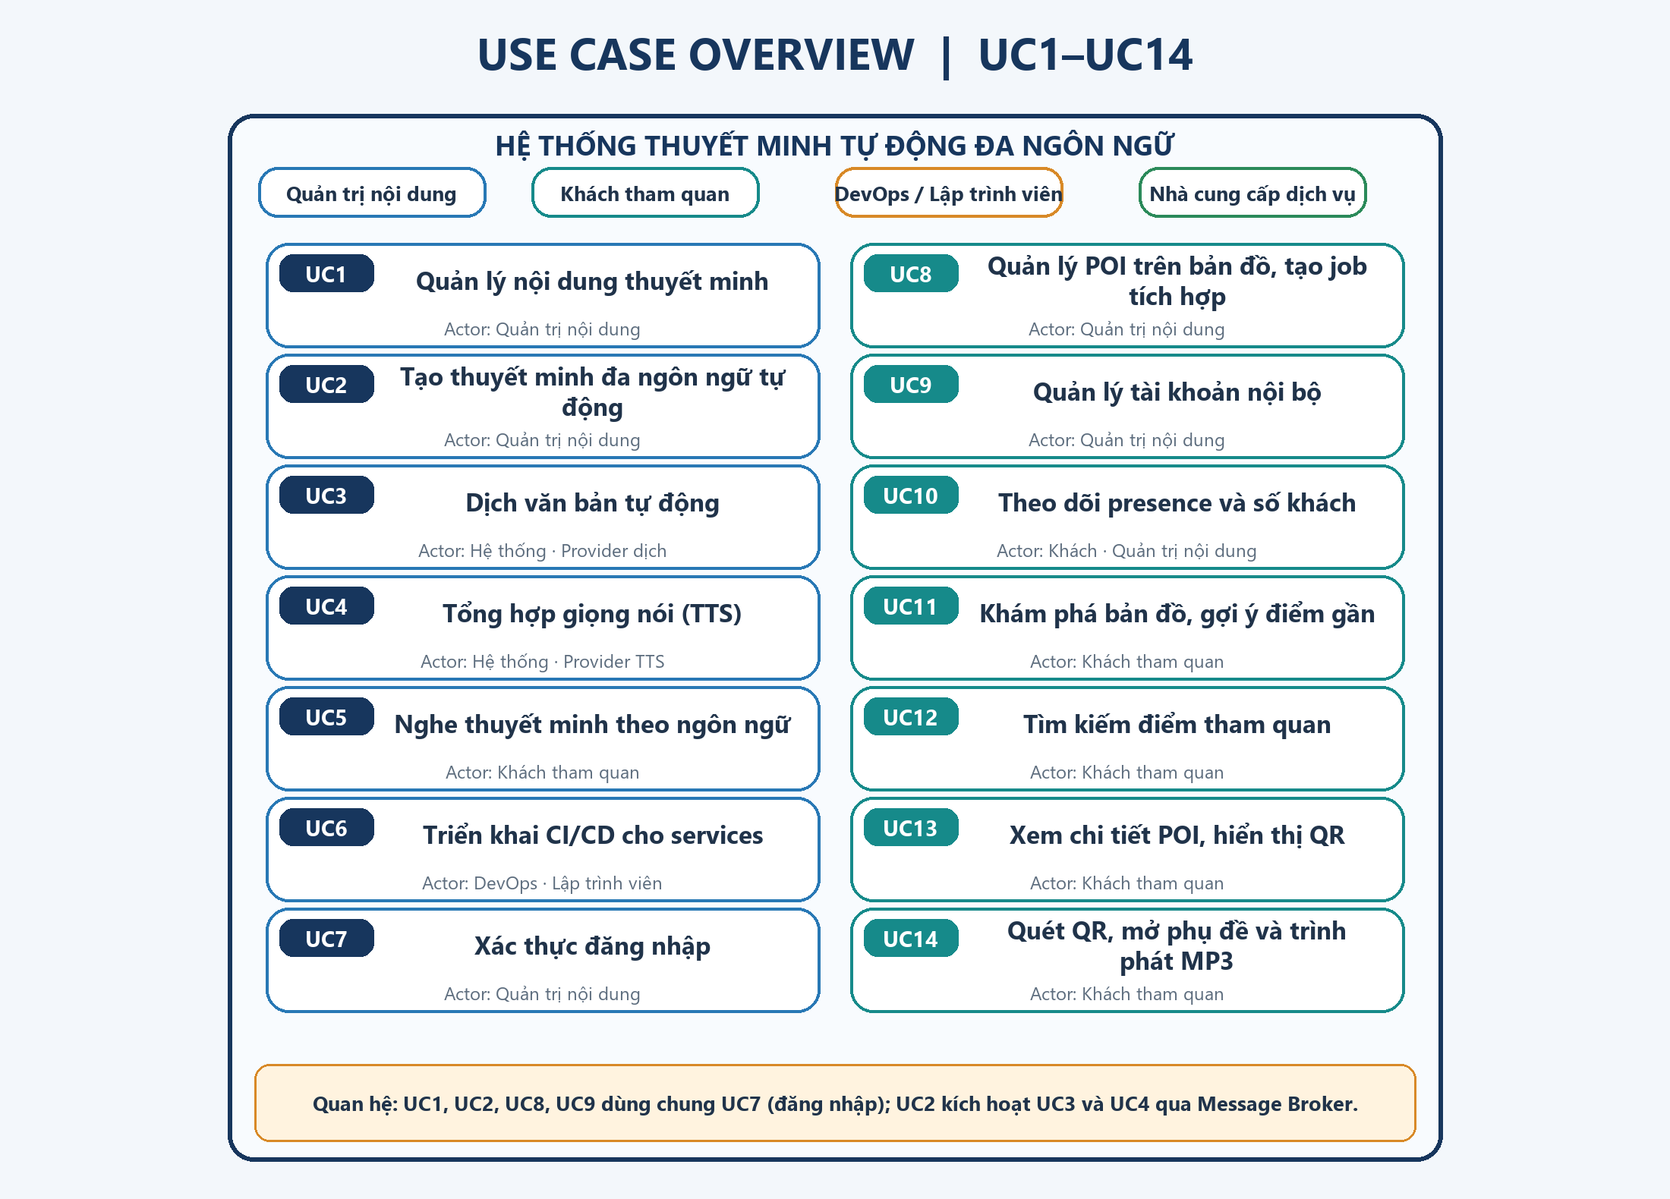
Hình 2.1 tổng hợp các chức năng UC1–UC14 trong phạm vi đồ án.
Mã | Use Case | Tác nhân chính
UC1 | Quản lý nội dung thuyết minh | Quản trị nội dung
UC2 | Tạo thuyết minh đa ngôn ngữ tự động | Quản trị nội dung
UC3 | Dịch văn bản tự động | Hệ thống (Narration Service khởi tạo), Nhà cung cấp dịch thuật
UC4 | Tổng hợp giọng nói (TTS) | Hệ thống (Translation Service khởi tạo), Nhà cung cấp TTS
UC5 | Nghe thuyết minh theo ngôn ngữ | Khách tham quan
UC6 | Triển khai CI/CD cho các services | Lập trình viên, DevOps Engineer
UC7 | Xác thực đăng nhập | Quản trị nội dung
UC8 | Quản lý điểm tham quan trên bản đồ số & tạo tác vụ thuyết minh tích hợp | Quản trị nội dung
UC9 | Quản lý tài khoản nội bộ | Quản trị nội dung
UC10 | Theo dõi số lượng khách truy cập thời gian thực (Presence Tracking) | Khách tham quan (gửi heartbeat), Quản trị nội dung (xem thống kê)
UC11 | Khám phá điểm tham quan trên bản đồ số và gợi ý điểm lân cận | Khách tham quan
UC12 | Tìm kiếm điểm tham quan (Frontend) | Khách tham quan
UC13 | Xem thông tin điểm tham quan và hiển thị mã QR | Khách tham quan
UC14 | Quét mã QR và mở hộp thuyết minh đa ngôn ngữ (Text Subtitle & MP3 Player) | Khách tham quan

2.2 Đặc tả Use Case

UC1 Quản lý nội dung thuyết minh
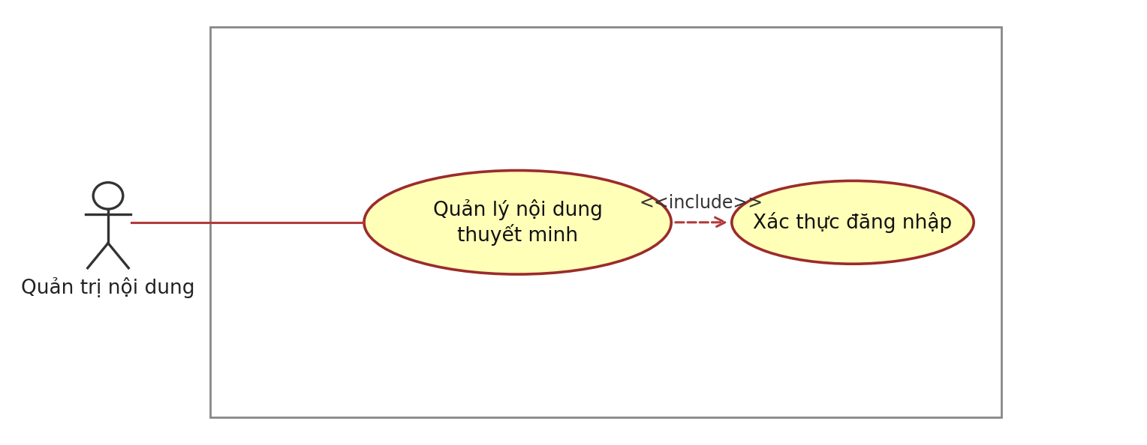
Use Case Number: | UC1
Use Case Name: | Quản lý nội dung thuyết minh
Actor (s): | Quản trị nội dung
Maturity: | Focused
Summary: | Quản trị nội dung tạo, xem, cập nhật và xóa nội dung thuyết minh gốc (văn bản, ngôn ngữ nguồn) của một điểm tham quan. Mỗi lần lưu tạo ra một phiên bản mới (bất biến) của nội dung.
Basic Course of Events: | Actor Action | System Response
Basic Course of Events: | 1. Thực hiện {Xác thực đăng nhập}.
Basic Course of Events: |  | 2. Hệ thống hiển thị trang chủ cùng các chức năng chính để Actor lựa chọn.
Basic Course of Events: | 3. Use case bắt đầu khi Quản trị nội dung chọn chức năng quản lý nội dung thuyết minh. A1
Basic Course of Events: |  | 4. API Gateway xác thực Asymmetric JWT bằng Public Key (stateless) và sinh X-Correlation-ID phục vụ distributed request tracking, sau đó chuyển yêu cầu tới Content Service. Hệ thống hiển thị danh sách điểm tham quan. E2
Basic Course of Events: | 5. Actor chọn thêm mới hoặc chọn một nội dung để sửa, sau đó nhập tiêu đề, ngôn ngữ nguồn, nội dung văn bản. A2
Basic Course of Events: | 6. Actor chọn lưu thông tin. A3
Basic Course of Events: |  | 7. Hệ thống kiểm tra dữ liệu do Actor nhập. {Kiểm tra nội dung thuyết minh} E1
Basic Course of Events: |  | 8. Content Service lưu nội dung thành một phiên bản mới (contentId + version tăng dần) trong cơ sở dữ liệu theo cơ chế khóa lạc quan: yêu cầu sửa mang baseVersion (phiên bản Actor đã mở) và chỉ được chấp nhận khi baseVersion bằng phiên bản hiện hành, khi đó phiên bản mới là baseVersion + 1 (BR-11); các phiên bản cũ được giữ nguyên, không bị ghi đè. Khi tạo nội dung mới, hệ thống ghi nhận người tạo (created_by). Content Service phát sự kiện content.updated lên Message Broker và thông báo thành công. Các job đang chạy tiếp tục xử lý dựa trên version cũ vì phiên bản đó vẫn còn nguyên vẹn, đảm bảo tính nhất quán. Nếu baseVersion không còn khớp, hệ thống không tự tăng version thay Actor mà trả lỗi xung đột (E4).  Use case kết thúc.
Alternative Paths: | A1. Tìm kiếm / lọc danh sách nội dung.
Alternative Paths: | Actor Action | System Response
Alternative Paths: | 1. Actor nhập từ khóa hoặc chọn bộ lọc.
Alternative Paths: |  | 2. Hệ thống trả về danh sách nội dung phù hợp.
Alternative Paths: |  | Quay lại bước 4 của Basic Course of Events.
Alternative Paths: | A2. Actor chọn xóa một nội dung. Hệ thống yêu cầu xác nhận; nếu Actor đồng ý, Content Service đánh dấu xóa mềm (soft delete) ở cấp nội dung, phát sự kiện content.deleted và thông báo thành công. Xóa mềm không xóa vật lý các bản dịch và file âm thanh đã tạo, nhưng nội dung bị xóa mềm không còn hiển thị cho Khách tham quan (UC5) và không thể tạo job mới (UC2 bước 6); các job đang chạy vẫn đọc được phiên bản nội dung đã dùng (BR-11). Quay lại bước 4 của Basic Course of Events.
Alternative Paths: | A3. Actor có thể chọn “Hủy” để bỏ các thay đổi và trở về danh sách. Quay lại bước 4 của Basic Course of Events.
Exception Paths: | E1. Tại {Kiểm tra nội dung thuyết minh} nếu dữ liệu không hợp lệ, hệ thống trả về mã lỗi HTTP 400 Bad Request kèm cấu trúc JSON chỉ rõ trường bị lỗi. Frontend sử dụng dữ liệu này để hiển thị cảnh báo lỗi theo thời gian thực (real-time validation). Quay lại bước 5 của Basic Course of Events.  E2. Nếu Content Service không phản hồi, API Gateway trả mã lỗi 503; hệ thống hiển thị “Dịch vụ tạm thời không khả dụng” và giữ nguyên dữ liệu Actor đã nhập.  E3. Khi thêm mới nội dung cho một điểm tham quan đã có nội dung chưa bị xóa mềm, Content Service trả mã lỗi HTTP 409 Conflict; hệ thống hướng dẫn Actor sửa nội dung hiện có hoặc xóa mềm nội dung cũ. Quay lại bước 4 của Basic Course of Events.  E4. Tại bước 8, nếu baseVersion khác phiên bản hiện hành (đã có người khác lưu trước) hoặc hai lần lưu đồng thời cùng sinh một số version (vi phạm khóa chính), Content Service không ghi dữ liệu và trả mã lỗi HTTP 409 Conflict kèm phiên bản hiện hành. Hệ thống giữ nguyên nội dung Actor đang nhập, hiển thị cảnh báo “Nội dung đã được cập nhật bởi người khác” và cho Actor tải phiên bản hiện hành để đối chiếu, gộp thay đổi rồi lưu lại. Quay lại bước 5 của Basic Course of Events.
Extension Points: | Kiểm tra nội dung thuyết minh  Content Service kiểm tra tiêu đề, độ dài văn bản (tối đa 10.000 ký tự) và ngôn ngữ nguồn có thuộc danh sách hỗ trợ hay không; khi thêm mới, kiểm tra điểm tham quan chưa có nội dung đang hoạt động. (Xem Business Rule BR-02, BR-03) E1
Triggers: | Quản trị nội dung muốn thêm, sửa hoặc xóa nội dung thuyết minh gốc của một điểm tham quan.
Assumptions: | Quản trị nội dung nhập đúng ngôn ngữ nguồn cho từng nội dung. Điểm tham quan được quản lý ở UC8; UC1 chỉ quản lý nội dung thuyết minh gắn với điểm tham quan.
Preconditions: | Actor đã đăng nhập với vai trò CONTENT_ADMIN; API Gateway và Content Service đang hoạt động.
Post Conditions: | Nội dung thuyết minh gốc được lưu thành phiên bản mới (hoặc đánh dấu xóa mềm) trong cơ sở dữ liệu của Content Service và sự kiện tương ứng được gửi lên Message Broker.
Reference: Business Rules | BR-01, BR-02, BR-03, BR-07, BR-11, BR-13
Activity Diagram: (UC1 – Quản lý nội dung thuyết minh)
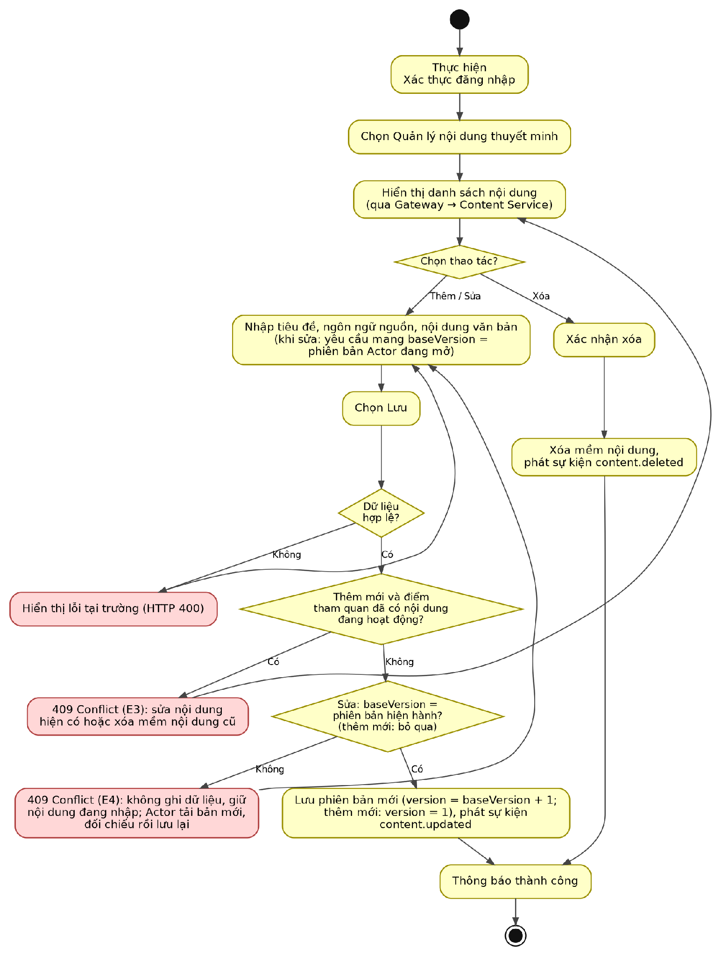

UC2 Tạo thuyết minh đa ngôn ngữ tự động
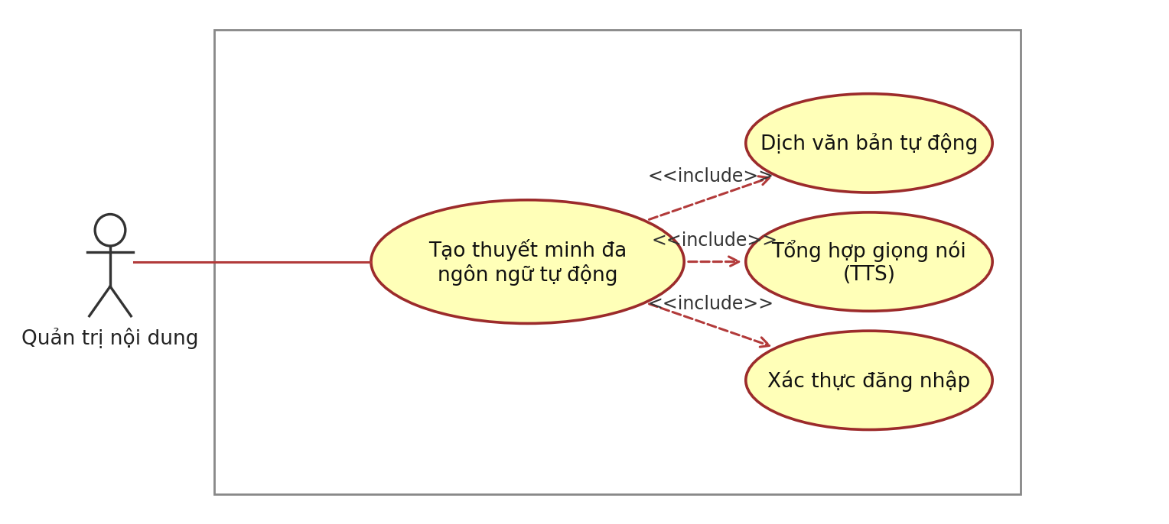
Use Case Number: | UC2
Use Case Name: | Tạo thuyết minh đa ngôn ngữ tự động
Actor (s): | Quản trị nội dung
Maturity: | Focused
Summary: | Quản trị nội dung chọn một nội dung thuyết minh và các ngôn ngữ đích. Hệ thống điều phối việc dịch và tạo file âm thanh, đồng thời theo dõi trạng thái độc lập của từng ngôn ngữ.
Basic Course of Events: | Actor Action | System Response
Basic Course of Events: | 1. Thực hiện {Xác thực đăng nhập}.
Basic Course of Events: | 2. Use case bắt đầu khi Quản trị nội dung chọn một nội dung và chọn “Tạo thuyết minh đa ngôn ngữ”.
Basic Course of Events: |  | 3. Hệ thống hiển thị nội dung gốc, danh sách ngôn ngữ đích và các giọng đọc tương ứng.
Basic Course of Events: | 4. Actor chọn một hoặc nhiều ngôn ngữ đích và giọng đọc tương ứng cho từng ngôn ngữ. A1
Basic Course of Events: | 5. Actor chọn “Bắt đầu tạo”.
Basic Course of Events: |  | 6. Hệ thống (Narration Service) kiểm tra yêu cầu của Actor: gọi Content Service (REST) để xác nhận nội dung tồn tại, chưa bị xóa mềm và lấy version hiện hành; kiểm tra ngôn ngữ đích, giọng đọc và job trùng. {Kiểm tra yêu cầu tạo thuyết minh} E1, E2, E4
Basic Course of Events: |  | 7. Hệ thống tạo job tổng với trạng thái PENDING (ghi nhận version nội dung, correlationId và người tạo), thiết lập trạng thái PENDING cho từng ngôn ngữ đích và trả jobId cho Actor (HTTP 202 Accepted). Yêu cầu tạo job mang Idempotency-Key; nếu Narration Service nhận lại cùng khóa (ví dụ client gửi lại do mất kết nối) thì trả lại jobId đã tạo thay vì tạo job mới. Việc kiểm tra job trùng và tạo job được thực hiện trong cùng một transaction, có khóa theo (contentId, version) (BR-06). A2, A3
Basic Course of Events: |  | 8. Hệ thống (Narration Service) cập nhật job sang PROCESSING và từng ngôn ngữ sang TRANSLATING, sau đó phát một sự kiện narration.requested riêng cho từng ngôn ngữ đích lên Message Broker.
Basic Course of Events: |  | 9. Các dịch vụ nền (Translation, TTS) xử lý dịch và tổng hợp giọng nói độc lập cho từng ngôn ngữ. E3
Basic Course of Events: |  | 10. Narration Service nhận kết quả của từng ngôn ngữ: khi dịch xong (translation.completed) ngôn ngữ chuyển sang SYNTHESIZING; khi có audio (tts.completed) ngôn ngữ được đánh dấu PUBLISHED; ngôn ngữ lỗi được đánh dấu FAILED. Trạng thái chỉ chuyển tiến theo thứ hạng; nếu tts.completed đến trước translation.completed, ngôn ngữ chuyển thẳng sang PUBLISHED (BR-04, BR-10).
Basic Course of Events: |  | 11. Mỗi khi một ngôn ngữ đạt trạng thái cuối, Narration Service kiểm tra toàn bộ ngôn ngữ của job (có khóa bản ghi job, BR-10). Nếu còn ngôn ngữ đang xử lý, job giữ PROCESSING và hệ thống cập nhật tiến độ. Khi tất cả ngôn ngữ ở trạng thái cuối, job thành COMPLETED, PARTIALLY_COMPLETED hoặc FAILED theo kết quả. Narration Service gửi callback nội bộ tới API Gateway; Gateway đẩy tiến độ/kết quả tới Actor qua SSE. Đây là kênh best-effort; khi mất kết nối, Actor lấy trạng thái chuẩn qua A2 (Xem tiến độ). / Use case kết thúc.
Alternative Paths: | A1. Actor chọn “Chọn tất cả ngôn ngữ”; hệ thống đánh dấu toàn bộ ngôn ngữ đích được hỗ trợ (bao gồm cả ngôn ngữ nguồn). Quay lại bước 5 của Basic Course of Events.
Alternative Paths: | A2. Actor chọn “Xem tiến độ”; hệ thống trả về trạng thái của job tổng và tiến trình của từng ngôn ngữ (đang dịch – TRANSLATING, đang tạo giọng nói – SYNTHESIZING, hoàn tất – PUBLISHED, lỗi – FAILED, đã hủy – CANCELLED).
Alternative Paths: | A3. Actor chọn “Hủy” khi job đang ở trạng thái PENDING hoặc PROCESSING. Hủy job nghĩa là dừng xử lý và thu hồi kết quả của chính job đó. Narration Service thực hiện trong một transaction (khóa job trước, BR-10): kiểm tra job vẫn còn PENDING hoặc PROCESSING (nếu không, xem E5); đánh dấu CANCELLED cho mọi ngôn ngữ chưa FAILED, kể cả ngôn ngữ đã PUBLISHED của chính job này (thu hồi, để không còn được phục vụ cho Khách tham quan – BR-04, BR-11); chuyển job sang CANCELLED. Không có trạng thái trung gian. Sau khi giao dịch hoàn tất, Narration Service phát sự kiện narration.cancelled (qua outbox, BR-17) để Translation Service và TTS Service dừng tiến trình đang chạy của job; mọi kết quả đến muộn của job đã hủy đều bị bỏ qua (BR-10). Bản dịch và file âm thanh đã tạo không bị xóa vì có thể được job khác dùng chung (BR-06). Use case kết thúc.
Exception Paths: | E1. Tại {Kiểm tra yêu cầu} nếu ngôn ngữ đích không được hỗ trợ hoặc không có giọng đọc hợp lệ tương ứng, hệ thống chỉ ra lỗi. Quay lại bước 4 của Basic Course of Events.  E2. Nếu có job PENDING/PROCESSING cho cùng contentId, version và target, hệ thống trả 409 ACTIVE_JOB_EXISTS kèm details.jobIds[] và hỏi Actor có muốn tạo lại không. Khi xác nhận, client gửi request mới với Idempotency-Key mới và retryOfJobId tham chiếu job xung đột. Hệ thống kiểm tra job tham chiếu tồn tại và cùng contentId; nếu không, trả 409 INVALID_RETRY_REFERENCE. Sau đó kiểm tra version của job tham chiếu bằng version hiện hành; nếu không, trả 409 CONTENT_VERSION_CHANGED. Bước kiểm tra thứ ba: job tham chiếu phải có target tương ứng với target được yêu cầu; nếu không, trả 409 INVALID_RETRY_REFERENCE. retryOfJobId hợp lệ bỏ qua ACTIVE_JOB_EXISTS cho target tương ứng; xung đột với job khác không được retryOfJobId che vẫn trả 409 ACTIVE_JOB_EXISTS. Job cũ tiếp tục chạy; job mới dùng lại bản dịch/audio đã có, chỉ xử lý phần chưa có hoặc lần trước thất bại (BR-06). Nếu Actor từ chối, use case kết thúc. E3. Xử lý lỗi theo BR-05:  – Thông điệp sai định dạng/dữ liệu không hợp lệ không retry; service nack và đưa thông điệp vào DLQ. Nếu không có sự kiện kết quả, Narration Service kết thúc target bằng FAILED (TIMEOUT) theo BR-09.  – Lỗi API/nhà cung cấp bên ngoài (timeout, HTTP 5xx) nhận tối đa 3 lần retry sau lần gọi đầu (tổng tối đa 4 lần gọi). Nếu vẫn lỗi, service phát sự kiện thất bại và ack thông điệp; Narration Service đánh dấu target FAILED. Lỗi này không vào DLQ.  – Các target khác trong job tiếp tục xử lý bình thường.  E4. Nếu Content Service không phản hồi, hệ thống trả 503; nếu nội dung không tồn tại hoặc đã xóa mềm, trả 404 CONTENT_NOT_FOUND. Không tạo job.  E5. Nếu job đã kết thúc khi Actor yêu cầu hủy, Narration Service trả 409 JOB_ALREADY_FINISHED và không đổi dữ liệu.
Extension Points: | Kiểm tra yêu cầu tạo thuyết minh  Kiểm tra nội dung tồn tại và chưa bị xóa mềm, ngôn ngữ đích hợp lệ (được phép trùng ngôn ngữ nguồn), không có job đang xử lý trùng version và ngôn ngữ, và mỗi ngôn ngữ đích có đúng một giọng đọc hợp lệ tương ứng. (Xem Business Rule BR-03, BR-06) E1, E2, E4
Triggers: | Quản trị nội dung muốn tạo (hoặc tạo lại) thuyết minh bằng nhiều ngôn ngữ cho một nội dung.
Assumptions: | Nội dung gốc đã được rà soát và Quản trị nội dung chịu trách nhiệm về độ chính xác của văn bản nguồn. Việc thu hồi nội dung đã phát hành của một job đã kết thúc (COMPLETED, PARTIALLY_COMPLETED) không thuộc phạm vi UC2; khi nội dung sai, Quản trị nội dung sửa nội dung (tạo phiên bản mới, UC1) rồi tạo job mới.
Preconditions: | Actor đã đăng nhập với vai trò CONTENT_ADMIN; nội dung gốc đã được lưu (UC1); Narration Service, Translation Service, TTS Service và Message Broker đang hoạt động.
Post Conditions: | Job tạo thuyết minh có trạng thái COMPLETED, PARTIALLY_COMPLETED hoặc FAILED (hoặc CANCELLED nếu Actor hủy); bản dịch và file âm thanh của từng ngôn ngữ thành công được lưu và ngôn ngữ đó được đánh dấu PUBLISHED. Khi Actor hủy job, mọi ngôn ngữ chưa FAILED của job (kể cả đã PUBLISHED) chuyển CANCELLED và không còn được phục vụ cho Khách tham quan.
Reference: Business Rules | BR-01, BR-03, BR-04, BR-05, BR-06, BR-07, BR-09, BR-10, BR-11, BR-13, BR-17
Activity Diagram: (UC2 – Tạo thuyết minh đa ngôn ngữ tự động)
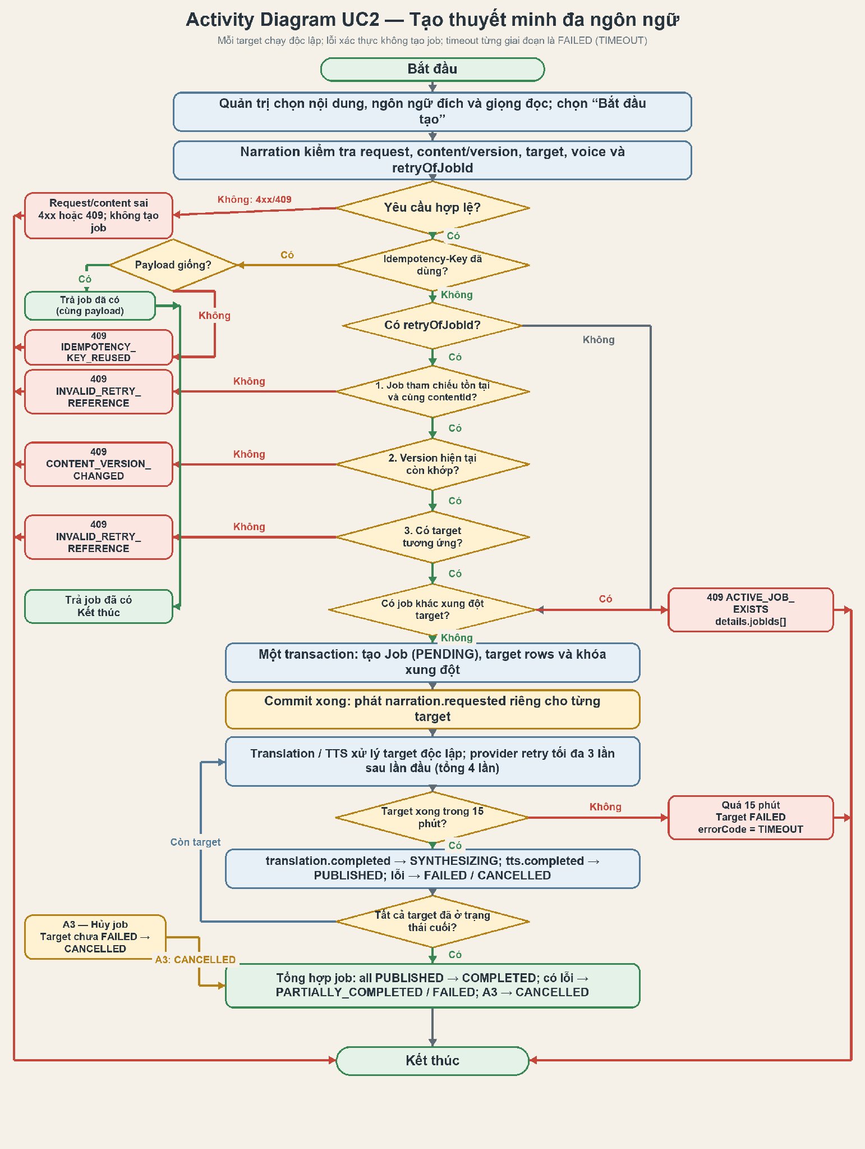

UC3 Dịch văn bản tự động
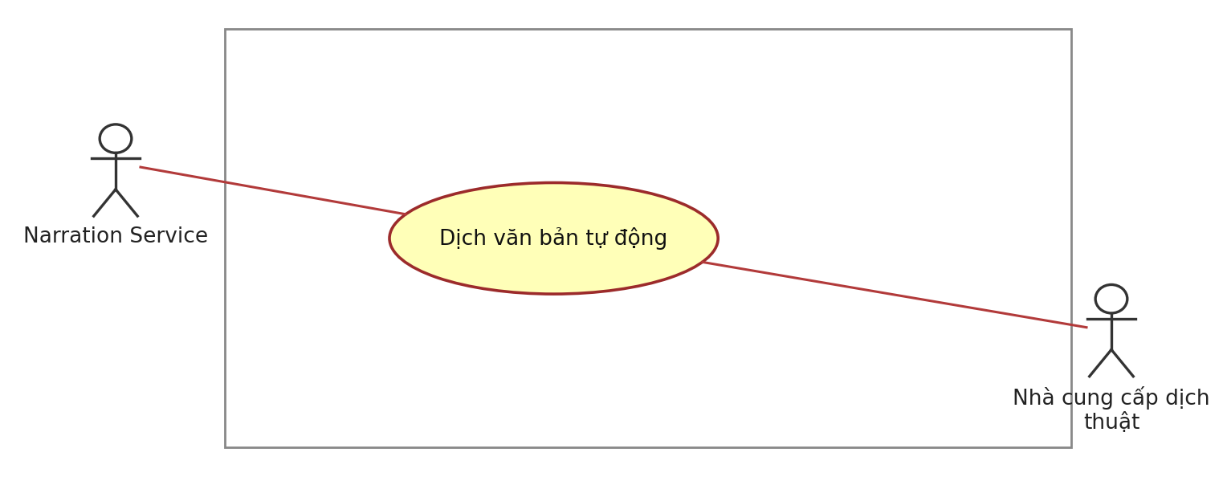
Use Case Number: | UC3
Use Case Name: | Dịch văn bản tự động
Actor (s): | Hệ thống (Narration Service khởi tạo), Nhà cung cấp dịch thuật
Maturity: | Focused
Summary: | Translation Service nhận sự kiện (mỗi thông điệp ứng với một ngôn ngữ đích), lấy nội dung gốc, dịch sang ngôn ngữ đích qua nhà cung cấp dịch thuật (hoặc sao chép nguyên văn nếu ngôn ngữ đích trùng ngôn ngữ nguồn) và lưu bản dịch.
Basic Course of Events: | Actor Action | System Response
Basic Course of Events: | 1. Use case bắt đầu khi Translation Service nhận sự kiện narration.requested (mỗi thông điệp ứng với một ngôn ngữ đích) từ Message Broker.
Basic Course of Events: |  | 2. Translation Service kiểm tra định dạng thông điệp. E1  {Kiểm tra bản dịch đã tồn tại} A1
Basic Course of Events: |  | 3. Translation Service gọi Content Service để lấy nội dung gốc (văn bản và ngôn ngữ nguồn) theo contentId và version; việc đọc theo version luôn trả dữ liệu kể cả khi nội dung đã bị xóa mềm sau khi job được tạo (BR-11). E2, A3
Basic Course of Events: |  | 4. Hệ thống chia văn bản thành các đoạn (chunk size theo cấu hình) và gửi tới nhà cung cấp dịch thuật kèm ngôn ngữ đích. E3
Basic Course of Events: | 5. Nhà cung cấp dịch thuật trả về bản dịch.
Basic Course of Events: |  | 6. Hệ thống ghép các đoạn, kiểm tra kết quả và lưu bản dịch vào cơ sở dữ liệu Translation.
Basic Course of Events: |  | 7. Translation Service phát sự kiện translation.completed (kèm translationId) và xác nhận (ack) thông điệp đã xử lý.  Use case kết thúc.
Alternative Paths: | A1. Nếu đã có bản dịch cho cùng (contentId, version, ngôn ngữ đích), hệ thống dùng lại bản dịch đó, bỏ qua các bước 3–6 và chuyển tới bước 7 của Basic Course of Events.
Alternative Paths: | A2. Nếu nhận sự kiện narration.cancelled của job đang xử lý, Translation Service lập tức dừng tiến trình dịch của job đó, bỏ qua kết quả của nhà cung cấp (nếu có), không phát translation.completed hay translation.failed và ack thông điệp (Narration Service đã đặt trạng thái CANCELLED cho ngôn ngữ này, xem UC2 A3). Nếu narration.cancelled đến trước thông điệp của job đó, service ghi nhận jobId đã hủy (có thời hạn lưu) và bỏ qua thông điệp khi nhận được.
Alternative Paths: | A3. Nếu ngôn ngữ đích trùng ngôn ngữ nguồn của version nội dung (xác định ở bước 3), hệ thống không gọi nhà cung cấp dịch thuật mà sao chép nguyên văn nội dung gốc làm bản dịch (pass-through), bỏ qua các bước 4–5 và chuyển tới bước 6 để lưu bản dịch.
Exception Paths: | E1. Nếu thông điệp sai định dạng hoặc dữ liệu không hợp lệ, hệ thống không retry, nack và chuyển thẳng vào Dead Letter Queue (BR-05). Narration Service kết thúc ngôn ngữ này bằng timeout (BR-09).  E2. Nếu Content Service lỗi 5xx, hệ thống thực hiện tối đa 3 lần retry sau lần gọi đầu (tổng tối đa 4 lần gọi) theo BR-05; nếu vẫn lỗi, phát sự kiện translation.failed và ack thông điệp. Nếu Content Service trả 404, phát sự kiện translation.failed ngay và ack thông điệp.  E3. Nếu nhà cung cấp dịch thuật lỗi (timeout, HTTP 5xx), thực hiện tối đa 3 lần retry sau lần gọi đầu (tổng tối đa 4 lần gọi). Nếu vẫn lỗi, phát sự kiện translation.failed, ack thông điệp để không nghẽn queue; Narration Service nhận sự kiện và đánh dấu ngôn ngữ đó là FAILED tại Job DB. Thông điệp không được đưa vào Dead Letter Queue.
Extension Points: | Kiểm tra bản dịch đã tồn tại  So sánh (contentId, version, ngôn ngữ đích) với các bản dịch đã lưu. (Xem Business Rule BR-06) A1
Triggers: | Translation Service nhận sự kiện narration.requested từ Message Broker.
Assumptions: | Nhà cung cấp dịch thuật khả dụng và còn hạn mức (quota) sử dụng.
Preconditions: | Nội dung gốc đã được lưu tại Content Service; Translation Service và Message Broker đang hoạt động.
Post Conditions: | Bản dịch được lưu vào cơ sở dữ liệu Translation và sự kiện translation.completed (hoặc translation.failed) được gửi lên Message Broker.
Reference: Business Rules | BR-03, BR-05, BR-06, BR-09, BR-11, BR-13, BR-17
Activity Diagram: (UC3 – Dịch văn bản tự động)
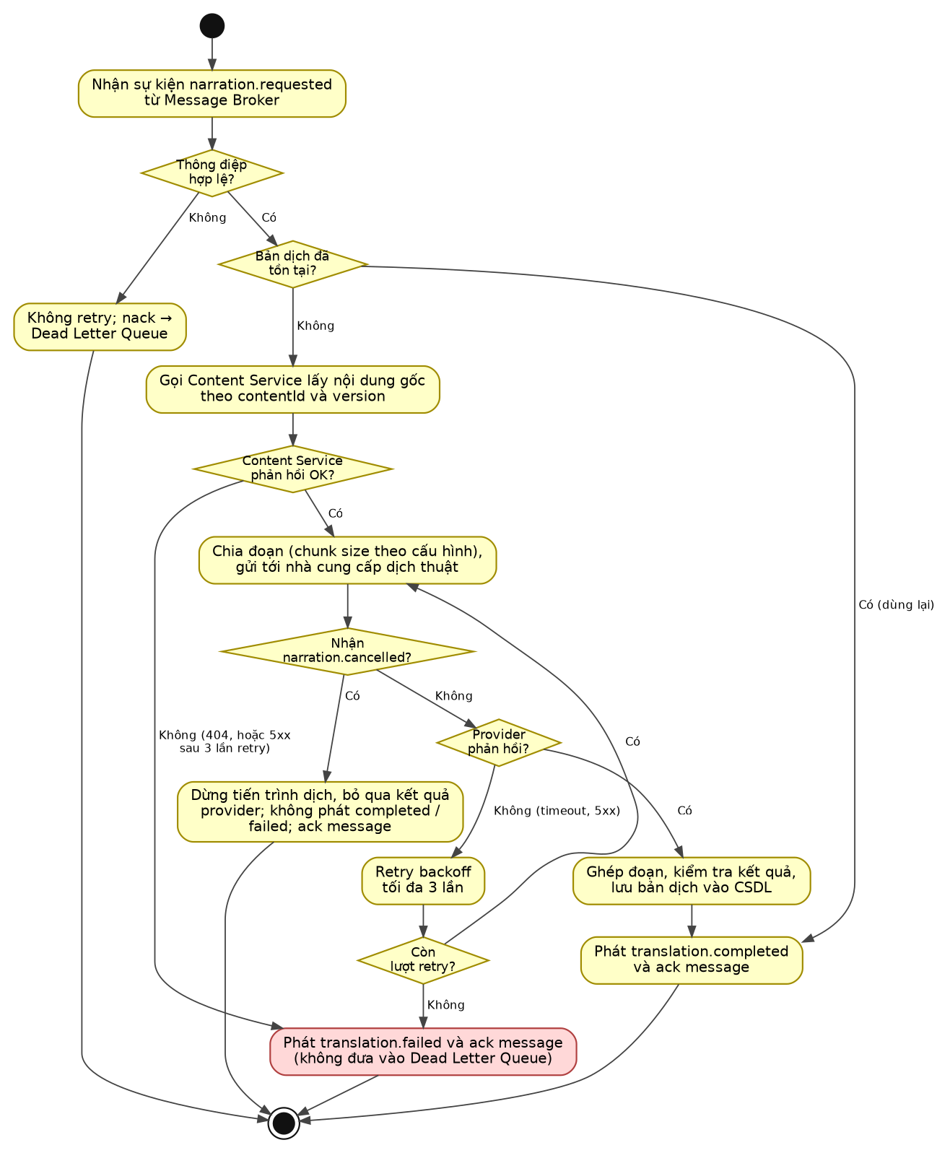

UC4 Tổng hợp giọng nói (TTS)
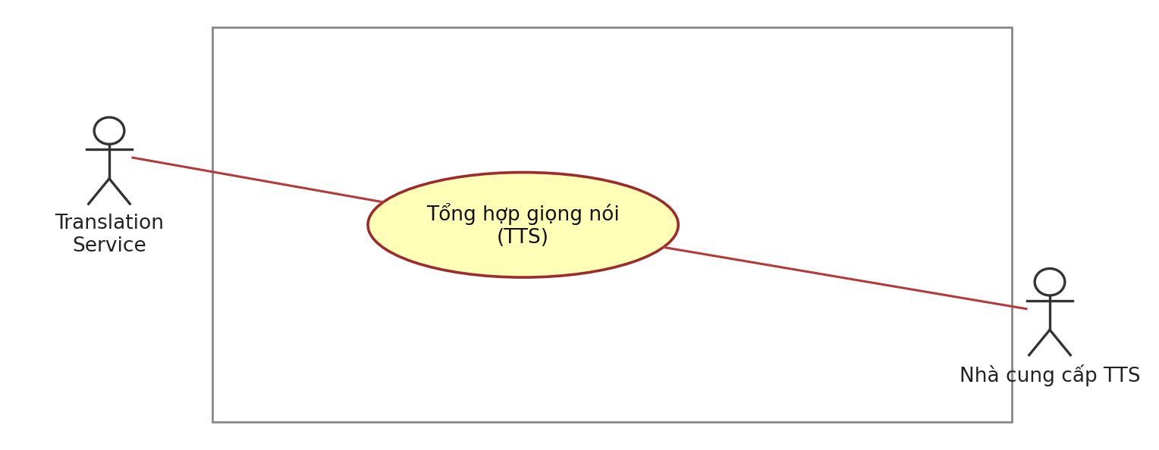
Use Case Number: | UC4
Use Case Name: | Tổng hợp giọng nói (TTS)
Actor (s): | Hệ thống (Translation Service khởi tạo), Nhà cung cấp TTS
Maturity: | Focused
Summary: | TTS Service nhận sự kiện bản dịch hoàn tất, chuyển văn bản thành file âm thanh thông qua nhà cung cấp TTS, lưu lên Object Storage.
Basic Course of Events: | Actor Action | System Response
Basic Course of Events: | 1. Use case bắt đầu khi TTS Service nhận sự kiện translation.completed từ Message Broker.
Basic Course of Events: |  | 2. TTS Service kiểm tra thông điệp. E1  {Kiểm tra audio đã tồn tại} A1
Basic Course of Events: |  | 3. TTS Service gọi Translation Service để lấy văn bản bản dịch. E2
Basic Course of Events: |  | 4. Hệ thống chia văn bản thành các đoạn phù hợp và gửi tới nhà cung cấp TTS. E3
Basic Course of Events: | 5. Nhà cung cấp TTS trả về dữ liệu âm thanh.
Basic Course of Events: |  | 6. Hệ thống ghép âm thanh thành một file MP3 và tải lên Object Storage; đường dẫn lưu trữ (object key) được ghi nhận. E4
Basic Course of Events: |  | 7. Hệ thống lưu metadata (object key, thời lượng, dung lượng) vào cơ sở dữ liệu Media với khóa là translationId + voiceId; không lưu URL có chữ ký (BR-08).
Basic Course of Events: |  | 8. TTS Service phát sự kiện tts.completed (kèm audioId và translationId) và xác nhận (ack) thông điệp đã xử lý.  Use case kết thúc.
Alternative Paths: | A1. Nếu đã có audio cho cùng (translationId, voiceId), hệ thống dùng lại audio đó, bỏ qua các bước 3–7 và chuyển tới bước 8 của Basic Course of Events.
Alternative Paths: | A2. Nếu nhận sự kiện narration.cancelled của job đang xử lý, TTS Service lập tức dừng tiến trình tổng hợp giọng nói của job đó, xóa file tạm (nếu có), bỏ qua kết quả của nhà cung cấp, không phát tts.completed hay tts.failed và ack thông điệp (Narration Service đã đặt trạng thái CANCELLED cho ngôn ngữ này, xem UC2 A3). Nếu narration.cancelled đến trước thông điệp của job đó, service ghi nhận jobId đã hủy (có thời hạn lưu) và bỏ qua thông điệp khi nhận được.
Exception Paths: | E1. Nếu thông điệp sai định dạng hoặc dữ liệu không hợp lệ, hệ thống không retry, nack và chuyển thẳng vào Dead Letter Queue (BR-05). Narration Service kết thúc ngôn ngữ này bằng timeout (BR-09).  E2. Nếu Translation Service không phản hồi hoặc không tìm thấy bản dịch, thực hiện tối đa 3 lần retry sau lần gọi đầu (tổng tối đa 4 lần gọi) theo BR-05. Nếu vẫn lỗi, phát tts.failed và ack thông điệp.  E3. Nếu nhà cung cấp TTS lỗi (timeout, HTTP 5xx), thực hiện tối đa 3 lần retry sau lần gọi đầu (tổng tối đa 4 lần gọi). Nếu vẫn lỗi, phát tts.failed, ack thông điệp để không nghẽn queue; Narration Service nhận sự kiện và đánh dấu ngôn ngữ đó là FAILED tại Job DB. Thông điệp không được đưa vào Dead Letter Queue.  E4. Nếu tải lên Object Storage thất bại, hệ thống xóa file tạm, thực hiện tối đa 3 lần retry sau lần gọi đầu (tổng tối đa 4 lần gọi); nếu vẫn lỗi, phát tts.failed và ack thông điệp.
Extension Points: | Kiểm tra audio đã tồn tại  So sánh (translationId, voiceId) để tránh tạo file rác. (Xem Business Rule BR-06) A1
Triggers: | TTS Service nhận sự kiện translation.completed từ Message Broker.
Assumptions: | Nhà cung cấp TTS hỗ trợ ngôn ngữ đích và còn hạn mức sử dụng; Object Storage còn dung lượng.
Preconditions: | Bản dịch đã được lưu (UC3); TTS Service, Object Storage và Message Broker đang hoạt động.
Post Conditions: | File âm thanh MP3 và metadata (object key) được lưu; sự kiện tts.completed (hoặc tts.failed) được gửi lên Message Broker.
Reference: Business Rules | BR-05, BR-06, BR-08, BR-09, BR-13, BR-17
Activity Diagram: (UC4 – Tổng hợp giọng nói (TTS))
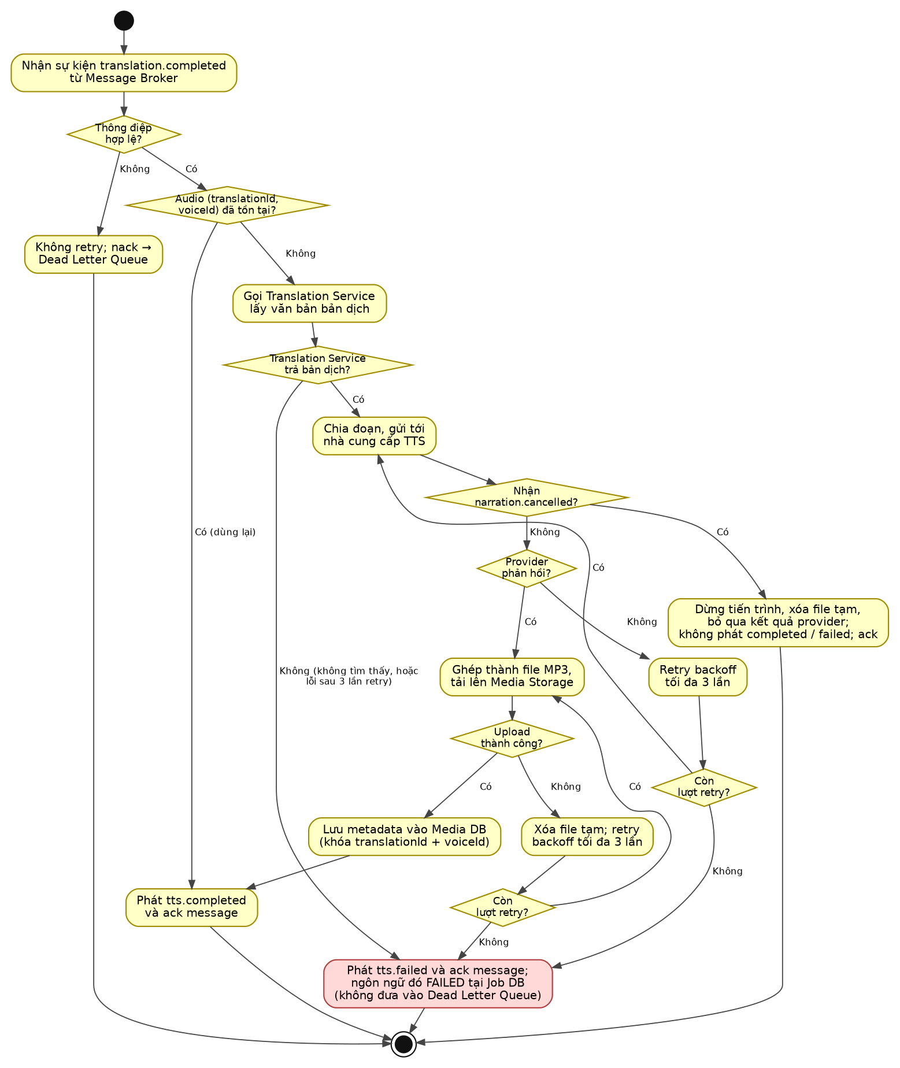

UC5 Nghe thuyết minh theo ngôn ngữ
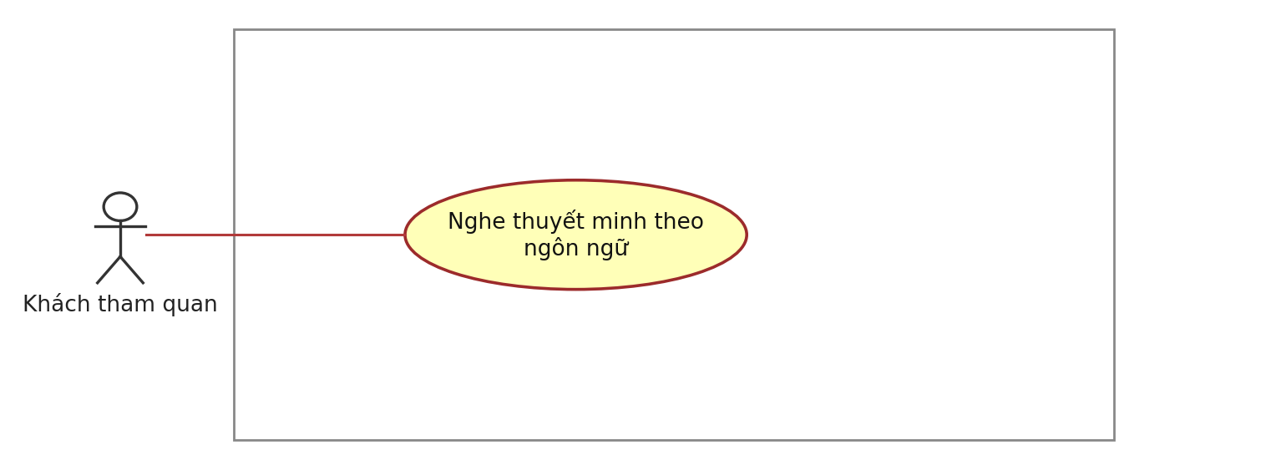
Use Case Number: | UC5
Use Case Name: | Nghe thuyết minh theo ngôn ngữ
Actor (s): | Khách tham quan
Maturity: | Focused
Summary: | Khách tham quan chọn điểm tham quan và ngôn ngữ mong muốn; hệ thống trả về file âm thanh và phụ đề đang ở trạng thái PUBLISHED.
Basic Course of Events: | Actor Action | System Response
Basic Course of Events: | 1. Use case bắt đầu khi Khách tham quan mở ứng dụng và chọn một điểm tham quan từ danh sách POI hoặc quét mã QR. A1
Basic Course of Events: |  | 2. API Gateway lấy danh sách POI hoạt động từ Content Service; với POI đã chọn, Gateway lấy POI/nội dung hoạt động theo poiId rồi gọi Narration Service để lấy danh sách ngôn ngữ có target PUBLISHED. Hệ thống hiển thị thông tin POI và danh sách ngôn ngữ sau khi khách chọn POI (BR-11).
Basic Course of Events: | 3. Actor chọn ngôn ngữ mong muốn. A2
Basic Course of Events: |  | 4. Hệ thống kiểm tra ngôn ngữ đã chọn có audio khả dụng. {Kiểm tra ngôn ngữ khả dụng} E1
Basic Course of Events: |  | 5. Narration Service lấy bản dịch từ Translation Service để làm phụ đề và yêu cầu TTS Service cấp URL audio có chữ ký (signed URL được sinh theo yêu cầu từ object key, hết hạn sau 1 giờ); hệ thống trả cả hai cho Actor. E2
Basic Course of Events: | 6. Actor chọn phát.
Basic Course of Events: |  | 7. Ứng dụng phát audio từ Object Storage thông qua signed URL, hiển thị phụ đề và cho phép tạm dừng, tua.  Use case kết thúc.
Alternative Paths: | A1. Khách tham quan quét mã QR; API Gateway tra qrCode qua Content Service để lấy poiId, sau đó tiếp tục bước 2 của Basic Course of Events.
Alternative Paths: | A2. Actor đổi ngôn ngữ trong khi đang phát; hệ thống dừng audio hiện tại. Quay lại bước 4 của Basic Course of Events.
Exception Paths: | E1. Nếu POI đang hoạt động nhưng chưa có ngôn ngữ nào PUBLISHED, hệ thống thông báo chưa có thuyết minh và trả danh sách ngôn ngữ rỗng. Nếu ngôn ngữ đã chọn chưa có thuyết minh, hệ thống thông báo và đề xuất các ngôn ngữ PUBLISHED hiện có. Quay lại bước 3 của Basic Course of Events.  E2. Nếu URL audio hết hạn, ứng dụng yêu cầu URL mới.
Extension Points: | Kiểm tra ngôn ngữ khả dụng  Hệ thống kiểm tra sự tồn tại của artifact (bản dịch và audio) ở trạng thái PUBLISHED của phiên bản phục vụ cho ngôn ngữ đã chọn (phiên bản lớn nhất có target PUBLISHED). (Xem Business Rule BR-03, BR-11) E1
Triggers: | Khách tham quan muốn nghe thuyết minh bằng ngôn ngữ của mình.
Assumptions: | Thiết bị của Khách tham quan có kết nối Internet và loa hoặc tai nghe.
Preconditions: | Điểm tham quan có nội dung đang hoạt động (chưa bị xóa mềm). Có thể chưa có ngôn ngữ nào ở trạng thái PUBLISHED; khi đó hệ thống thông báo chưa có thuyết minh và trả danh sách ngôn ngữ rỗng. Actor không cần đăng nhập.
Post Conditions: | Khách tham quan nghe được thuyết minh bằng ngôn ngữ đã chọn.
Reference: Business Rules | BR-03, BR-04, BR-08, BR-11
Activity Diagram: (UC5 – Nghe thuyết minh theo ngôn ngữ)
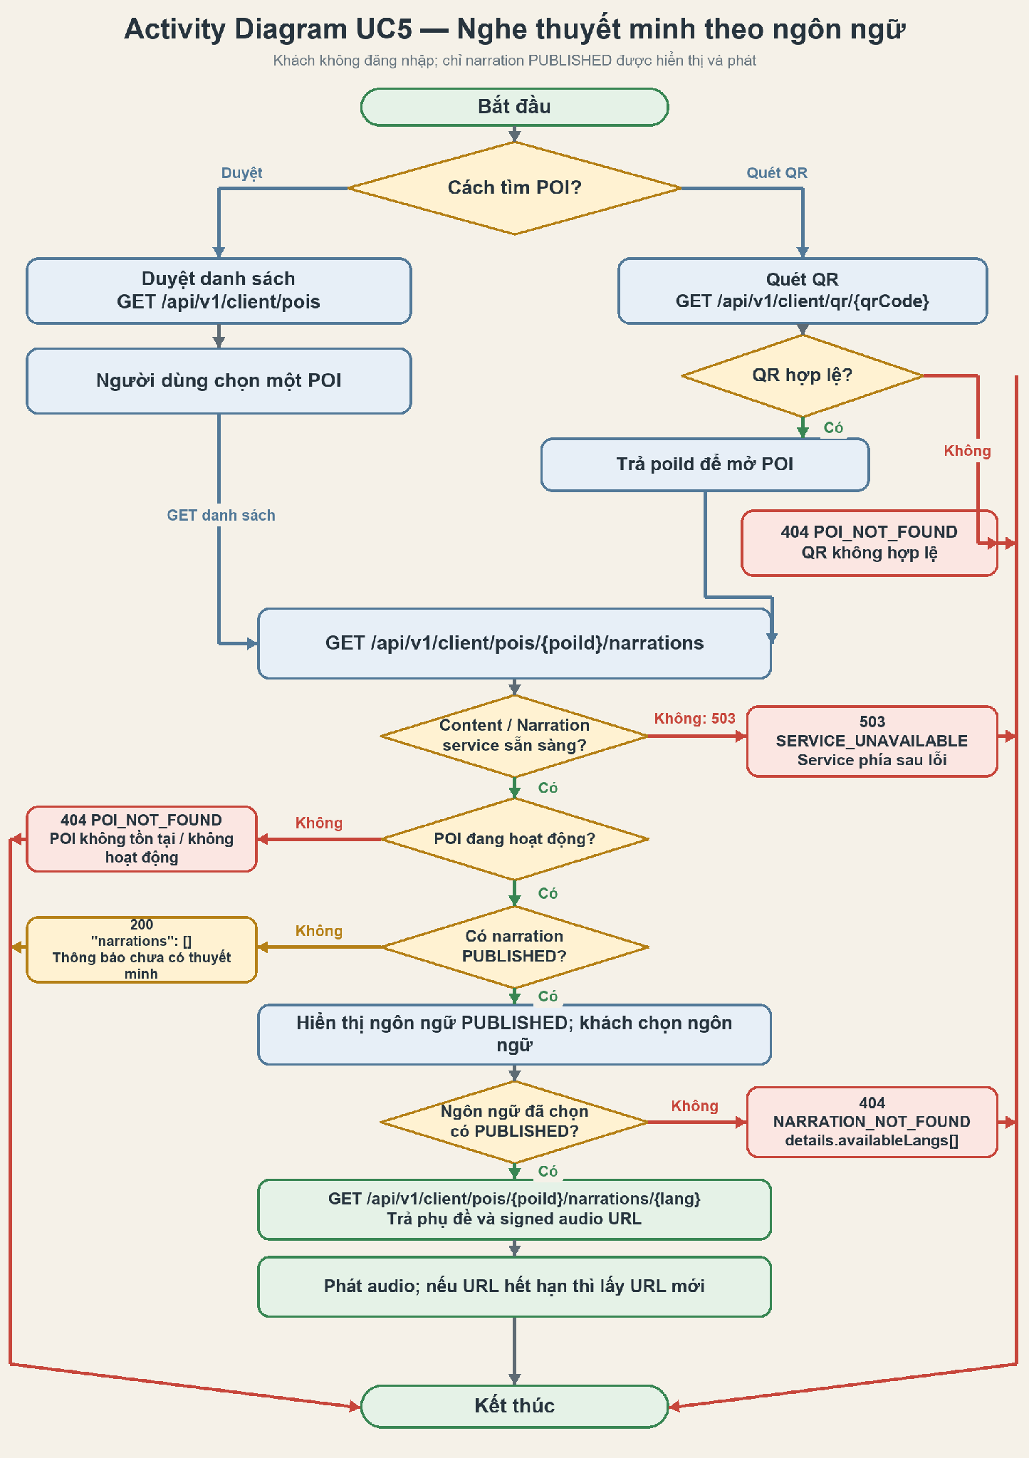

UC6 Triển khai CI/CD cho các services
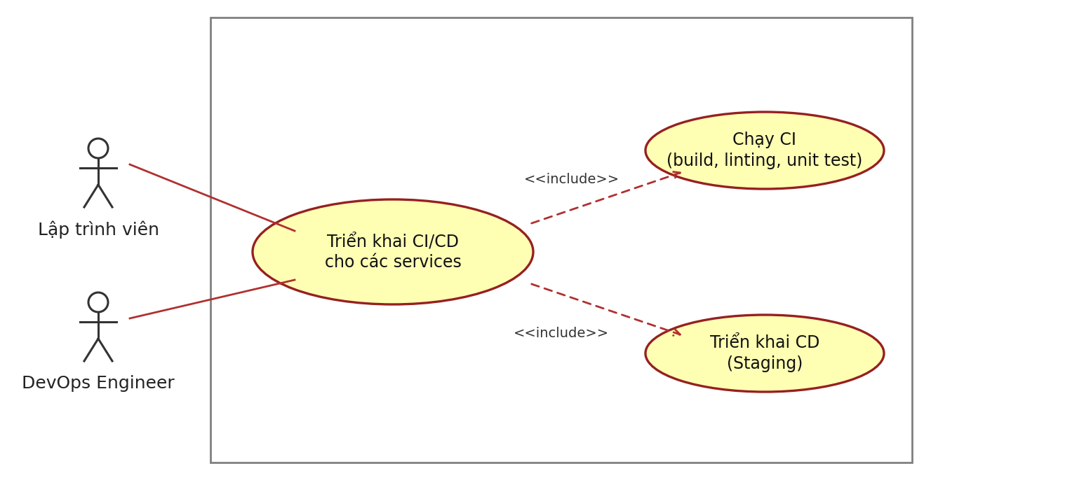
Use Case Number: | UC6
Use Case Name: | Triển khai CI/CD cho các services
Actor (s): | Lập trình viên, DevOps Engineer
Maturity: | Focused
Summary: | Push/Pull Request chỉ chạy CI cho service có thay đổi bằng Maven Wrapper (./mvnw clean verify), với pipeline riêng lọc paths và concurrency theo service; không phát hành ở bước này. Main được bảo vệ để chỉ merge Pull Request có CI xanh. Sau khi merge, CI chạy lại trên main; nếu xanh, CD tự động build JAR, chạy trực tiếp trên GitHub runner và kiểm tra GET /health phải trả HTTP 200 trong khoảng 60 giây, rồi tạo GitHub Release tag <service>-v<run_number> kèm JAR và file SHA256. Không cần server; thành viên tải JAR về chạy java -jar trên máy của mình. Nếu CI trên main lỗi, CD không chạy; nếu build, smoke test hoặc tạo Release lỗi thì không có Release mới. GitHub hiển thị trạng thái workflow và gửi thông báo theo cài đặt mặc định của từng thành viên.
Basic Course of Events: | Actor Action | System Response
Basic Course of Events: | 1. Lập trình viên push code lên branch hoặc mở Pull Request vào main. A1
Basic Course of Events: |  | 2. GitHub Actions dùng pipeline riêng và paths filter để chỉ chạy CI của service có thay đổi; concurrency được cấu hình theo service để các lần phát hành không chạy chồng.
Basic Course of Events: |  | 3. CI chạy ./mvnw clean verify. Push/Pull Request chỉ chạy CI, không phát hành. E1
Basic Course of Events: | 4. Main được bảo vệ: chỉ Pull Request có CI xanh mới được merge. Sau khi merge vào main, CI chạy lại; nếu xanh thì CD tự động chạy, không cần ai kích hoạt. Nếu CI lỗi, xem E4. | Sau khi merge, workflow chạy CI trên main. Chỉ khi CI xanh, job phát hành mới tự động chạy.
Basic Course of Events: |  | 5. CD build JAR chạy được cho service. E2
Basic Course of Events: |  | 6. CD chạy JAR trực tiếp trên GitHub runner, gọi GET /health đến khi HTTP 200 hoặc hết khoảng 60 giây, rồi dừng tiến trình. Nếu không đạt 200, không phát hành và báo lỗi. E3
Basic Course of Events: |  | 7. Nếu smoke test thành công, tạo GitHub Release tag <service>-v<run_number>, đính kèm JAR và file SHA256; GitHub thông báo trạng thái workflow cho nhóm. Use case kết thúc.
Alternative Paths: | A1. DevOps Engineer chạy workflow_dispatch từ main để chạy lại pipeline hoặc phát hành lại một service. Workflow vẫn phải qua CI; nếu CI xanh thì build JAR, smoke test và tạo GitHub Release. Đây là đường chạy lại thủ công, không phải điều kiện phát hành tự động.
Exception Paths: | E1. Nếu CI trên Pull Request/branch lỗi, workflow báo FAIL, PR không đủ điều kiện merge và không phát hành; nhóm sửa branch rồi push để CI chạy lại.  E2. Nếu build JAR hoặc tạo Release thất bại, workflow báo lỗi và không có Release mới.  E3. Nếu smoke test GET /health không trả HTTP 200 trong khoảng 60 giây, workflow không phát hành, báo lỗi cho nhóm; Release trước vẫn dùng được.  E4. Nếu CI chạy lại trên main sau merge bị lỗi, CD không chạy; GitHub báo trạng thái lỗi và nhóm sửa tiếp trên main.
Triggers: | Lập trình viên push code lên feature branch hoặc mở Pull Request vào main của service. Main được bảo vệ để chỉ merge Pull Request có CI xanh. Sau khi Pull Request được merge vào main, CI chạy lại; nếu xanh, CD tự động build, smoke test và phát hành JAR lên GitHub Releases.
Assumptions: | Không triển khai lên máy chủ. Mỗi service có workflow riêng lọc paths và concurrency theo service. Chỉ dùng GITHUB_TOKEN; job phát hành có quyền contents: write. Mỗi service cung cấp GET /health trả HTTP 200 khi sẵn sàng mà không cần SQL Server hoặc RabbitMQ. JAR chạy được bằng Java trên máy thành viên.
Preconditions: | Repository có GitHub Actions và Maven Wrapper; main được bảo vệ với CI xanh là điều kiện merge Pull Request. Workflow của service đã cấu hình CI và job phát hành tự động chỉ trên main sau khi CI xanh; job phát hành được cấp GITHUB_TOKEN với contents: write. JAR khởi động được trên runner và GET /health trả HTTP 200 không cần SQL Server/RabbitMQ.
Post Conditions: | Khi CI trên main xanh sau merge, CD tự động build JAR, chạy JAR trên runner và kiểm tra GET /health. Nếu smoke test thành công, GitHub Release mới được công bố với tag <service>-v<run_number>, JAR và file SHA256; nhóm nhận trạng thái/thông báo từ GitHub. Nếu CI main, build, smoke test hoặc tạo Release lỗi, không có Release mới; Release đã công bố trước đó vẫn dùng được và GitHub báo workflow lỗi.
Reference: Business Rules | Không có
Activity Diagram: (UC6 – Triển khai CI/CD cho các services)
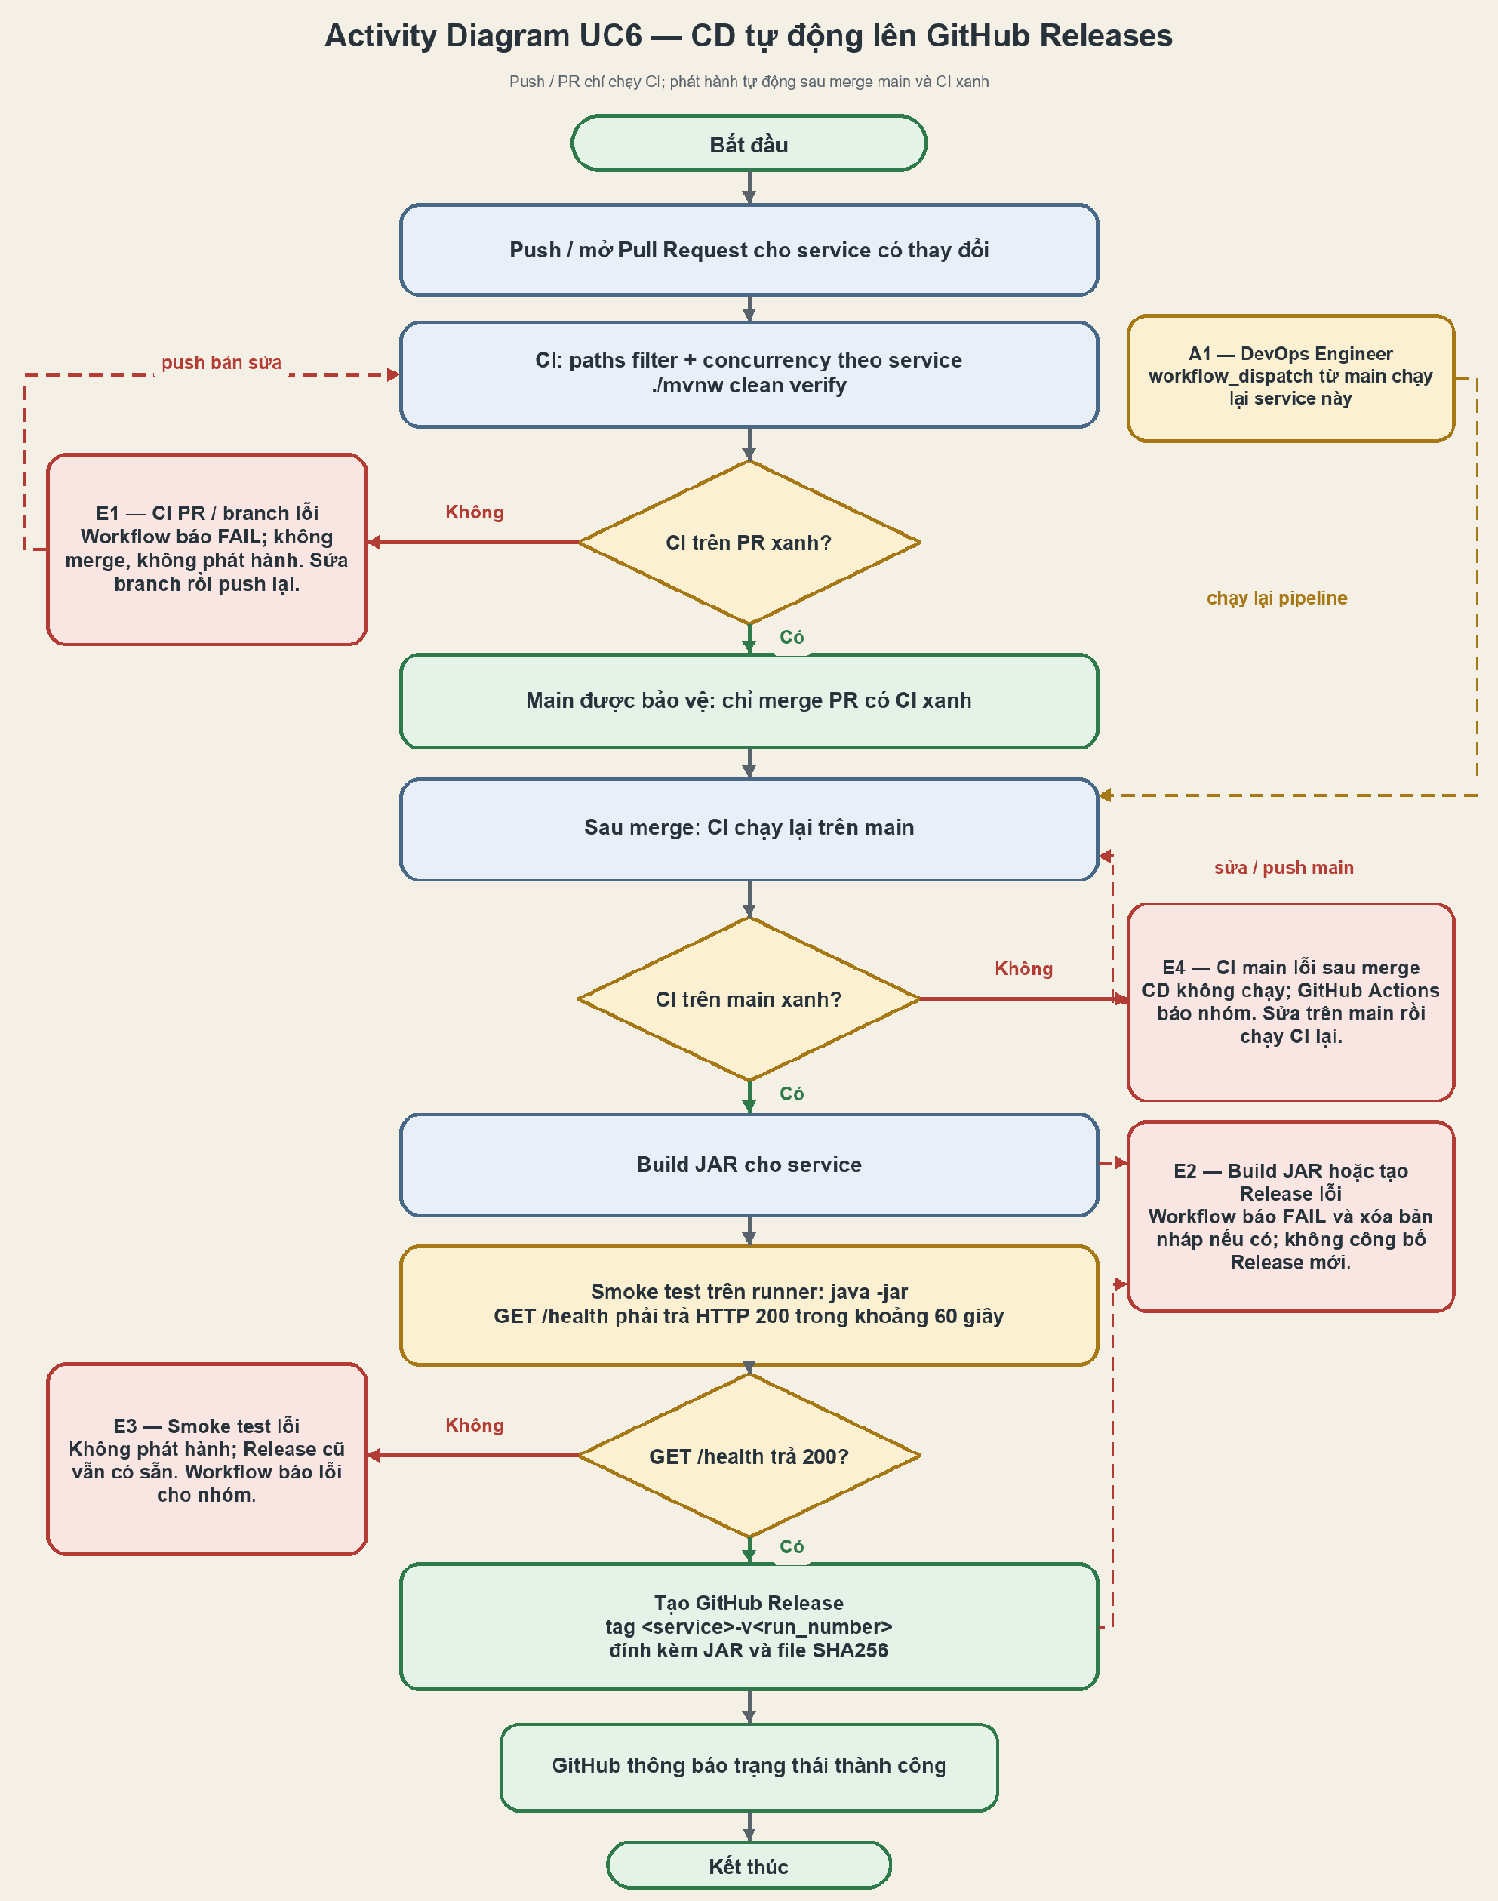

UC7 Xác thực đăng nhập
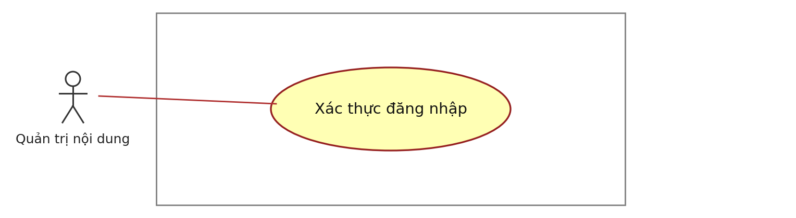
Use Case Number: | UC7
Use Case Name: | Xác thực đăng nhập
Actor (s): | Quản trị nội dung
Maturity: | Focused
Summary: | Người dùng nội bộ đăng nhập qua Auth Service để nhận access token (Asymmetric JWT). API Gateway dùng public key để xác thực token độc lập.
Basic Course of Events: | Actor Action | System Response
Basic Course of Events: | 1. Use case bắt đầu khi Actor mở trang đăng nhập và nhập tên, mật khẩu.
Basic Course of Events: | 2. Actor chọn “Đăng nhập”.
Basic Course of Events: |  | 3. API Gateway chuyển thông tin tới Auth Service.
Basic Course of Events: |  | 4. Auth Service kiểm tra trạng thái khóa của tài khoản: nếu locked_until còn hiệu lực thì từ chối ngay (E2); nếu đã hết thời gian khóa thì đặt lại failed_login_count = 0 và locked_until = NULL. Sau đó Auth Service so khớp mật khẩu đã băm (bcrypt). {Kiểm tra thông tin đăng nhập} E1, E2, E3
Basic Course of Events: |  | 5. Khi thông tin đúng, Auth Service đặt failed_login_count = 0 và locked_until = NULL (BR-12), sau đó sinh access token (JWT ký bằng Private Key, hiệu lực 15 phút) và refresh token (hiệu lực 7 ngày), trả về cho ứng dụng.
Basic Course of Events: |  | 6. Ứng dụng lưu token và chuyển Actor tới trang chủ. A1, A2  Use case kết thúc.
Alternative Paths: | A1. Khi access token hết hạn, ứng dụng gửi refresh token tới Auth Service để cấp access token mới.
Alternative Paths: | A2. Actor chọn “Đăng xuất”; Auth Service thu hồi refresh token và ứng dụng xóa token cục bộ.
Exception Paths: | E1. Nếu thông tin sai, hệ thống báo chung “Thông tin đăng nhập không đúng”. Auth Service tăng failed_login_count lên 1 bằng một câu lệnh cập nhật nguyên tử (UPDATE … SET failed_login_count = failed_login_count + 1) để các lần đăng nhập sai đồng thời không bị bỏ sót.  E2. Nếu failed_login_count đạt 5 do đăng nhập sai liên tiếp, Auth Service đặt locked_until = thời điểm hiện tại + 15 phút; việc tăng bộ đếm và đặt locked_until khi đạt ngưỡng được thực hiện trong cùng một câu lệnh cập nhật nguyên tử để các lần đăng nhập sai đồng thời không vượt qua ngưỡng. Trong thời gian khóa, mọi lần đăng nhập (kể cả đúng mật khẩu) đều bị từ chối với thông báo chung “Thông tin đăng nhập không đúng hoặc tài khoản tạm thời bị khóa” (để không lộ tài khoản có tồn tại hay không) và không tăng thêm bộ đếm. Bộ đếm được đặt lại khi đăng nhập thành công, khi hết thời gian khóa hoặc khi Quản trị nội dung mở khóa (UC9 A2).  E3. Nếu Auth Service lỗi, API Gateway trả mã 503.
Extension Points: | Kiểm tra thông tin đăng nhập  Kiểm tra trạng thái khóa, định dạng và so khớp bcrypt. (Xem Business Rule BR-12) E1, E2, E3
Triggers: | Actor cần truy cập các chức năng yêu cầu đăng nhập của hệ thống.
Assumptions: | Tài khoản của Actor đã được tạo ở UC9 (hoặc được tạo sẵn khi triển khai hệ thống) và gán vai trò CONTENT_ADMIN.
Preconditions: | Không có.
Post Conditions: | Actor nhận được access token và refresh token hợp lệ; bộ đếm đăng nhập sai (failed_login_count) được đặt lại về 0.
Reference: Business Rules | BR-01, BR-07, BR-12
Activity Diagram: (UC7 – Xác thực đăng nhập)
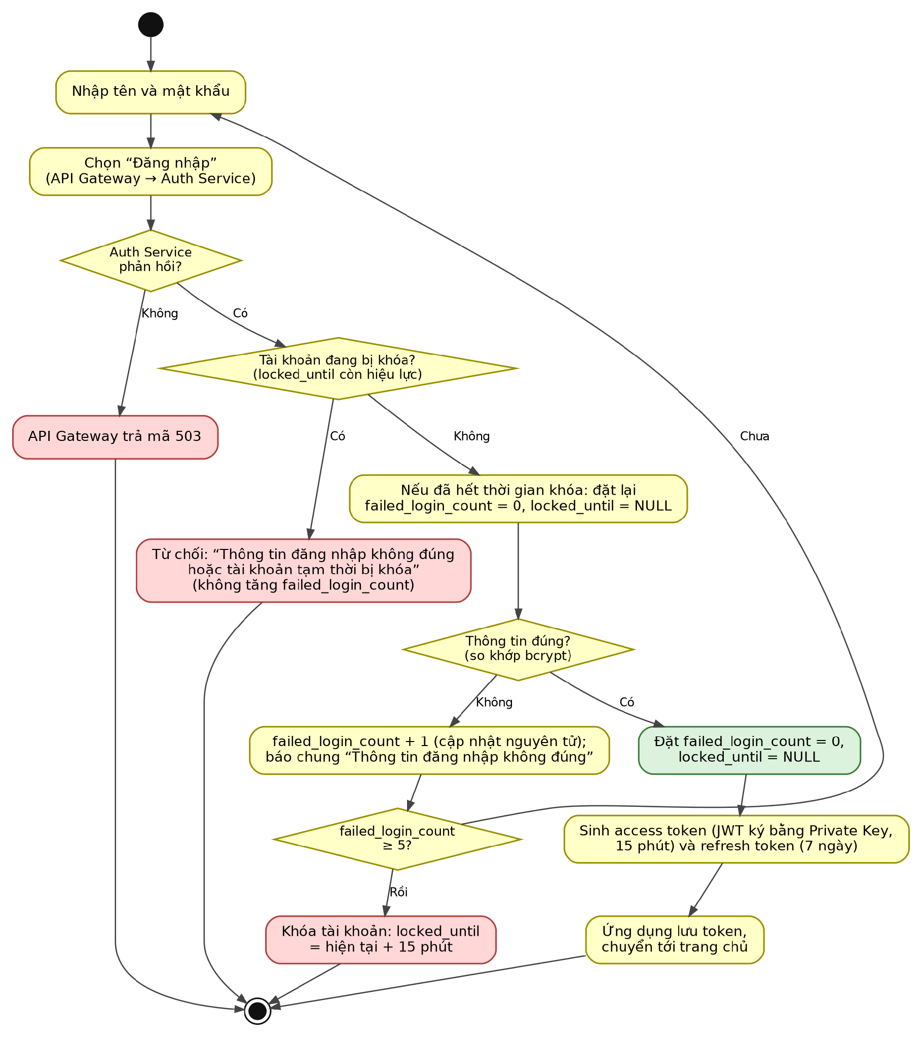

UC8 Quản lý điểm tham quan trên bản đồ số & tạo tác vụ thuyết minh tích hợp
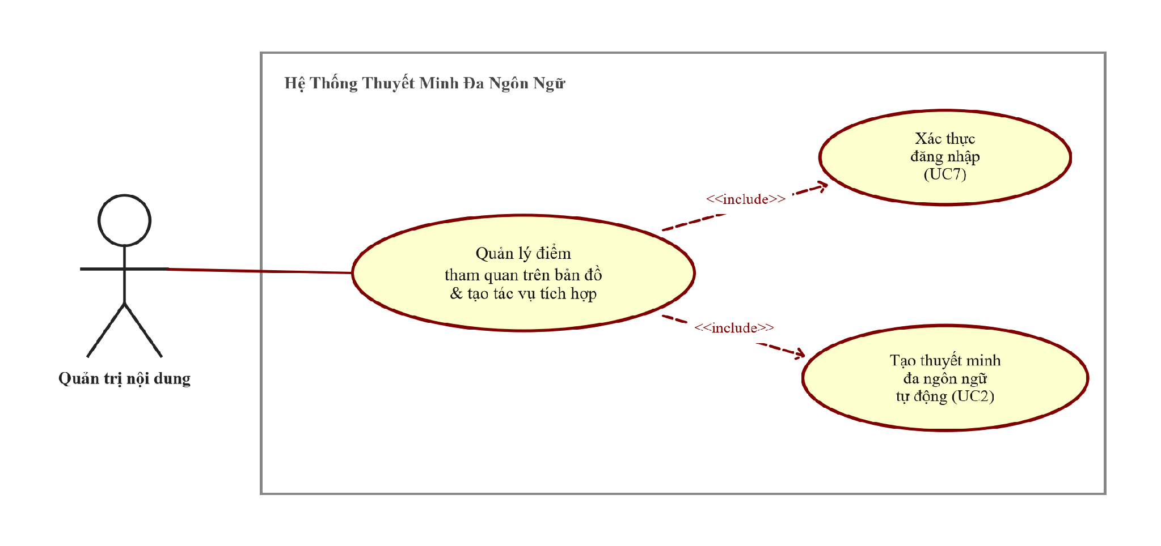
Use Case Number: | UC8
Use Case Name: | Quản lý điểm tham quan trên bản đồ số & tạo tác vụ thuyết minh tích hợp
Actor (s): | Quản trị nội dung
Maturity: | Focused
Summary: | Quản trị nội dung mở bản đồ số tương tác, nhấn trực tiếp lên vị trí bất kỳ trên bản đồ để xác định tọa độ địa lý (vĩ độ, kinh độ), nhập thông tin điểm tham quan và nội dung thuyết minh gốc, sau đó chọn các ngôn ngữ đích để hệ thống tự động lưu POI, lưu nội dung và kích hoạt tác vụ (job) tạo thuyết minh đa ngôn ngữ trong một bước đồng bộ tích hợp. Quản trị viên cũng có thể xem danh sách, lọc, di chuyển marker để cập nhật tọa độ hoặc xóa điểm chưa có thuyết minh.
Basic Course of Events: | Actor Action | System Response
Basic Course of Events: | 1. Thực hiện {Xác thực đăng nhập} (UC7).
Basic Course of Events: |  | 2. Hệ thống hiển thị bản đồ số tương tác (Interactive Map - MapLibre) cùng các marker điểm tham quan hiện có để Actor lựa chọn.
Basic Course of Events: | 3. Use case bắt đầu khi Quản trị nội dung chọn chức năng thêm mới điểm tham quan và nhấn trực tiếp lên một vị trí trên bản đồ. A1, A2
Basic Course of Events: |  | 4. Bản đồ ghim một con trỏ (marker) tại vị trí được nhấn, tự động trích xuất tọa độ latitude và longitude. Hệ thống mở form nhập liệu tích hợp ngay cạnh bản đồ. E2, E3
Basic Course of Events: | 5. Actor nhập thông tin điểm tham quan: Tên điểm, mô tả, bán kính kích hoạt geofence (triggerRadius, mặc định 30m). Nhập tiếp nội dung thuyết minh gốc: Tiêu đề, ngôn ngữ nguồn, văn bản thuyết minh và chọn các ngôn ngữ đích (targets[]) kèm giọng đọc mong muốn. A3
Basic Course of Events: | 6. Actor chọn lưu thông tin và kích hoạt tạo thuyết minh tự động.
Basic Course of Events: |  | 7. Hệ thống kiểm tra dữ liệu do Actor nhập: tọa độ hợp lệ (-90 đến +90, -180 đến +180), tên không rỗng, văn bản <= 10.000 ký tự, ngôn ngữ và giọng đọc hợp lệ. {Kiểm tra thông tin tích hợp} E1
Basic Course of Events: |  | 8. Content Service thực thi trong 1 local database transaction: tạo bản ghi POINTS_OF_INTEREST (tọa độ latitude, longitude, triggerRadius, sinh qr_code duy nhất) và tạo bản ghi CONTENTS (version = 1, created_by từ X-User-Id). Commit transaction và phát sự kiện content.updated. Sau đó, Content Service gọi REST nội bộ POST /internal/jobs sang Narration Service (kèm Idempotency-Key và X-Correlation-ID) để tạo Job cho các ngôn ngữ đích (targets[]). E2, E6
Basic Course of Events: |  | 9. Hệ thống ghim marker mới lên bản đồ số, hiển thị ảnh mã QR độ phân giải cao và tiến độ Job thuyết minh theo thời gian thực (UC2 A2). Use case kết thúc.
Alternative Paths: | A1. Tìm kiếm / lọc danh sách điểm tham quan trên bản đồ: Actor nhập từ khóa; hệ thống lọc và tự động di chuyển tâm bản đồ (flyTo) đến marker của điểm tham quan tương ứng. Quay lại bước 4 của Basic Course of Events.  A2. Cập nhật tọa độ bằng cách kéo thả marker: Actor chọn một điểm trên bản đồ và kéo thả marker đến vị trí mới; hệ thống cập nhật lại latitude, longitude trên Content DB. Quay lại bước 4 của Basic Course of Events.  A3. Chỉ lưu điểm tham quan mà chưa tạo nội dung/job thuyết minh ngay: Actor bỏ chọn tùy chọn tạo tác vụ thuyết minh; hệ thống chỉ lưu bản ghi vào POINTS_OF_INTEREST và sinh mã QR. Quay lại bước 4 của Basic Course of Events.  A4. Xóa một điểm tham quan: Actor chọn Xóa. Content Service kiểm tra điểm tham quan còn tồn tại (E4), sau đó kiểm tra ràng buộc khóa ngoại với bảng CONTENTS: nếu điểm tham quan đã có nội dung thuyết minh (kể cả đã xóa mềm), hệ thống chặn thao tác (E5). Nếu chưa có nội dung, Content Service xóa vật lý bản ghi khỏi POINTS_OF_INTEREST, gỡ marker khỏi bản đồ và thông báo thành công. Quay lại bước 2 của Basic Course of Events.
Exception Paths: | E1. Dữ liệu không hợp lệ (tọa độ ngoài phạm vi, tên rỗng, văn bản vượt quá 10.000 ký tự), hệ thống trả HTTP 400 Bad Request kèm chi tiết lỗi.  E2. Content Service hoặc Narration Service không phản hồi, API Gateway trả HTTP 503 Service Unavailable, giữ nguyên dữ liệu.  E3. JWT hết hạn hoặc vai trò không phải CONTENT_ADMIN, trả HTTP 401/403.  E4. Điểm tham quan không còn tồn tại khi sửa hoặc xóa, trả HTTP 404 Not Found.  E5. Điểm tham quan đã có nội dung thuyết minh, Content Service chặn thao tác và trả HTTP 409 Conflict (BR-15).  E6. Trùng mã qr_code, Content Service sinh lại tối đa 3 lần; nếu vẫn trùng trả HTTP 500.
Extension Points: | Kiểm tra thông tin tích hợp: Content Service kiểm tra tọa độ vĩ độ (-90 đến +90), kinh độ (-180 đến +180), tên điểm bắt buộc (tối đa 255 ký tự), mô tả tối đa 2.000 ký tự, văn bản thuyết minh gốc tối đa 10.000 ký tự, danh mục ngôn ngữ và giọng đọc hợp lệ từ TTS Service (BR-02, BR-03, BR-14, BR-18). E1  Kiểm tra ràng buộc xóa điểm tham quan: Content Service kiểm tra có tồn tại bản ghi CONTENTS tham chiếu poi_id hay không, kể cả nội dung đã xóa mềm (BR-15). E5
Triggers: | Quản trị nội dung muốn xem, thêm mới, cập nhật hoặc xóa một điểm tham quan.
Assumptions: | qr_code được in và dán tại điểm tham quan thực tế nên không thay đổi sau khi tạo. Mọi tài khoản CONTENT_ADMIN đều có quyền quản lý tất cả điểm tham quan (POINTS_OF_INTEREST không có cột chủ sở hữu). Điểm tham quan không dùng xóa mềm (không có is_deleted); xóa là xóa vật lý.
Preconditions: | Actor đã đăng nhập với vai trò CONTENT_ADMIN; API Gateway và Content Service đang hoạt động.
Post Conditions: | Điểm tham quan có tọa độ địa lý được lưu vào Content DB; nội dung version 1 được tạo; job tạo thuyết minh đa ngôn ngữ được kích hoạt và chạy nền.
Reference: Business Rules | BR-01, BR-02, BR-03, BR-06, BR-07, BR-13, BR-14, BR-15, BR-18, BR-22
Activity Diagram: (UC8 - Quản lý điểm tham quan trên bản đồ số & tạo tác vụ tích hợp)

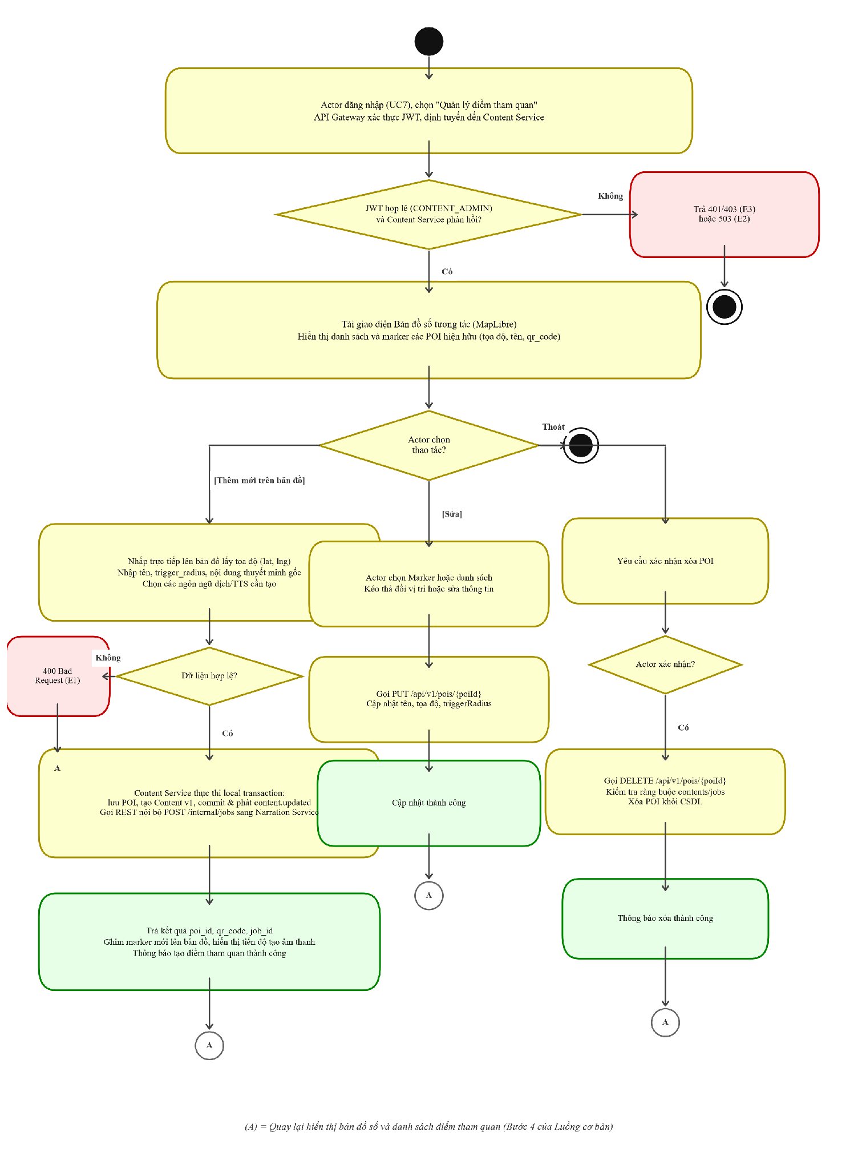

UC9 Quản lý tài khoản nội bộ
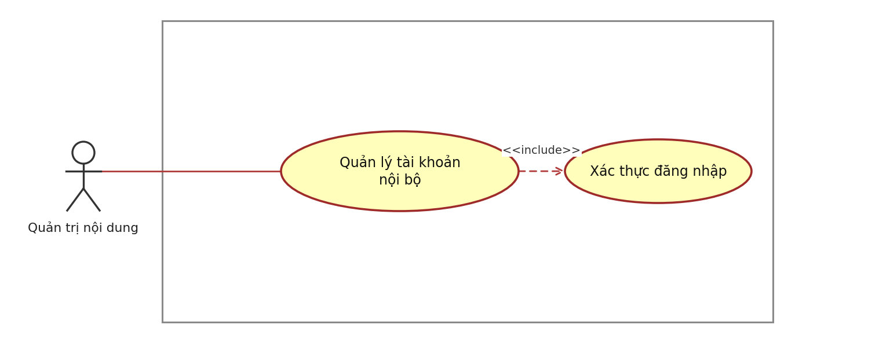
Use Case Number: | UC9
Use Case Name: | Quản lý tài khoản nội bộ
Actor (s): | Quản trị nội dung
Maturity: | Focused
Summary: | Quản trị nội dung xem danh sách tài khoản nội bộ, thêm tài khoản mới và đổi mật khẩu thông qua REST API tới Auth Service. Mật khẩu luôn được băm bằng bcrypt trước khi lưu; hệ thống không bao giờ trả password_hash về phía client. Quản trị nội dung có thể mở khóa các tài khoản bị khóa do đăng nhập sai 5 lần.
Basic Course of Events: | Actor Action | System Response
Basic Course of Events: | 1. Thực hiện {Xác thực đăng nhập}.
Basic Course of Events: |  | 2. Hệ thống hiển thị trang chủ cùng các chức năng chính để Actor lựa chọn.
Basic Course of Events: | 3. Use case bắt đầu khi Quản trị nội dung chọn chức năng quản lý tài khoản nội bộ. A1
Basic Course of Events: |  | 4. API Gateway xác thực Asymmetric JWT bằng Public Key (stateless) và sinh X-Correlation-ID phục vụ distributed request tracking, sau đó chuyển yêu cầu REST tới Auth Service. Auth Service trả danh sách tài khoản gồm user_id, username, name, role, failed_login_count và locked_until (trạng thái khóa); không trả password_hash và refresh_token. Hệ thống hiển thị danh sách. E2, E3
Basic Course of Events: | 5. Actor chọn thêm tài khoản mới (nhập username, họ tên, mật khẩu, vai trò) hoặc chọn một tài khoản để đổi mật khẩu (nhập mật khẩu mới; nếu tự đổi mật khẩu của mình thì nhập thêm mật khẩu hiện tại). A2
Basic Course of Events: | 6. Actor chọn lưu thông tin. A3
Basic Course of Events: |  | 7. Hệ thống kiểm tra dữ liệu do Actor nhập. {Kiểm tra thông tin tài khoản} E1, E4, E5, E6
Basic Course of Events: |  | 8. Auth Service băm mật khẩu bằng bcrypt (không lưu mật khẩu dạng rõ). Thêm mới: lưu tài khoản vào bảng USERS với user_id (uuid), password_hash, failed_login_count = 0, locked_until = NULL. Đổi mật khẩu: cập nhật password_hash và updated_at, đồng thời thu hồi refresh_token của tài khoản.
Basic Course of Events: |  | 9. Auth Service thông báo thành công (không trả password_hash); hệ thống hiển thị lại danh sách.  Use case kết thúc.
Alternative Paths: | A1. Tìm kiếm / lọc danh sách tài khoản theo username, họ tên hoặc trạng thái khóa.
Alternative Paths: | Actor Action | System Response
Alternative Paths: | 1. Actor nhập từ khóa hoặc chọn bộ lọc.
Alternative Paths: |  | 2. Hệ thống trả về danh sách tài khoản phù hợp (vẫn không chứa password_hash).
Alternative Paths: |  | Quay lại bước 4 của Basic Course of Events.
Alternative Paths: | A2. Actor chọn “Mở khóa tài khoản” cho tài khoản bị khóa do đăng nhập sai 5 lần (BR-12).
Alternative Paths: | Actor Action | System Response
Alternative Paths: | 1. Actor chọn “Mở khóa” trên một tài khoản đang ở trạng thái bị khóa.
Alternative Paths: |  | 2. Hệ thống yêu cầu xác nhận.
Alternative Paths: | 3. Actor xác nhận.
Alternative Paths: |  | 4. Auth Service kiểm tra tài khoản còn tồn tại và đang bị khóa (locked_until sau thời điểm hiện tại). {Kiểm tra trạng thái khóa} E5
Alternative Paths: |  | 5. Auth Service đặt failed_login_count = 0, xóa locked_until (NULL), cập nhật updated_at và thông báo mở khóa thành công.
Alternative Paths: |  | Quay lại bước 4 của Basic Course of Events.
Alternative Paths: | A3. Actor có thể chọn “Hủy” để bỏ các thay đổi và trở về danh sách. Quay lại bước 4 của Basic Course of Events.
Exception Paths: | E1. Tại {Kiểm tra thông tin tài khoản} nếu dữ liệu không hợp lệ (username rỗng hoặc sai định dạng, vai trò không thuộc enum, mật khẩu không đạt chính sách), hệ thống trả về mã lỗi HTTP 400 Bad Request kèm cấu trúc JSON chỉ rõ trường bị lỗi. Quay lại bước 5 của Basic Course of Events.  E2. Nếu Auth Service không phản hồi, API Gateway trả mã lỗi 503; hệ thống hiển thị “Dịch vụ tạm thời không khả dụng” và giữ nguyên dữ liệu Actor đã nhập.  E3. Nếu JWT không hợp lệ hoặc hết hạn, API Gateway trả mã lỗi 401 (Actor làm mới token theo UC7 A1 hoặc đăng nhập lại); nếu vai trò khác CONTENT_ADMIN, trả mã lỗi 403 Forbidden.  E4. Nếu username đã tồn tại (vi phạm ràng buộc UNIQUE), Auth Service trả mã lỗi 409 Conflict “Tên đăng nhập đã tồn tại”. Quay lại bước 5 của Basic Course of Events.  E5. Nếu tài khoản không còn tồn tại, hệ thống trả mã lỗi 404 Not Found và làm mới danh sách. Nếu Actor mở khóa một tài khoản hiện không bị khóa, hệ thống thông báo “Tài khoản hiện không bị khóa” và không thay đổi dữ liệu. Quay lại bước 4 của Basic Course of Events.  E6. Nếu Actor tự đổi mật khẩu của mình mà mật khẩu hiện tại không đúng, hệ thống trả mã lỗi 400 Bad Request “Mật khẩu hiện tại không đúng” và không thay đổi dữ liệu. Quay lại bước 5 của Basic Course of Events.
Extension Points: | Kiểm tra thông tin tài khoản  Auth Service kiểm tra username (bắt buộc, định dạng hợp lệ, duy nhất), họ tên, vai trò thuộc enum (CONTENT_ADMIN) và mật khẩu đạt chính sách (tối thiểu 8 ký tự); với tự đổi mật khẩu, kiểm tra thêm mật khẩu hiện tại bằng bcrypt. (Xem Business Rule BR-12, BR-16) E1, E4, E6  Kiểm tra trạng thái khóa  Auth Service kiểm tra tài khoản tồn tại và đang bị khóa trước khi đặt lại failed_login_count và locked_until. (Xem Business Rule BR-12) E5
Triggers: | Quản trị nội dung muốn xem danh sách, tạo tài khoản, đổi mật khẩu hoặc mở khóa một tài khoản nội bộ.
Assumptions: | Vai trò duy nhất hiện có là CONTENT_ADMIN nên mọi tài khoản đều có quyền quản lý tài khoản. Tài khoản quản trị đầu tiên được tạo sẵn (seed) khi triển khai hệ thống. Chưa có chức năng xóa hoặc vô hiệu hóa tài khoản. Access token đã cấp vẫn hiệu lực tối đa 15 phút sau khi đổi mật khẩu (JWT stateless); refresh token bị thu hồi ngay.
Preconditions: | Actor đã đăng nhập với vai trò CONTENT_ADMIN; API Gateway và Auth Service đang hoạt động.
Post Conditions: | Tài khoản được thêm, đổi mật khẩu (password_hash bcrypt) hoặc mở khóa (failed_login_count = 0, locked_until = NULL) trong bảng USERS của Auth DB; mật khẩu dạng rõ và password_hash không bao giờ được trả về client hay ghi log.
Reference: Business Rules | BR-01, BR-07, BR-12, BR-13, BR-16
Activity Diagram: (UC9 – Quản lý tài khoản nội bộ)
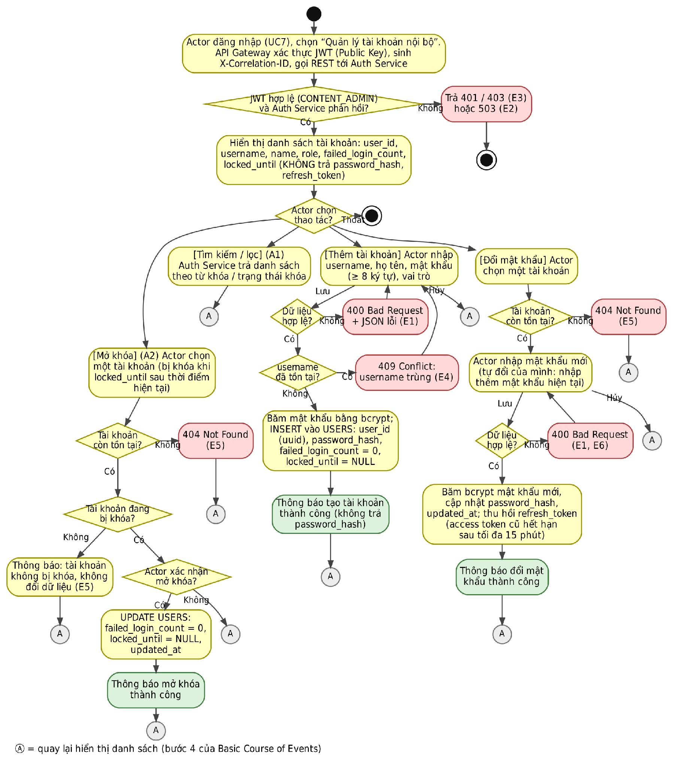

UC10 Theo dõi số lượng khách truy cập thời gian thực (Presence Tracking)
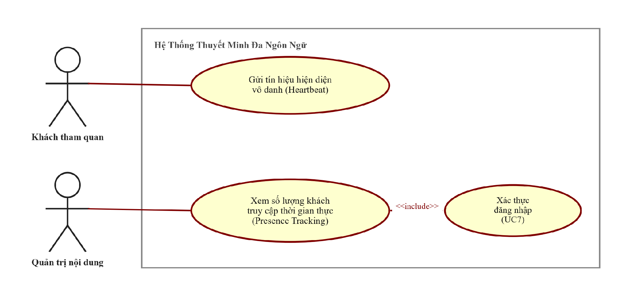
Use Case Number: | UC10
Use Case Name: | Theo dõi số lượng khách truy cập thời gian thực (Presence Tracking)
Actor (s): | Khách tham quan (gửi heartbeat), Quản trị nội dung (xem thống kê)
Maturity: | Focused
Summary: | Hệ thống liên tục ghi nhận sự hiện diện của các thiết bị khách tham quan đang mở ứng dụng thông qua cơ chế heartbeat định kỳ 30 giây gửi về máy chủ. Máy chủ sử dụng Redis sliding window (cửa sổ trượt 120 giây) để theo dõi và tự động loại bỏ các thiết bị đã đóng tab hoặc ngắt kết nối. Số lượng khách online được công khai qua nhãn thời gian thực trên giao diện khách tham quan ('🟢 Đang có X người truy cập') và được hiển thị chi tiết theo biểu đồ trên Admin Dashboard.
Basic Course of Events: | Actor Action | System Response
 | 1. Khách tham quan truy cập vào trang web ứng dụng.
 |  | 2. Client tự động sinh/đọc clientId ẩn danh (sessionStorage) và gửi POST /api/v1/client/presence/heartbeat định kỳ mỗi 30 giây (kèm clientId, tùy chọn isListening, poiId, lang).
 | 3. Client duy trì interval timer gửi heartbeat định kỳ mỗi 30 giây khi tab đang active. A1
 |  | 4. API Gateway định tuyến yêu cầu tới Content Service. Content Service ghi nhận sự hiện diện vào Redis Sorted Set (ZSET) 'presence:online_users' với member = clientId và score = unix_timestamp_seconds. Nếu isListening = true, đồng thời ghi nhận vào 'presence:listening_users'.
 | 5. Quản trị viên mở Admin Dashboard hoặc Khách tham quan nhìn vào thanh tiêu đề web.
 |  | 6. Client gọi GET /api/v1/client/presence/online-count (hoặc qua SSE/WebSocket nếu cấu hình). A2
 |  | 7. Hệ thống dọn dẹp các member có score < now - 120 bằng ZREMRANGEBYSCORE và đếm số phần tử còn lại bằng ZCARD (cửa sổ trượt chuẩn 120 giây) rồi trả về số lượng người dùng đang online (activeUsers).
 |  | 8. Giao diện hiển thị nhãn số người đang online theo thời gian thực. Use case kết thúc.
Alternative Paths: | A1. Khách chuyển tab hoặc đóng trình duyệt: Sự kiện Page Visibility API tạm dừng heartbeat; sau 120 giây không có heartbeat mới, thiết bị tự động bị loại khỏi sliding window trong Redis ZSET.  A2. Quản trị viên xem số liệu chi tiết: Quản trị viên gọi GET /api/v1/presence/metrics (cần quyền CONTENT_ADMIN), Content Service dọn dẹp sliding window 120 giây và trả về số người online hiện tại (currentActiveUsers = ZCARD presence:online_users), số người đang nghe audio (activeListeningUsers = ZCARD presence:listening_users), lưu lượng đỉnh điểm (peakToday) và tổng lượt truy cập trong ngày (totalVisitsToday).
Exception Paths: | E1. Mất kết nối mạng tạm thời: Client tự động thử lại khi có mạng; sau 120 giây không có heartbeat thiết bị tự động hết hạn khỏi ZSET và được tính lại ngay khi gửi lại heartbeat thành công.
Extension Points: | Không có
Triggers: | Thiết bị khách tải trang web hoặc quản trị viên mở dashboard giám sát.
Assumptions: | Trình duyệt hỗ trợ fetch API và Page Visibility API.
Preconditions: | Hệ thống và Redis Cache đang hoạt động bình thường.
Post Conditions: | Bộ đếm truy cập thời gian thực phản ánh chính xác số lượng khách đang online và số người đang nghe audio trong cửa sổ trượt 120 giây.
Reference: Business Rules | BR-19 (Presence Tracking & Privacy-First)
Activity Diagram: (UC10 - Theo dõi số lượng khách truy cập thời gian thực - Presence Tracking)
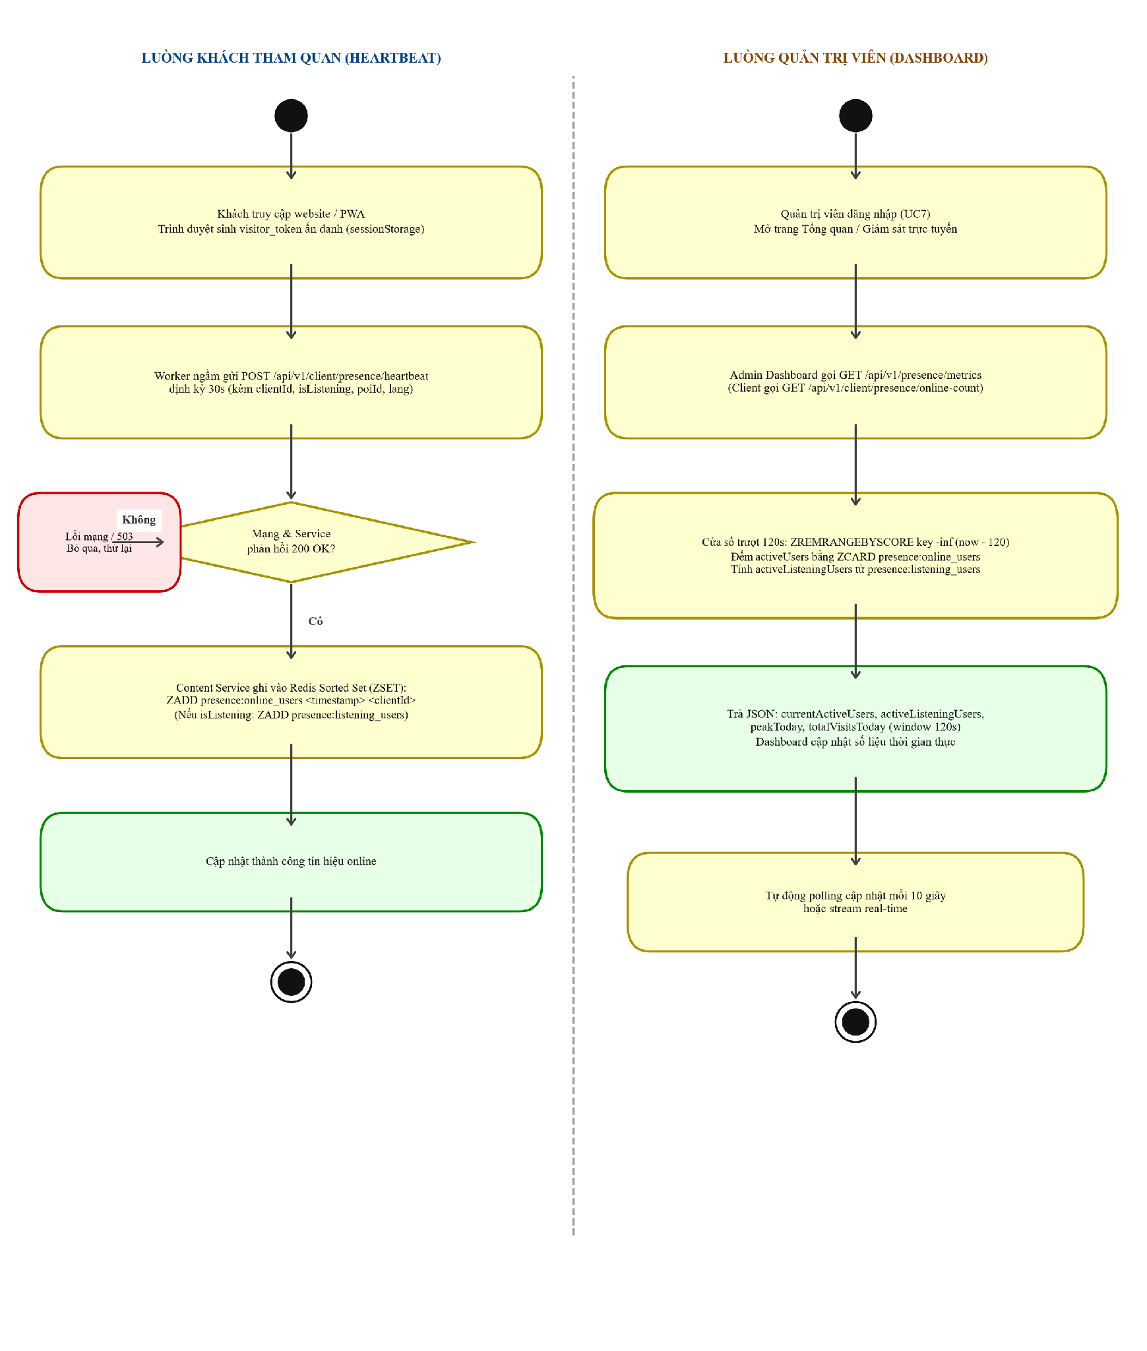

UC11 Khám phá điểm tham quan trên bản đồ số và gợi ý điểm lân cận
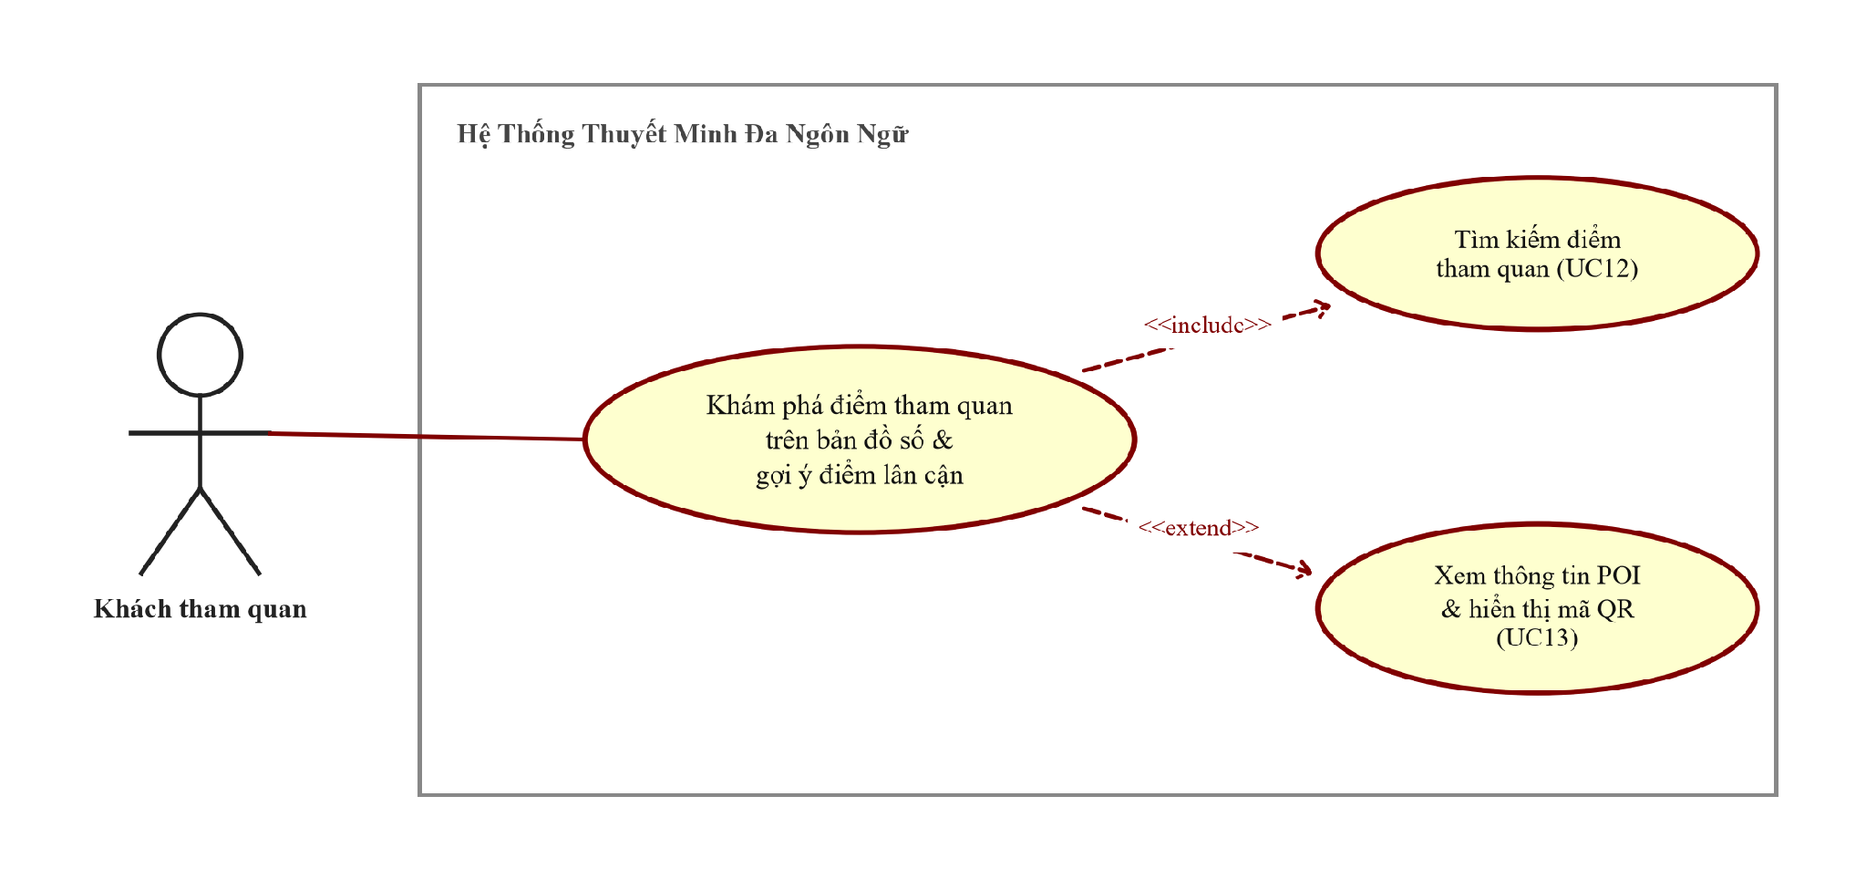
Use Case Number: | UC11
Use Case Name: | Khám phá điểm tham quan trên bản đồ số và gợi ý điểm lân cận
Actor (s): | Khách tham quan
Maturity: | Focused
Summary: | Khách tham quan mở ứng dụng bản đồ trên trình duyệt web. Hệ thống yêu cầu quyền truy cập GPS của thiết bị; khi được cấp quyền, bản đồ hiển thị vị trí của khách bằng chấm tròn màu xanh (Blue Dot). Hệ thống tự động tính toán khoảng cách không gian từ vị trí khách đến các điểm tham quan đang hoạt động và hiển thị panel 'Gợi ý điểm tham quan gần bạn' sắp xếp từ gần đến xa. Khách có thể xem danh sách, quan sát các marker trên bản đồ số và bấm vào điểm để khám phá.
Basic Course of Events: | Actor Action | System Response
 | 1. Khách tham quan truy cập vào trang chủ bản đồ của ứng dụng.
 |  | 2. Hệ thống tải bản đồ số (MapLibre) và gọi GET /api/v1/client/pois để lấy danh sách các điểm tham quan đang hoạt động kèm tọa độ (lat/lng); vẽ các marker lên bản đồ.
 | 3. Trình duyệt yêu cầu cấp quyền vị trí địa lý. Actor chọn 'Cho phép'. A1
 |  | 4. Hệ thống nhận tọa độ GPS của Actor, hiển thị chấm xanh (Blue Dot) và căn giữa bản đồ theo vị trí của khách.
 |  | 5. Client gọi GET /api/v1/client/pois/nearby?lat={lat}&lng={lng}&radius=1500. Content Service tính khoảng cách địa lý (Haversine Formula) lọc ra các điểm tham quan trong bán kính 1.5 km và sắp xếp tăng dần theo khoảng cách.
 |  | 6. Hệ thống hiển thị panel trượt (Drawer) 'Gợi ý điểm tham quan gần bạn' với thông tin: Tên điểm, hình ảnh, khoảng cách (ví dụ 'Cách 45m', 'Cách 210m') và nhãn thuyết minh.
 | 7. Actor lướt xem danh sách gợi ý hoặc chạm vào một marker trên bản đồ. A2
 |  | 8. Bản đồ phóng to và di chuyển mượt mà tới điểm được chọn; mở popup tóm tắt thông tin điểm tham quan. Use case kết thúc.
Alternative Paths: | A1. Actor từ chối cấp quyền vị trí: Hệ thống thông báo không thể xác định vị trí, căn giữa bản đồ theo trung tâm di tích mặc định; panel gợi ý chuyển thành 'Điểm tham quan tiêu biểu'.  A2. Khách di chuyển thực tế: Sự kiện watchPosition cập nhật tọa độ (throttle 5s). Chấm xanh di chuyển theo; nếu khoảng cách đổi >20m, hệ thống tự động cập nhật lại danh sách điểm gần.
Exception Paths: | E1. Lỗi dịch vụ định vị GPS: Ứng dụng hiển thị cảnh báo tín hiệu yếu và đề xuất chọn vị trí thủ công trên bản đồ.
Extension Points: | Không có
Triggers: | Khách tham quan truy cập trang chủ hoặc bấm nút 'Định vị vị trí của tôi'.
Assumptions: | Thiết bị có trình duyệt hỗ trợ HTML5 Geolocation API.
Preconditions: | Thiết bị có kết nối mạng; không yêu cầu đăng nhập.
Post Conditions: | Bản đồ hiển thị chính xác vị trí khách và danh sách điểm tham quan lân cận.
Reference: Business Rules | BR-14, BR-18
Activity Diagram: (UC11 - Khám phá điểm tham quan trên bản đồ số & gợi ý điểm lân cận)

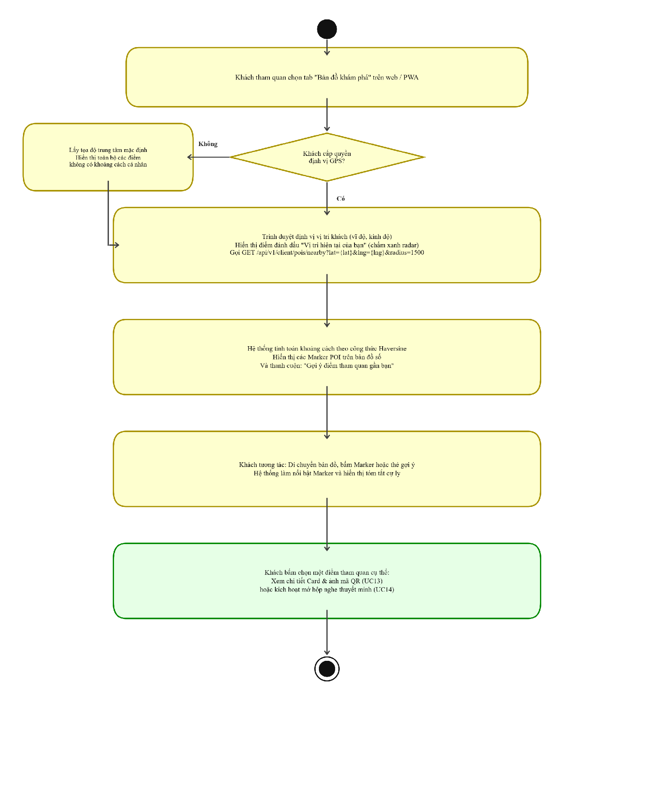

UC12 Tìm kiếm điểm tham quan (Frontend)
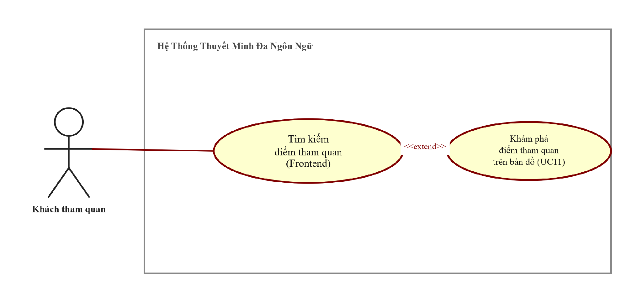
Use Case Number: | UC12
Use Case Name: | Tìm kiếm điểm tham quan (Frontend)
Actor (s): | Khách tham quan
Maturity: | Focused
Summary: | Khách tham quan nhập từ khóa (tên điểm, mô tả, chủ đề lịch sử...) vào thanh tìm kiếm trên giao diện bản đồ. Hệ thống trả về danh sách kết quả phù hợp tức thì; khi khách chọn một kết quả, bản đồ tự động di chuyển đến marker của điểm đó và mở bảng thông tin chi tiết.
Basic Course of Events: | Actor Action | System Response
 | 1. Khách tham quan nhấn vào thanh tìm kiếm trên màn hình bản đồ.
 | 2. Actor nhập từ khóa tìm kiếm (ví dụ 'Bảo tàng', 'Chợ Bến Thành', 'Nhà Rồng'). A1
 |  | 3. Sau độ trễ gõ phím 300ms (debounce), client gọi GET /api/v1/client/pois?query={keyword}.
 |  | 4. Content Service tìm kiếm trong CSDL theo tên và mô tả, chỉ trả về các điểm có nội dung hoạt động.
 |  | 5. Hệ thống hiển thị danh sách kết quả ngay dưới thanh tìm kiếm kèm khoảng cách (nếu có GPS).
 | 6. Actor nhấn vào một điểm tham quan từ danh sách kết quả.
 |  | 7. Bản đồ tự động bay (flyTo) đến vị trí marker của điểm đó với hiệu ứng phóng to (zoom level 17), đánh dấu nổi bật marker và mở popup chi tiết điểm tham quan. Use case kết thúc.
Alternative Paths: | A1. Không tìm thấy kết quả: Hệ thống báo 'Không tìm thấy điểm tham quan phù hợp' và gợi ý các từ khóa tiêu biểu.
Exception Paths: | E1. Mạng chập chờn: Client hiển thị thông báo lỗi mạng và cho phép nhấn thử lại.
Extension Points: | Không có
Triggers: | Khách tham quan gõ ký tự vào ô tìm kiếm trên thanh điều hướng.
Assumptions: | Không yêu cầu đăng nhập.
Preconditions: | Giao diện bản đồ đã tải xong.
Post Conditions: | Bản đồ di chuyển đến đúng vị trí điểm tham quan khách đã tìm kiếm.
Reference: Business Rules | BR-14
Activity Diagram: (UC12 - Tìm kiếm điểm tham quan - Frontend)

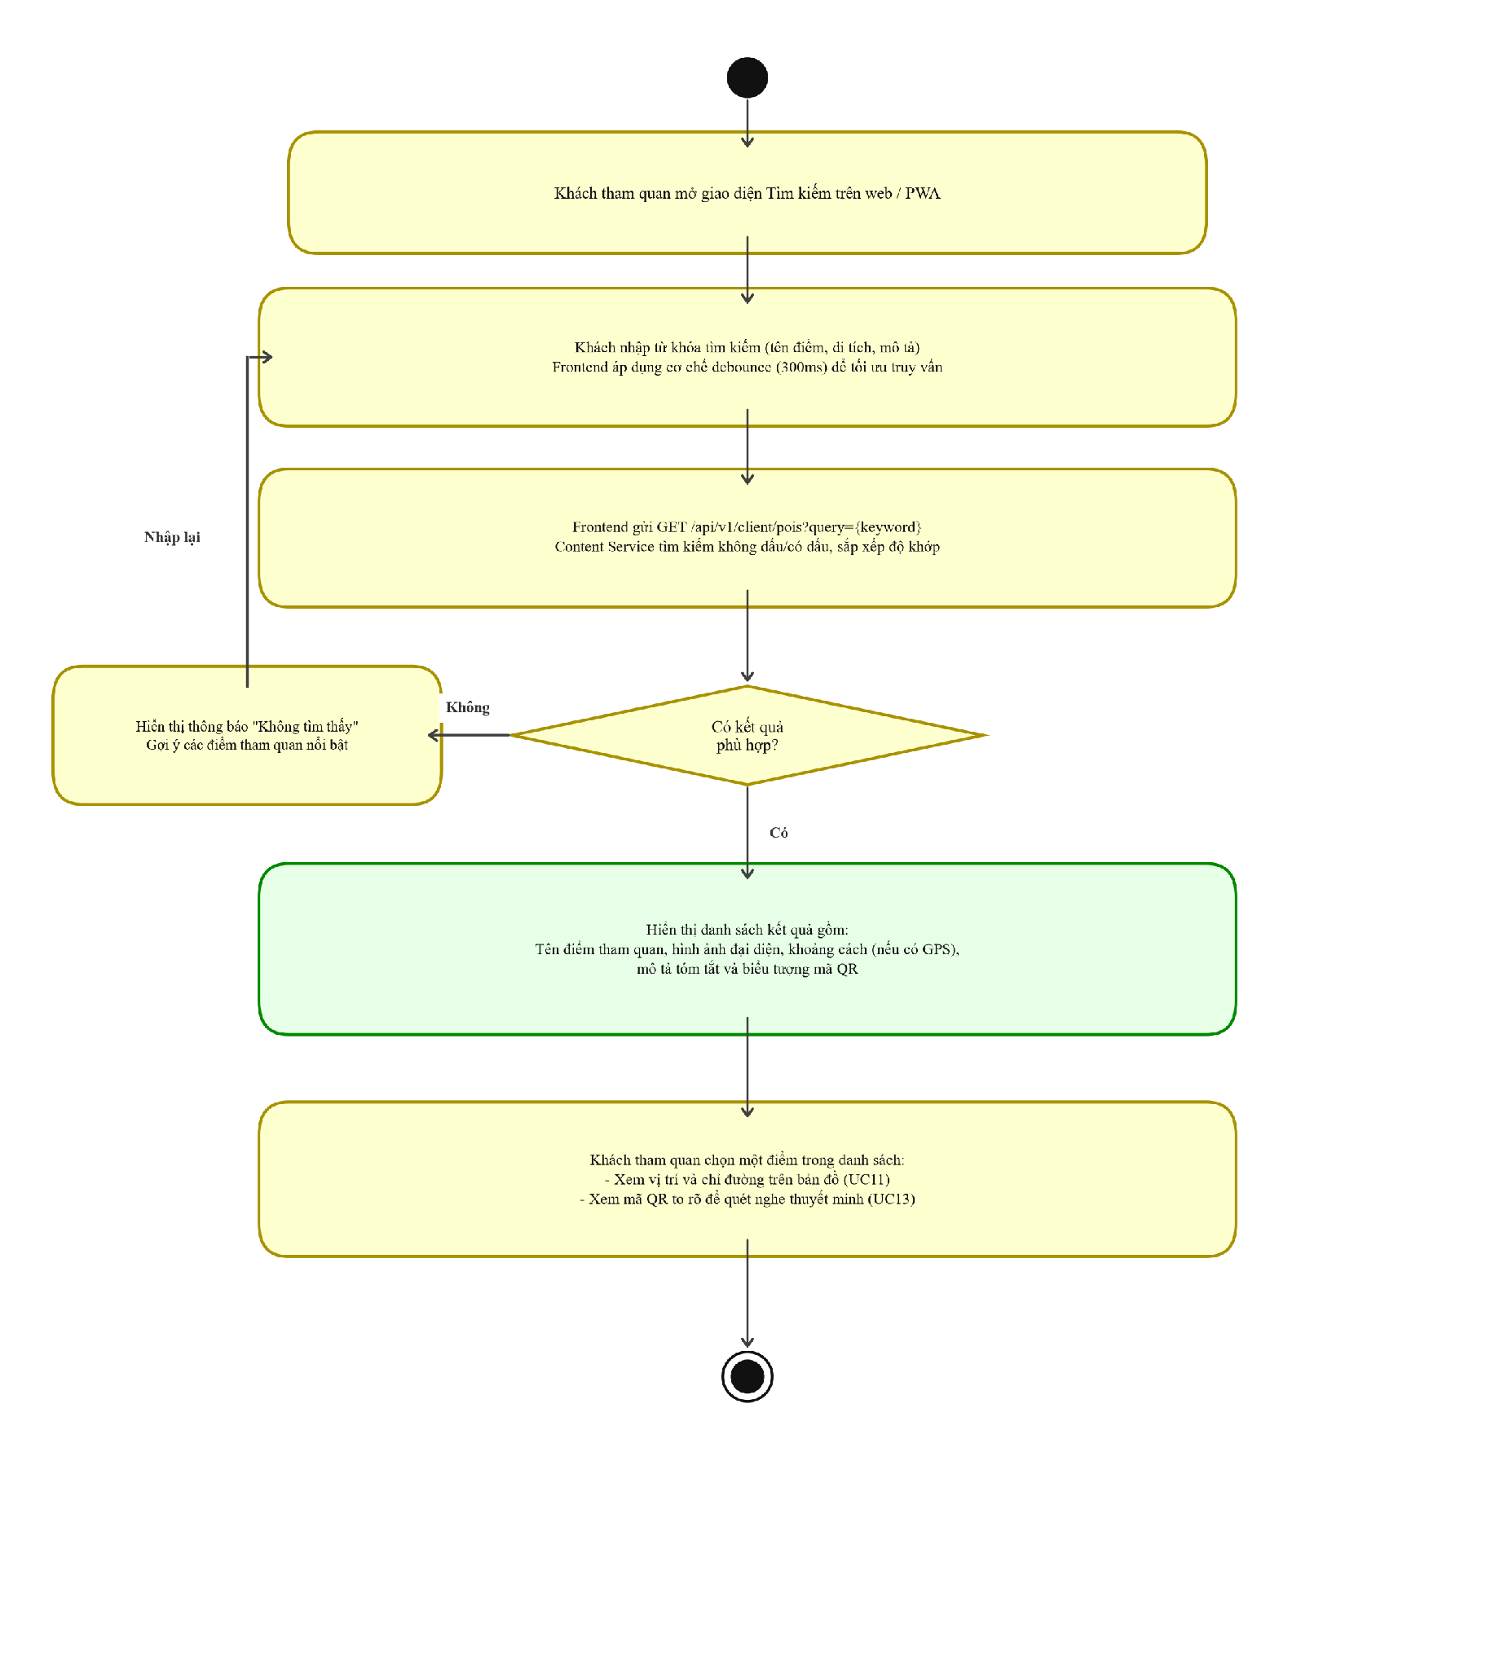

UC13 Xem thông tin điểm tham quan và hiển thị mã QR
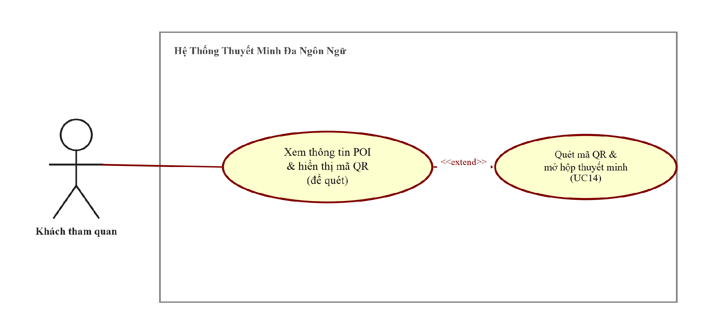
Use Case Number: | UC13
Use Case Name: | Xem thông tin điểm tham quan và hiển thị mã QR
Actor (s): | Khách tham quan
Maturity: | Focused
Summary: | Khi khách tham quan nhấn vào một điểm tham quan trên bản đồ hoặc từ danh sách gợi ý gần để muốn nghe nội dung, hệ thống mở modal/card chi tiết của điểm tham quan đó. Tại đây, hệ thống hiển thị to, rõ ràng mã QR của điểm tham quan kèm theo nút hướng dẫn quét mã hoặc nút nghe trực tiếp. Mã QR hiển thị này cho phép khách quét bằng camera của thiết bị khác (đi theo đoàn, nhóm bạn bè) hoặc đối chiếu xác thực với biển bảng mã QR dán tại điểm thực tế.
Basic Course of Events: | Actor Action | System Response
 | 1. Khách tham quan nhấn vào một điểm tham quan trên bản đồ hoặc từ danh sách gợi ý gần (UC11).
 |  | 2. Client gọi GET /api/v1/client/pois/{poiId}/card tới API Gateway.
 |  | 3. Gateway lấy dữ liệu POI từ Content Service (Tên điểm, hình ảnh, mô tả ngắn, mã qrCode).
 |  | 4. Hệ thống mở Modal/Card chi tiết điểm tham quan: • Phía trên: Tên điểm tham quan, hình ảnh và mô tả ngắn, khoảng cách GPS. • Chính giữa: HIỂN THỊ MÃ QR TO, RÕ RÀNG qua endpoint công khai GET /api/v1/client/pois/{poiId}/qr-image?size=600 (không yêu cầu access token, đảm bảo thẻ <img> nạp thành công không bị lỗi 401). • Phía dưới: Hướng dẫn quét mã kèm nút 'Quét mã QR ngay' và 'Mở thuyết minh trực tiếp'.
 | 5. Actor chọn 'Quét mã QR ngay' (chuyển sang UC14 để bật camera) hoặc dùng điện thoại khác quét mã QR đang hiển thị. A1
 |  | 6. Hệ thống chuyển sang luồng tiếp nhận mã QR và mở Hộp thuyết minh theo UC14. Use case kết thúc.
Alternative Paths: | A1. Chọn 'Mở thuyết minh trực tiếp': Dành cho khách trải nghiệm trên cùng 1 thiết bị; hệ thống bỏ qua camera và mở thẳng Hộp thuyết minh đa ngôn ngữ (bước 5 của UC14).
Exception Paths: | E1. POI không tồn tại hoặc đã xóa mềm: Hệ thống thông báo lỗi 404 và làm mới bản đồ.
Extension Points: | Không có
Triggers: | Khách chạm vào một điểm tham quan trên bản đồ hoặc danh sách.
Assumptions: | Điểm tham quan đã có mã QR được gán từ lúc tạo.
Preconditions: | Khách đã chọn một điểm tham quan cụ thể; không yêu cầu đăng nhập.
Post Conditions: | Mã QR của điểm tham quan được hiển thị to, rõ nét trên màn hình.
Reference: Business Rules | BR-14, BR-20
Activity Diagram: (UC13 - Xem thông tin điểm tham quan và hiển thị mã QR)

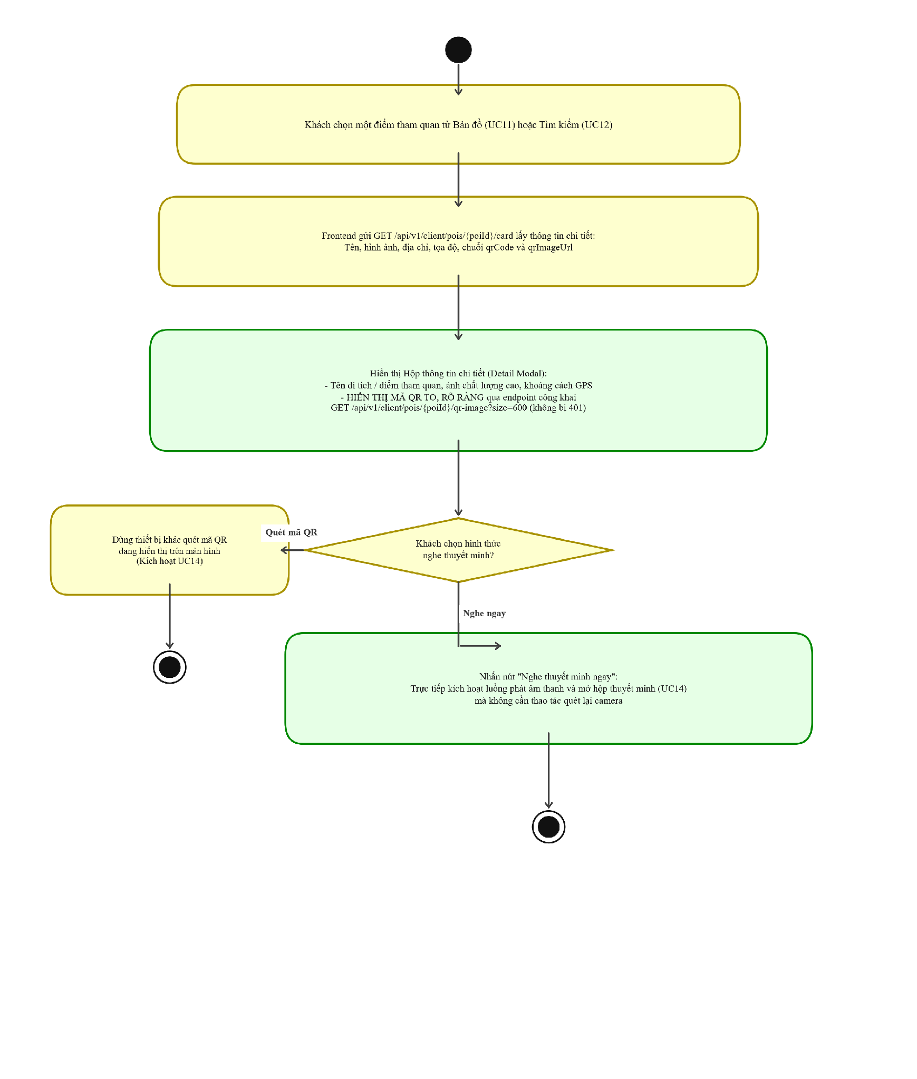

UC14 Quét mã QR và mở hộp thuyết minh đa ngôn ngữ (Text Subtitle & MP3 Player)
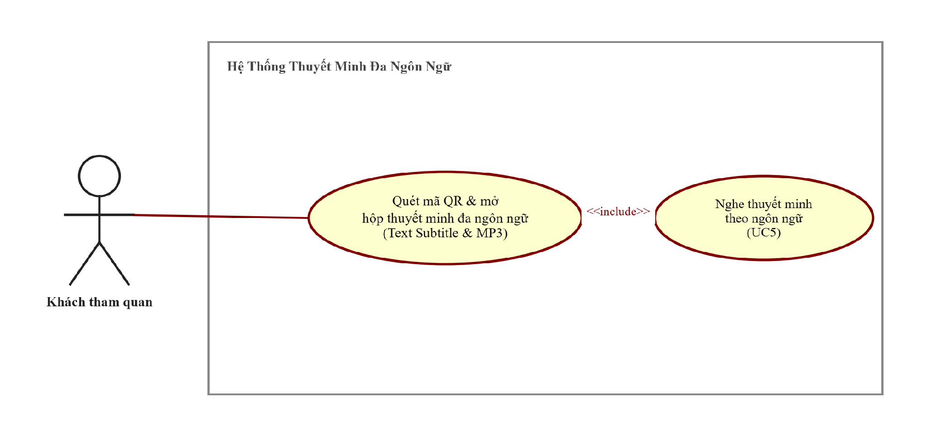
Use Case Number: | UC14
Use Case Name: | Quét mã QR và mở hộp thuyết minh đa ngôn ngữ (Text Subtitle & MP3 Player)
Actor (s): | Khách tham quan
Maturity: | Focused
Summary: | Khách tham quan kích hoạt chức năng quét mã QR trên ứng dụng (truy cập camera thiết bị) để quét mã QR dán tại hiện trường di tích hoặc quét mã QR hiển thị từ UC13. Khi mã QR được nhận diện hợp lệ, hệ thống tra cứu điểm tham quan và mở ra Hộp thuyết minh đa ngôn ngữ (Narration Box) gồm: danh sách các ngôn ngữ có thuyết minh đã phát hành (PUBLISHED), hộp hiển thị phụ đề văn bản dịch hoàn chỉnh theo ngôn ngữ được chọn, và Trình phát âm thanh (Audio Player) tích hợp phát file MP3 chất lượng cao. Khách có thể chuyển đổi ngôn ngữ tức thì, đọc văn bản và nghe thuyết minh mượt mà.
Basic Course of Events: | Actor Action | System Response
 | 1. Khách tham quan chọn biểu tượng 'Quét mã QR' trên thanh công cụ hoặc từ Card điểm tham quan (UC13).
 |  | 2. Trình duyệt yêu cầu quyền truy cập Camera. Actor đồng ý. Giao diện quét mã xuất hiện với khung ngắm quét laser. A1
 | 3. Actor hướng camera vào mã QR tại điểm tham quan (hoặc mã QR trên màn hình).
 |  | 4. Bộ giải mã QR trên client nhận diện chuỗi qrCode và gọi GET /api/v1/client/pois/by-qr/{qrCode} (hoặc alias GET /api/v1/client/qr/{qrCode}) để lấy poiId và xác nhận nội dung hoạt động. E1
 |  | 5. Thực hiện include từ {Nghe thuyết minh theo ngôn ngữ (UC5)}: Gateway gọi GET /api/v1/client/pois/{poiId}/narrations lấy danh sách ngôn ngữ có target PUBLISHED của phiên bản phục vụ lớn nhất. E2
6. Hệ thống đóng camera và hiển thị Hộp thuyết minh đa ngôn ngữ (Narration Box) dạng Bottom Sheet / Drawer trượt từ dưới lên:
• Tiêu đề điểm tham quan.
• Thanh chọn ngôn ngữ (Tiếng Việt, English, Français, 日本語...). Mặc định theo ngôn ngữ trình duyệt hoặc tiếng Việt.
• Khối phụ đề văn bản (Subtitle box).
• Trình phát âm thanh (Audio Player).
 |  | 7. Client tự động gọi GET /api/v1/client/pois/{poiId}/narrations/{lang} với ngôn ngữ đã chọn (include từ UC5) để lấy phụ đề văn bản (subtitle) và Signed URL Audio MP3.
 |  | 8. Hệ thống điền văn bản vào Hộp phụ đề thuyết minh, đồng thời nạp file MP3 từ signed URL vào Audio Player và hiển thị sẵn sàng phát (thời lượng, nút Play, tua +10s/-10s).
 | 9. Actor nhấn nút 'Phát' (Play) trên Audio Player. A2, A3, A4
 |  | 10. Trình duyệt phát âm thanh file MP3 từ Object Storage qua signed URL. Phụ đề văn bản hiển thị song song giúp khách vừa nghe vừa đọc. Use case kết thúc.
Alternative Paths: | A1. Nhập mã bằng tay: Actor chọn 'Nhập mã định danh', nhập chuỗi ký tự bên dưới QR code; hệ thống tiếp tục tại bước 4.  A2. Đổi ngôn ngữ trong khi nghe: Actor bấm tab ngôn ngữ khác (ví dụ từ vi sang en); hệ thống dừng audio cũ, nạp phụ đề tiếng Anh và signed URL MP3 tiếng Anh, tiếp tục phát.  A3. Tạm dừng hoặc tua âm thanh: Actor bấm Pause hoặc kéo thanh tiến trình tua +10s/-10s.  A4. Cache offline: Service Worker tự động lưu tạm file MP3 vào Cache Storage để khách nghe lại không tốn 4G/Wifi.
Exception Paths: | E1. Mã QR không hợp lệ hoặc POI đã xóa mềm: Hệ thống trả mã lỗi 404 POI_NOT_FOUND; thông báo mã không đúng và cho phép quét lại.  E2. Điểm tham quan chưa có bản thuyết minh PUBLISHED nào: Hệ thống trả 200 với danh sách narrations rỗng hoặc trả 404 NARRATION_NOT_FOUND kèm details.availableLangs; thông báo 'Điểm tham quan này đang được biên soạn thuyết minh, vui lòng quay lại sau'.  E3. Signed URL hết hạn (sau 1 giờ): Trình phát tự động gọi lại GET /api/v1/client/pois/{poiId}/narrations/{lang} để lấy signed URL mới.
Extension Points: | Kiểm tra ngôn ngữ khả dụng: Kiểm tra artifact (bản dịch và audio) ở trạng thái PUBLISHED của phiên bản phục vụ lớn nhất (BR-03, BR-11).
Triggers: | Khách tham quan quét mã QR thành công.
Assumptions: | Thiết bị có kết nối mạng và loa/tai nghe hoạt động tốt.
Preconditions: | Điểm tham quan có nội dung đang hoạt động và có ít nhất 1 ngôn ngữ ở trạng thái PUBLISHED.
Post Conditions: | Khách tham quan đọc được phụ đề văn bản và nghe được thuyết minh MP3 bằng ngôn ngữ mong muốn.
Reference: Business Rules | BR-03, BR-04, BR-08, BR-11, BR-14, BR-20, BR-21
Activity Diagram: (UC14 - Quét mã QR & mở hộp thuyết minh đa ngôn ngữ)

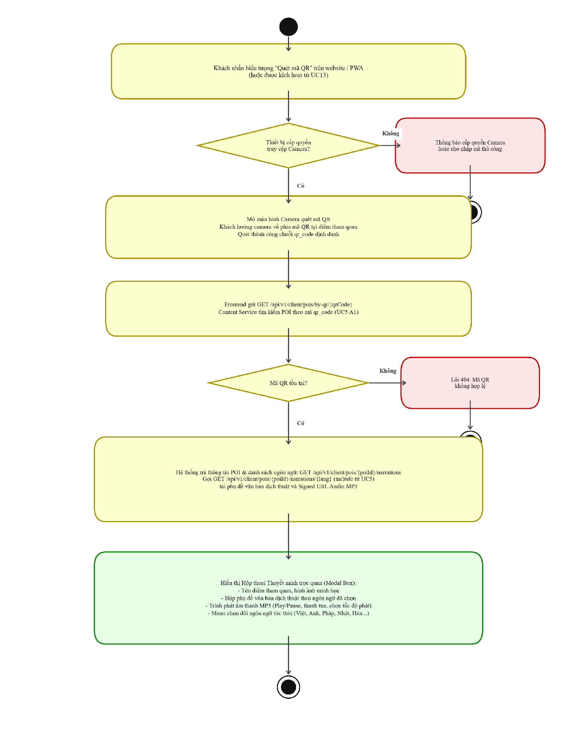

2.3 Kiến trúc thành phần và tương tác
Client gọi API qua Gateway bằng REST. Gateway định tuyến, kiểm tra role và JWT bằng public key, sinh correlation ID; SSE chuyển tiến độ job đến giao diện quản trị. Content, Auth, Narration, Translation và TTS sở hữu dữ liệu nghiệp vụ của mình. RabbitMQ chuyển công việc dài theo sự kiện; Translation/TTS giao tiếp với nhà cung cấp tương ứng. Narration điều phối job, còn Content có thể gọi Narration bằng REST nội bộ trong luồng Quick Create.
Hình 2.2. Kiến trúc dịch vụ và giao tiếp
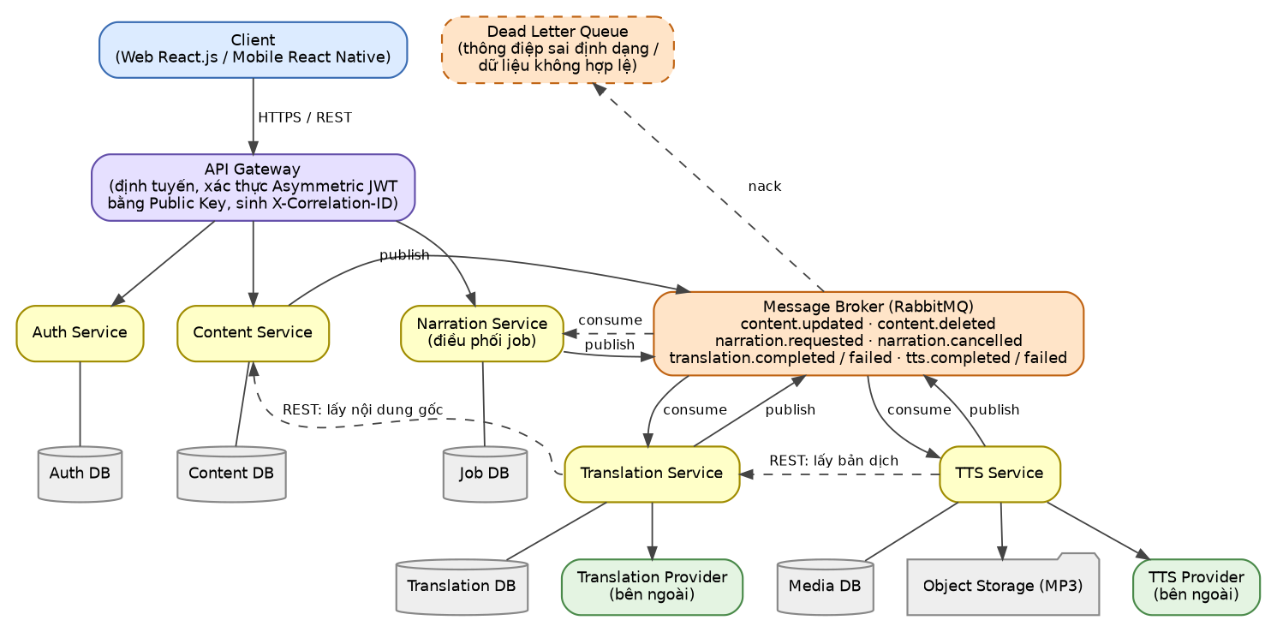
Service | Trách nhiệm | Giao tiếp | Dữ liệu
API Gateway | Định tuyến, xác thực Asymmetric JWT bằng Public Key (stateless), sinh X-Correlation-ID | REST (đồng bộ) với Client và các service; nhận callback nội bộ từ Narration Service và đẩy tiến độ/kết quả tới Client bằng SSE | –
Auth Service | Đăng nhập, cấp và làm mới JWT (ký bằng Private Key), phân quyền RBAC; quản lý tài khoản nội bộ (UC9) | REST | Auth DB
Content Service | Quản lý điểm tham quan tích hợp bản đồ số (UC8, UC11, UC12, UC13), nội dung thuyết minh gốc (UC1), xử lý tạo nhanh tích hợp (Quick Create with Job - UC8/BR-22), và quản lý Theo dõi lượng khách truy cập thời gian thực (Presence Tracking - UC10) qua Redis Cache | REST (nhận yêu cầu từ API Gateway và gọi REST nội bộ sang Narration Service); phát content.updated, content.deleted | Content DB, Redis Cache
Narration Service | Tiếp nhận yêu cầu, tạo và theo dõi job (máy trạng thái Job/Target, timeout), điều phối các bước xử lý; cung cấp danh sách ngôn ngữ PUBLISHED cho Khách tham quan | REST (nhận yêu cầu tạo, hủy, xem tiến độ, danh sách ngôn ngữ; gọi REST tới Content, Translation, TTS Service); phát narration.requested (mỗi ngôn ngữ một thông điệp), narration.cancelled; nhận translation.*, tts.*; gửi callback nội bộ (webhook) tới API Gateway để thông báo tiến độ và kết quả | Job DB
Translation Service | Dịch văn bản qua nhà cung cấp, lưu bản dịch | Nhận narration.requested, narration.cancelled; REST tới Content Service; REST cung cấp văn bản bản dịch cho TTS Service và Narration Service; phát translation.completed/failed | Translation DB
TTS Service | Tổng hợp giọng nói, lưu audio, cấp URL có chữ ký theo yêu cầu (sinh từ object key); cung cấp danh mục ngôn ngữ và giọng đọc | Nhận translation.completed, narration.cancelled; REST tới Translation Service; REST cấp signed URL cho Narration Service; phát tts.completed/failed | Media DB, Object Storage
Message Broker | Kênh sự kiện bất đồng bộ, retry backoff, Dead Letter Queue; cấu trúc exchange/queue xem B.3 | AMQP (publish/consume) | Hàng đợi (queue)

2.3.1 Luồng tạo nhanh POI và job
Quản trị viên gửi POI, nội dung v1, targets[] và Idempotency-Key. Content Service kiểm tra dữ liệu, tạo POI và nội dung trong một transaction cục bộ rồi commit. Sau khi transaction đóng, dịch vụ phát content.updated và gọi POST /internal/jobs tới Narration Service. Narration Service kiểm tra giọng đọc, nội dung/current version, trùng target và idempotency trước khi ghi job PENDING. Khi Content nhận được job, Gateway trả thông tin POI, nội dung, QR và job. Job chuyển PROCESSING, target chuyển TRANSLATING rồi phát narration.requested riêng từng ngôn ngữ. Nếu Narration Service không sẵn sàng, Content Service thực hiện transaction bù trừ xóa POI và Content v1; báo lỗi 503.
Hình 2.3. Sơ đồ tuần tự Quick Create with Job
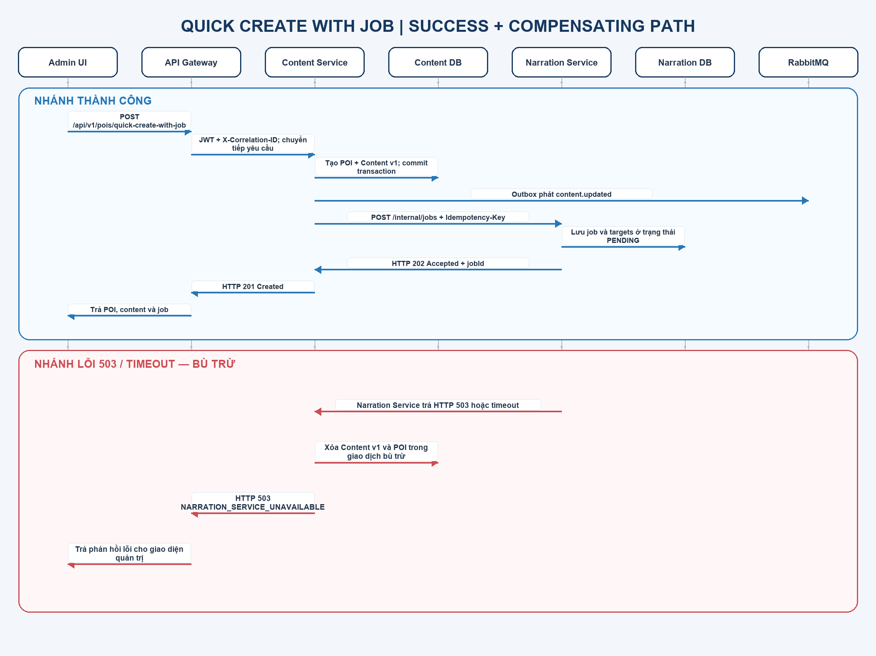
Thứ tự | Bên gửi | Bên nhận / thao tác | Kết quả
1 | Admin → Gateway | POST quick-create-with-job; JWT và Idempotency-Key | Gateway xác thực role và sinh X-Correlation-ID
2 | Gateway → Content | Forward request, X-User-Id, role, correlation ID | Content kiểm tra tọa độ/nội dung/targets
3 | Content → Content DB | BEGIN; insert POI + Content v1; COMMIT | Dữ liệu được lưu; khóa CSDL được giải phóng trước REST
4 | Content → Broker | Phát content.updated | Thông báo phiên bản nội dung mới
5 | Content → Narration | POST /internal/jobs; service token, idempotency, targets | Narration xác nhận nội dung/voice, tạo job
6 | Narration → Broker | Phát narration.requested cho từng target | Workers dịch và tạo audio độc lập
7 | Narration → Gateway → Admin | Callback nội bộ và SSE | Giao diện nhận tiến độ best-effort; GET job là trạng thái chuẩn
8 | Content (khi lỗi) | Compensating transaction | Xóa POI và Content v1 đã tạo; trả 503

Điểm ràng buộc kiến trúc: không giữ transaction Content DB mở trong lúc gọi Narration Service vì Narration có thể gọi ngược Content để lấy version hiện hành. Hợp đồng mô tả luồng REST đồng bộ; không có event POI_CREATED. Nếu bước bù trừ không thành công hoặc request retry sau lỗi đã tạo job một phần, quy trình phục hồi chi tiết chưa được đặc tả. Mã nguồn ContentService có rollbackQuickCreate để xóa POI và Content vừa tạo khi Narration lỗi; retry sau timeout khi job có thể đã tạo nhưng client chưa nhận phản hồi chưa được đặc tả trong source.

2.3.2 RabbitMQ, sự kiện và hàng đợi
Sự kiện chính dùng topic exchange durable narration.events; lệnh hủy dùng fanout exchange narration.cancel. Consumer dùng queue riêng để các nhóm nhận cùng một translation.completed không cạnh tranh nhau. Queue durable, message persistent, manual ack, publisher confirm; lỗi dữ liệu không hợp lệ chuyển DLQ không requeue, lỗi provider có retry hữu hạn rồi phát .failed.
Sự kiện | Bên phát | Bên nhận | Dữ liệu chính
content.updated | Content Service | Chưa có consumer bắt buộc | contentId, version
content.deleted | Content Service | Chưa có consumer bắt buộc | contentId
narration.requested | Narration Service | Translation Service | jobId, targetId, contentId, version, lang, voiceId (mỗi thông điệp ứng với một ngôn ngữ đích)
translation.completed | Translation Service | TTS Service, Narration Service | jobId, targetId, lang, voiceId, translationId
translation.failed | Translation Service | Narration Service | jobId, targetId, lang, errorCode
tts.completed | TTS Service | Narration Service | jobId, targetId, lang, audioId, translationId
tts.failed | TTS Service | Narration Service | jobId, targetId, lang, errorCode
narration.cancelled | Narration Service | Translation Service, TTS Service | jobId

Queue / exchange | Binding | Consumer | Ghi chú
translation.q.requested | narration.requested | Translation Service | Competing consumers; có DLQ riêng (translation.q.requested.dlq).
tts.q.translation-completed | translation.completed | TTS Service | Competing consumers; có DLQ riêng.
narration.q.translation-completed | translation.completed | Narration Service | Bản sao thứ hai của cùng sự kiện, độc lập với TTS Service; có DLQ riêng.
narration.q.results | translation.failed, tts.completed, tts.failed | Narration Service | Competing consumers; có DLQ riêng.
narration.cancel (exchange fanout) | – | Translation Service, TTS Service | Mỗi instance tạo queue riêng (exclusive, auto-delete) để mọi instance đều nhận narration.cancelled.
content.updated, content.deleted | Phát lên narration.events | Chưa có | Chưa khai báo queue gắn kèm vì chưa có consumer (xem ghi chú ở B.2).

Metadata gồm eventId, correlationId, schemaVersion, occurredAt; sự kiện gắn target có targetId. Broker delivery có thể lặp nên consumer xử lý idempotent. Outbox được khuyến nghị cho Content và Narration; đây là quy tắc thiết kế, không phải bằng chứng nhóm đã triển khai.

2.3.3 API và bảo mật hợp đồng
API công khai dùng tiền tố /api/v1; API nội bộ dùng /internal và X-Service-Token theo từng caller. API quản trị yêu cầu CONTENT_ADMIN. Các API client, JWKS và luồng auth nêu trong contract không yêu cầu access token theo từng quy định. Response JSON dùng envelope status/data hoặc error/errorCode/message/details/correlationId; ngày giờ theo ISO 8601 UTC.
Nhóm | Ví dụ route | Mục đích
Auth | POST /api/v1/auth/login; POST /api/v1/auth/refresh; GET /api/v1/auth/.well-known/jwks.json | Đăng nhập, làm mới token, công bố khóa công khai
Tài khoản | GET/POST /api/v1/auth/users; PUT /api/v1/auth/users/{userId}/password; PUT .../unlock | Quản trị tài khoản nội bộ
POI/content | GET/POST/PUT/DELETE /api/v1/pois/**; GET/PUT/DELETE /api/v1/contents/** | Quản lý điểm tham quan và version nội dung
Quick Create | POST /api/v1/pois/quick-create-with-job | Tạo điểm, nội dung v1 và khởi tạo job
Visitor | /api/v1/client/pois/**; /api/v1/client/presence/** | Tìm điểm, QR, narrations và heartbeat công khai
Narration | POST /api/v1/jobs; GET /api/v1/jobs/{jobId}; POST .../cancel; GET .../events | Tạo, theo dõi, hủy và nhận tiến độ qua SSE
Internal | /internal/contents/**; /internal/voices; /internal/translations/**; /internal/audios/** | Tra cứu nội dung, voice, bản dịch và signed URL giữa service

Danh sách tiêu đề endpoint trong API contract V2.0 được liệt kê ở Phụ lục C. Các quy tắc response, mã lỗi và schema đầy đủ được nêu trong tài liệu API contract V2.0 (Phụ lục E).

2.4 Thiết kế cơ sở dữ liệu
ERD phân chia dữ liệu theo service, tổng cộng 19 bảng trong 5 database. Đường liền trong sơ đồ biểu thị FK vật lý trong cùng database; đường chấm là tham chiếu logic xuyên database, không phải khóa ngoại liên dịch vụ. Content lưu POI, nội dung và các version; Narration lưu job/target/outbox/idempotency; Translation và TTS lưu artifacts do service sở hữu.
Hình 2.4. Sơ đồ thực thể quan hệ (ERD)
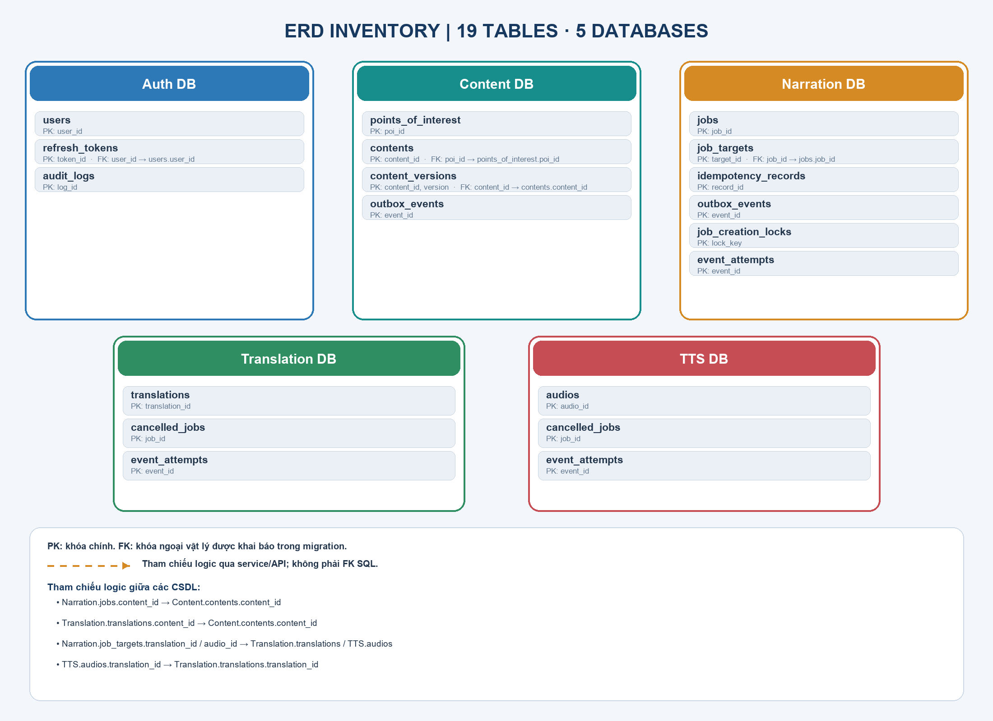
Database / service | Bảng | Trách nhiệm và khóa đáng chú ý
Auth DB | AUTH_USERS | Tài khoản, username duy nhất, role, password_hash, failed_login_count, locked_until.
Auth DB | AUTH_REFRESH_TOKENS | Hash refresh token, thời hạn, revoked; liên kết logic/khóa user.
Auth DB | AUTH_AUDIT_LOGS | Nhật ký hành động, actor và target.
Content DB | CONTENT_POINTS_OF_INTEREST | POI, QR duy nhất, latitude/longitude, trigger_radius.
Content DB | CONTENT_CONTENTS | Content ID ổn định, POI, current_version, is_deleted, created_by.
Content DB | CONTENT_CONTENT_VERSIONS | Khóa ghép content_id + version; title, source_lang, text_content bất biến.
Content DB | CONTENT_OUTBOX_EVENTS | Sự kiện Content cần relay, correlation ID, published.
Narration DB | NARR_JOBS | Job, content/version, status, người tạo, correlation ID.
Narration DB | NARR_JOB_TARGETS | Target theo job/lang/voice, status, errors, translation/audio IDs.
Narration DB | NARR_IDEMPOTENCY_RECORDS | Phạm vi key, request hash, job ID và hết hạn.
Narration DB | NARR_OUTBOX_EVENTS | Sự kiện job và trạng thái phát.
Narration DB | NARR_JOB_CREATION_LOCKS | Khóa logic cho kiểm tra/tạo job đồng thời.
Narration DB | NARR_EVENT_ATTEMPTS | Số lần xử lý và thời điểm thử event.
Translation DB | TRANS_TRANSLATIONS | Bản dịch theo content_id + version + lang.
Translation DB | TRANS_CANCELLED_JOBS | Danh sách job hủy và thời gian lưu.
Translation DB | TRANS_EVENT_ATTEMPTS | Số lần xử lý event dịch.
TTS DB | TTS_AUDIOS | Metadata audio: translation_id + voice_id, object_key, duration, size.
TTS DB | TTS_CANCELLED_JOBS | Danh sách job hủy và thời gian lưu.
TTS DB | TTS_EVENT_ATTEMPTS | Số lần xử lý event TTS.

Redis presence là kho ngoài ERD bảng quan hệ, dùng ZSET presence:online_users và presence:listening_users; API Gateway không có CSDL SQL. Do hệ thống theo kiến trúc microservice, mỗi service chỉ truy cập CSDL của chính mình; dữ liệu giữa các service được trao đổi qua REST hoặc sự kiện, không dùng khóa ngoại xuyên database. Các bảng được tạo bằng migration Flyway; tọa độ điểm tham quan lưu bằng cột DECIMAL (latitude, longitude).

2.4.1 Quy tắc dữ liệu và máy trạng thái
Đối tượng | Trạng thái / quy tắc
Job | PENDING → PROCESSING → COMPLETED / PARTIALLY_COMPLETED / FAILED; hủy từ PENDING hoặc PROCESSING sang CANCELLED.
Target | PENDING → TRANSLATING → SYNTHESIZING → PUBLISHED / FAILED / CANCELLED; cập nhật thành trạng thái cuối không được ghi đè bởi event trùng/đến muộn.
Tổng hợp job | Chờ mọi target kết thúc; tất cả PUBLISHED → COMPLETED; có PUBLISHED và FAILED → PARTIALLY_COMPLETED; tất cả FAILED → FAILED.
Version nội dung | Version mới = baseVersion + 1; nếu version hiện hành khác baseVersion trả 409, không ghi đè.
Phục vụ khách | Chọn version PUBLISHED lớn nhất riêng cho mỗi ngôn ngữ; audio và subtitle phải cùng phiên bản.

2.5 Thiết kế giao diện và luồng màn hình
Khu vực | Màn hình / thao tác được mô tả
Admin | Đăng nhập; quản lý POI trên bản đồ Leaflet, đặt marker và tạo nhanh; quản lý nội dung, ngôn ngữ/voice, job/target, tài khoản và dashboard presence.
Khách | VisitorApp web: bản đồ và marker, định vị, danh sách điểm gần, tìm kiếm, card/QR, camera hoặc nhập mã, chọn ngôn ngữ, phụ đề và MP3 player.
Ngoại lệ giao diện | Hiển thị lỗi 400/401/403/404/409/503 theo use case; giữ dữ liệu form khi service không sẵn sàng; đề xuất ngôn ngữ đã PUBLISHED.

Mã nguồn có hai giao diện web: VisitorApp dành cho khách tham quan và giao diện quản trị gồm đăng nhập, dashboard, POI, nội dung, job và tài khoản. Cấu hình Vite build cả trang khách lẫn trang quản trị; Dockerfile web đóng gói nội dung build để Nginx phục vụ. Giao diện quản trị có breakpoint CSS 900px và 768px. Source hiện không có ứng dụng mobile native. Chưa có ảnh chụp giao diện khi chạy thực tế hoặc kết quả kiểm thử responsive trên thiết bị; các minh chứng này sẽ được bổ sung.
Hình 2.5. Giao diện quản trị (Admin)

Hình 2.6. Giao diện khách tham quan

CHƯƠNG 3. TRIỂN KHAI VÀ KIỂM CHỨNG THEO THIẾT KẾ

3.1 Sơ đồ triển khai được cung cấp
Deployment Diagram mô tả lớp người dùng, web edge, ứng dụng Spring Boot, dữ liệu/hàng đợi và dịch vụ Internet. Admin dùng máy tính/trình duyệt; khách dùng điện thoại và quét QR. Web nginx phục vụ SPA/proxy REST và SSE; Gateway ở cổng 8080; Auth 8081, Content 8082, Narration 8083, Translation 8084 và TTS 8085. Sơ đồ cũng nêu SQL Server 2022, RabbitMQ, volume MP3, GitHub Actions và các provider ngoài.
Hình 3.1. Sơ đồ triển khai (Deployment Diagram)
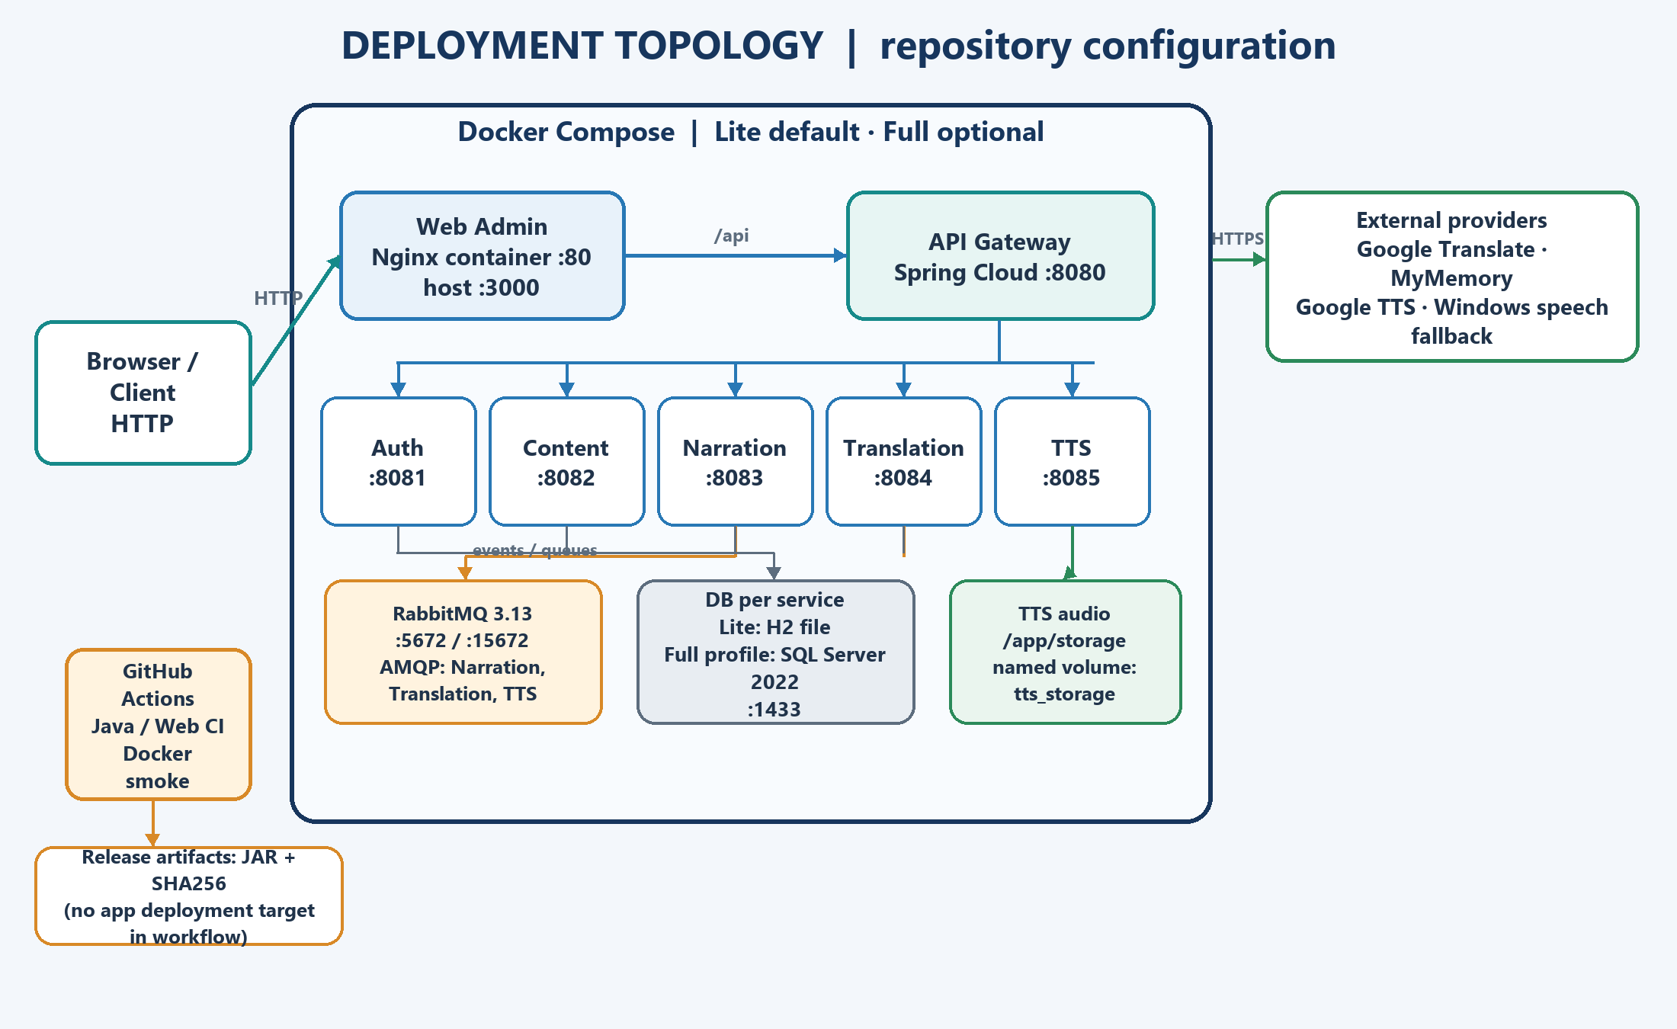
Lớp | Thành phần được ghi trong sơ đồ triển khai
Client / edge | Trình duyệt trên máy tính hoặc điện thoại; hai giao diện web React (khách tham quan và quản trị); Nginx :3000 → :80; SPA tĩnh; proxy REST/SSE. Không có ứng dụng mobile native.
Ứng dụng | API Gateway :8080; Auth :8081; Content :8082; Narration :8083; Translation :8084; TTS :8085; Java 17 / Spring Boot 3.5.
Dữ liệu | SQL Server 2022 :1433; RabbitMQ 3.13 :5672 và UI :15672; volume audio MP3; cấu hình ngôn ngữ.
Tác vụ dev | LocalJobWorker trên host trong chế độ H2; sơ đồ ghi H2 và watchdog 30 giây.
Provider | Google Translate, MyMemory, Google TTS, Windows SAPI được vẽ là ngoài Internet hoặc dự phòng.

Theo kiến trúc microservice, mỗi service có CSDL riêng, chọn qua cấu hình DB_URL. Sơ đồ triển khai ghi SQL Server 2022 (H2 ở chế độ phát triển) và volume cục bộ cho audio, còn Component Diagram ghi Object Storage cho audio và Redis cho presence.

3.2 Quy trình CI/CD
UC6 mô tả pipeline theo từng service: push/PR chỉ chạy CI bằng ./mvnw clean verify; branch protection chỉ cho merge PR có CI xanh. Sau merge main, CI chạy lại. Nếu xanh, CD build JAR, chạy trực tiếp trên GitHub runner, gọi GET /health đến khi HTTP 200 hoặc hết khoảng 60 giây, dừng tiến trình và tạo GitHub Release tag <service>-v<run_number> kèm JAR và SHA256. CI/build/smoke test lỗi thì không có release mới. workflow_dispatch chỉ là đường chạy lại thủ công.
Hình 3.2. Quy trình CI/CD theo UC6
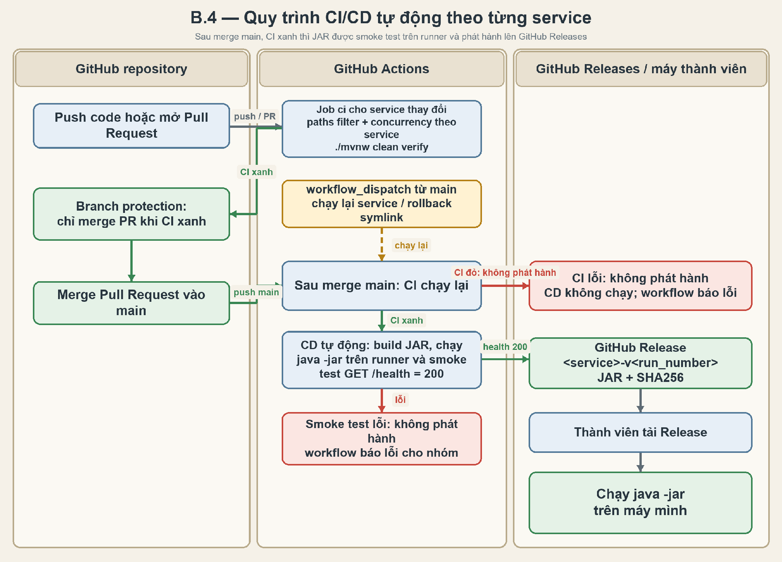
Chín workflow GitHub Actions được cấu hình: sáu backend dùng Maven/Java 17, workflow web chạy test/build và hai workflow cho Docker. Cấu hình phát hành tạo JAR cùng SHA-256 sau smoke test GET /health. Chưa có nhật ký hoặc ảnh chụp lần chạy, tag/release thực tế hay xác nhận branch protection; vì vậy kết quả chạy và phát hành chưa được xác nhận. Chưa có ảnh chụp kết quả chạy CI thực tế; sẽ bổ sung khi có minh chứng.
Hình 3.3. Kết quả chạy GitHub Actions (CI/CD)

3.3 Cài đặt, vận hành và kiểm thử
Bảng 3.3 tổng hợp hướng dẫn khởi chạy local và Docker, cấu hình dịch vụ, khởi tạo dữ liệu, kiểm thử và phát hành được mô tả trong tài liệu và cấu hình dự án. Các lệnh và thiết lập cho biết cách tái lập môi trường; nhật ký chạy, phản hồi health/API, kết quả workflow và báo cáo kiểm thử thực tế chưa được cung cấp để xác nhận vận hành.
Hạng mục cần bàn giao | Trạng thái từ tài liệu | Bổ sung cần thiết
Hướng dẫn chạy local | Chỉ nêu java -jar; sơ đồ vẽ chế độ H2/LocalJobWorker. | Yêu cầu JDK 17+, Node.js 22, pnpm 11.25.0 và file .env sao chép từ .env.example. Chạy .\scripts\run-local.ps1 -UseH2 -Build; các service dùng H2 file trong .local-data, cổng 8080–8085 và web 3000; chế độ này tắt AMQP. Dừng bằng .\scripts\stop-local.ps1. Luồng Docker khởi chạy qua .\start.ps1; Compose Lite dùng H2/RabbitMQ, -Full kết hợp SQL Server 2022. Chưa có nhật ký chạy local để xác nhận vận hành.
Cấu hình dịch vụ | Có sơ đồ topology và contract headers. | .env.example liệt kê DB/RabbitMQ, BOOTSTRAP_ADMIN_*, STORAGE_SIGNING_SECRET, OBJECT_STORAGE_PATH/PUBLIC_URL và một *_SERVICE_TOKEN riêng theo service. Gateway CORS mặc định http://localhost:3000; Compose đặt URL nội bộ giữa services và callback tiến độ POST /internal/callbacks/job-progress. Giá trị trong .env.example chỉ là mẫu phát triển, không phải secret triển khai.
Khởi tạo dữ liệu | Schema được tạo bằng migration Flyway của từng service (phiên bản hiện tại: Auth V2, Content V4, Narration V2, Translation V2, TTS V1); ERD liệt kê schema/bảng. | Tài khoản quản trị ban đầu được tạo từ các biến môi trường BOOTSTRAP_ADMIN_*; mật khẩu được đọc từ BOOTSTRAP_ADMIN_PASSWORD. Mã nguồn khởi tạo 3 POI (Lăng Bác, Bến Bạch Đằng & Công viên bờ sông, Phố đi bộ Nguyễn Huệ) cùng nội dung thuyết minh mẫu khi chưa có POI hoạt động. Cấu hình ngôn ngữ bật 6 ngôn ngữ vi/en/fr/ja/zh/ko và tắt es/th/id/ar; danh sách voice được khai báo trong cấu hình. Migration không chứa bộ dữ liệu mẫu dạng SQL.
Kiểm thử | UC có luồng lỗi và health smoke test theo thiết kế. | Backend có bộ kiểm thử và workflow chạy ./mvnw clean verify; web có test và workflow pnpm test -- --run cùng pnpm build; pipeline Docker smoke test chạy scripts/smoke-test.sh và lưu log. Chưa có nhật ký/ảnh chụp workflow hoặc báo cáo độ bao phủ kiểm thử để xác nhận kết quả thực chạy.
Release | UC6 yêu cầu JAR + SHA256 sau smoke test. | Các workflow backend cấu hình phát hành JAR cùng .sha256 và GitHub Release theo mẫu tag <service>-v<run_number> sau smoke test GET /health khi được kích hoạt trên main. Chưa có minh chứng về tag/release thực tế hoặc hướng dẫn rollback.

Mã nguồn có các thành phần và bộ kiểm thử được mô tả trong báo cáo. Chưa có nhật ký chạy, phản hồi health/API, kết quả workflow hoặc báo cáo kiểm thử để xác nhận các Use Case đã được thực thi thành công.

3.4 Phạm vi kiểm chứng đề xuất từ các luồng
Các điểm dưới đây chuyển điều kiện/ngã rẽ trong UC thành nhóm kiểm chứng cần thực hiện khi có bản chạy. Chúng không đại diện cho kết quả kiểm thử đã có.
Nhóm | Điều kiện cần xác nhận
Auth và bảo mật | JWT/JWKS/kid; role; khóa sau 5 lần sai trong 15 phút; bcrypt; refresh token; không rò password hash/token.
Nội dung | Validation; baseVersion xung đột 409; version cũ bất biến; soft delete; POI có content bị chặn xóa.
Pipeline async | Mỗi target độc lập; retry tối đa 4 lần gọi; DLQ; timeout; event trùng/đến muộn; hủy và trạng thái cuối.
Quick Create | Commit trước lời gọi REST; tạo job; correlation/idempotency; 503 bù trừ; không giữ transaction xuyên dịch vụ.
Khách tham quan | QR công khai không 401; chỉ PUBLISHED; subtitle/audio đồng bộ version; signed URL hết hạn 1 giờ.
Bản đồ và privacy | Tọa độ/geofence; Haversine/radius; vị trí bị từ chối; heartbeat 30s; sliding window 120s; không lưu lịch sử GPS/PII.
CI/CD | PR CI, main protected, health 200 trong khoảng 60s, release JAR + SHA256; failure không phát hành.

KẾT LUẬN VÀ HƯỚNG PHÁT TRIỂN

Kết quả phân tích
Bộ nguồn xác định một hệ thống thuyết minh đa ngôn ngữ xoay quanh POI có tọa độ/QR, nội dung gốc được version hóa, các job dịch và TTS chạy nền, cùng trải nghiệm khách dựa trên bản đồ, QR, phụ đề và MP3. UC có 14 luồng, BR có 22 quy tắc; kiến trúc tách service, dữ liệu và event; API contract cung cấp route, mã lỗi, trạng thái và headers làm cơ sở cho triển khai.
Mã nguồn hiện có sáu backend service, giao diện web quản trị và giao diện web cho khách tham quan, Flyway migrations, bộ kiểm thử, dữ liệu khởi tạo và các cấu hình provider/CI. Vite build cả hai giao diện web; mã nguồn chưa có ứng dụng mobile native. Báo cáo xác nhận các thành phần và cấu hình này; chưa có nhật ký chạy, artifact triển khai môi trường thật hoặc bằng chứng provider đã được gọi trong một lần vận hành thực tế.

Hạn chế của hồ sơ hiện tại
Tài liệu thiết kế và mã nguồn chưa đồng nhất về công nghệ bản đồ và nền tảng client: một số sơ đồ nêu MapLibre và đề xuất React Native, trong khi source hiện có hai giao diện web dùng Leaflet. Phương án lưu MP3 và lựa chọn provider ngoài cũng cần được thống nhất.
Ảnh chụp giao diện khi chạy thực tế, nhật ký CI/CD và kết quả kiểm thử chưa được cung cấp; các minh chứng này cần được bổ sung để xác nhận vận hành.
Chưa có bảng phân công công việc của từng thành viên.

Hướng phát triển
Ưu tiên thống nhất deployment target và lược đồ dữ liệu; hoàn thiện hướng dẫn vận hành và danh sách secrets/profile; bổ sung ảnh chụp giao diện cùng kết quả kiểm thử cho từng nhóm UC; xác định retention và retry/recovery cho outbox, DLQ, job hủy và bước bù trừ; đánh giá geofence, presence và bảo vệ public QR APIs theo tải thực tế. Mốc thời gian và người phụ trách chưa được xác định.

PHỤ LỤC A. QUY TẮC NGHIỆP VỤ
Bảng dưới đây tổng hợp các quy tắc nghiệp vụ BR-01 đến BR-22 của hệ thống.
Mã | Quy tắc
BR-01 | Phân quyền theo vai trò (RBAC): CONTENT_ADMIN có quyền quản lý điểm tham quan (UC8), quản lý nội dung (UC1), tạo thuyết minh (UC2) và quản lý tài khoản nội bộ (UC9).
BR-02 | Nội dung thuyết minh gốc không được rỗng, tối đa 10.000 ký tự.
BR-03 | Ngôn ngữ đích phải thuộc danh sách được hệ thống hỗ trợ. Ngôn ngữ đích được phép trùng ngôn ngữ nguồn; khi đó bước dịch là pass-through (sao chép nguyên văn nội dung gốc làm bản dịch, không gọi nhà cung cấp dịch thuật) để vẫn tạo được audio cho ngôn ngữ nguồn. Danh mục ngôn ngữ đích và giọng đọc hợp lệ (cặp ngôn ngữ – voiceId) do TTS Service cung cấp qua REST; Narration Service dùng danh mục này để hiển thị (UC2 bước 3) và kiểm tra yêu cầu (UC2 bước 6). Danh sách ngôn ngữ nguồn của nội dung (UC1) là cấu hình chung của hệ thống.
BR-04 | Mỗi job có một trạng thái tổng thể; đồng thời mỗi ngôn ngữ đích (target) trong job có một trạng thái xử lý riêng. – Trạng thái job: PENDING → PROCESSING → COMPLETED | PARTIALLY_COMPLETED | FAILED; nhánh hủy: PENDING | PROCESSING → CANCELLED (không có trạng thái trung gian). – Trạng thái target: PENDING → TRANSLATING → SYNTHESIZING → PUBLISHED | FAILED | CANCELLED. Thứ hạng trạng thái của target: PENDING (0) < TRANSLATING (1) < SYNTHESIZING (2) < trạng thái cuối (3); trạng thái chỉ được chuyển lên hạng cao hơn. Narration Service đặt job PROCESSING và target TRANSLATING khi phát narration.requested; chuyển SYNTHESIZING khi nhận translation.completed (chỉ khi target chưa đạt SYNTHESIZING); chuyển PUBLISHED khi nhận tts.completed, kể cả khi target đang TRANSLATING do tts.completed đến trước translation.completed (cho phép chuyển thẳng từ hạng 1 lên hạng 3); FAILED khi nhận translation.failed / tts.failed hoặc hết thời gian chờ (BR-09). Target đã ở trạng thái cuối không bị thay đổi bởi bất kỳ sự kiện nào đến sau; ngoại lệ duy nhất là thao tác hủy job của Actor (UC2 A3), có thể chuyển target PUBLISHED sang CANCELLED. – Khi còn target chưa ở trạng thái cuối, job giữ nguyên PROCESSING. Khi tất cả target đã ở trạng thái cuối, job là COMPLETED nếu tất cả target PUBLISHED; PARTIALLY_COMPLETED nếu có ít nhất 1 target PUBLISHED và ít nhất 1 target FAILED; FAILED nếu tất cả target FAILED. Hủy job (chỉ khi job đang PENDING hoặc PROCESSING) là dừng xử lý và thu hồi kết quả của chính job đó: trong một transaction có khóa job, mọi target chưa FAILED – kể cả target đã PUBLISHED – chuyển CANCELLED và job chuyển CANCELLED; target đã FAILED giữ nguyên để lưu vết lỗi. Bản dịch và file âm thanh đã tạo không bị xóa vì có thể được job khác dùng chung (BR-06). – PUBLISHED, FAILED, CANCELLED là các trạng thái cuối. Chỉ target PUBLISHED mới cung cấp bản dịch và audio cho Khách tham quan; target bị thu hồi (CANCELLED) không còn được phục vụ.
BR-05 | Giao tiếp bất đồng bộ qua Message Broker. Cơ chế xử lý lỗi được phân biệt theo nguyên nhân: – Lỗi định dạng / dữ liệu không hợp lệ: Không retry; nack và đưa thẳng thông điệp vào Dead Letter Queue (DLQ). Vì không có sự kiện kết quả, Narration Service kết thúc ngôn ngữ đó bằng timeout (BR-09). – Lỗi từ API/Provider bên ngoài (như timeout, HTTP 5xx): tối đa 3 lần retry sau lần gọi đầu (tổng tối đa 4 lần gọi). Nếu vẫn lỗi sau tối đa 3 lần retry sau lần gọi đầu (tổng tối đa 4 lần gọi), service phát sự kiện thất bại (translation.failed hoặc tts.failed), ngôn ngữ đó được Narration Service đánh dấu FAILED tại Job DB, và ack thông điệp để không nghẽn queue. Lỗi provider đã hết lượt retry không được đưa vào DLQ. – Lỗi nội bộ của service (như mất kết nối cơ sở dữ liệu, lỗi chưa lường trước): Retry có giới hạn (đề xuất tối đa 3 lần, có backoff), không requeue vô hạn. Nếu vẫn lỗi, nack và đưa thông điệp vào DLQ; Narration Service kết thúc ngôn ngữ đó bằng timeout (BR-09). Lỗi được ghi log kèm correlationId.
BR-06 | Xử lý idempotent: Khóa của bản dịch là (contentId, version, targetLang); khóa của file âm thanh là (translationId, voiceId); trong một job, mỗi ngôn ngữ đích là duy nhất (jobId, targetLang). Ba khóa này được đảm bảo bằng ràng buộc UNIQUE trong cơ sở dữ liệu tương ứng (TRANSLATIONS, AUDIOS, JOB_TARGETS). Khi hai job cùng lúc xử lý cùng một khóa và bản ghi thứ hai vi phạm ràng buộc UNIQUE, service dùng lại bản ghi đã có thay vì báo lỗi. Mỗi ngôn ngữ đích được chọn tương ứng 1-1 với một giọng đọc (voiceId) của ngôn ngữ đó; cặp (lang, voiceId) được truyền trong từng thông điệp narration.requested, đảm bảo tính idempotent cho file âm thanh. Nhiều job có thể dùng chung một bản dịch và một file âm thanh đã tồn tại. Yêu cầu tạo job mang Idempotency-Key để tránh tạo job trùng khi client gửi lại; việc kiểm tra job trùng được thực hiện trong cùng transaction với việc tạo job (có khóa theo contentId, version). Khi hai job cùng chưa có kết quả cho một khóa, nhà cung cấp có thể bị gọi hai lần; kết quả vẫn nhất quán nhờ các ràng buộc UNIQUE ở trên. / Tạo lại một target đang có job PENDING/PROCESSING dùng retryOfJobId trỏ tới job xung đột. Chỉ bỏ qua ACTIVE_JOB_EXISTS cho target được tham chiếu; target còn xung đột với job khác vẫn trả 409. Job tham chiếu phải tồn tại và cùng contentId (sai trả INVALID_RETRY_REFERENCE), sau đó version của job tham chiếu phải bằng version hiện hành (sai trả CONTENT_VERSION_CHANGED). Job cũ tiếp tục chạy; job mới tái sử dụng bản dịch/audio đã có.
BR-07 | API Gateway sử dụng Public Key để tự xác thực JWT (Asymmetric JWT) một cách độc lập (stateless) nhằm giảm tải cho Auth Service. API Gateway chuyển thông tin người dùng đã xác thực (userId, role) tới service phía sau qua header nội bộ (ví dụ X-User-Id) để ghi nhận created_by. API công khai chỉ nhận request qua API Gateway; API /internal chỉ nhận request từ service có X-Service-Token hợp lệ. JWT mang mã khóa (kid) để thuận tiện xoay khóa.
BR-08 | File âm thanh lưu trên Object Storage; cơ sở dữ liệu chỉ lưu đường dẫn (object key), không lưu URL. Signed URL được sinh theo yêu cầu khi Khách tham quan nghe (UC5) và hết hạn sau 1 giờ.
BR-09 | Timeout xử lý: Narration Service định kỳ kiểm tra các target chưa ở trạng thái cuối (dựa trên thời điểm cập nhật cuối updated_at của target). Nếu một target không đạt trạng thái cuối trong thời gian quy định (cấu hình theo từng giai đoạn TRANSLATING / SYNTHESIZING; đề xuất 15 phút mỗi giai đoạn) – ví dụ thông điệp bị đưa vào DLQ, service ngừng phản hồi hoặc việc phát narration.requested thất bại – target được đánh dấu FAILED với errorCode = TIMEOUT và job được tổng hợp lại theo BR-04, nhằm không để job treo vô thời hạn. Khi có nhiều instance Narration Service, việc quét timeout phải tránh xử lý trùng: mỗi lần quét chỉ chọn danh sách job có target quá hạn (không khóa), sau đó với từng job thực hiện đúng quy trình khóa job trước và kiểm tra lại điều kiện quá hạn trong transaction (BR-10); hoặc chỉ một instance được chọn làm leader để quét.
BR-10 | Xử lý sự kiện của Narration Service phải idempotent và chỉ chuyển trạng thái tiến theo thứ hạng trong BR-04. Cụ thể: (1) translation.completed: ghi translationId nếu chưa có; chỉ chuyển SYNTHESIZING khi target đang ở hạng thấp hơn SYNTHESIZING; (2) tts.completed: ghi audioId và translationId (lấy từ payload sự kiện) nếu chưa có, rồi chuyển PUBLISHED nếu target chưa ở trạng thái cuối – áp dụng cả khi tts.completed đến trước translation.completed; (3) translation.failed / tts.failed: chuyển FAILED nếu target chưa ở trạng thái cuối; (4) sự kiện trùng lặp, đến muộn hoặc thuộc job đã hủy không được ghi đè trạng thái cuối (kể cả CANCELLED do hủy job). Target đã FAILED (kể cả errorCode = TIMEOUT) không được hồi sinh khi sự kiện thành công đến muộn; bản dịch và audio đã tạo vẫn được giữ lại để job sau dùng lại theo BR-06. Mọi cập nhật trạng thái target đều có điều kiện theo trạng thái hiện tại (ví dụ UPDATE … WHERE status IN (…)) để tránh ghi đè khi xử lý đồng thời. Quy ước khóa: mọi luồng làm thay đổi trạng thái (xử lý sự kiện, hủy job, quét timeout) đều khóa bản ghi job trước (SELECT … FOR UPDATE hoặc UPDLOCK trong SQL Server), sau đó mới cập nhật các target của job và tổng hợp trạng thái job trong cùng một transaction. Thứ tự khóa job → target phải thống nhất ở mọi luồng để tránh deadlock.
BR-11 | Phiên bản nội dung: mỗi lần lưu nội dung tạo một phiên bản mới (contentId, version) bất biến, phiên bản cũ không bị ghi đè. Job, bản dịch và audio gắn với một version cụ thể. Phiên bản hiện hành của nội dung là phiên bản có số lớn nhất và là phiên bản được dùng khi tạo job mới; mỗi nội dung ghi nhận người tạo (created_by). Phiên bản phục vụ cho Khách tham quan được xác định riêng cho từng ngôn ngữ: là phiên bản lớn nhất có target PUBLISHED của ngôn ngữ đó (không nhất thiết là phiên bản hiện hành). Nhờ vậy, khi Quản trị nội dung lưu phiên bản mới, Khách tham quan vẫn nghe được bản cũ của ngôn ngữ đó cho đến khi bản mới của ngôn ngữ ấy được PUBLISHED. Chỉ target PUBLISHED mới được phục vụ: target bị thu hồi do hủy job (CANCELLED) không còn được phục vụ, và Khách tham quan quay về phiên bản PUBLISHED trước đó của ngôn ngữ đó (nếu có). Nội dung đã bị xóa mềm không hiển thị cho Khách tham quan. Mỗi điểm tham quan chỉ có tối đa một nội dung chưa bị xóa mềm tại một thời điểm (ràng buộc UNIQUE một phần trên CONTENTS(poi_id) khi is_deleted = false); muốn tạo nội dung mới cho điểm đã có nội dung, Quản trị nội dung sửa nội dung hiện có (tạo phiên bản mới) hoặc xóa mềm nội dung cũ. Content Service cung cấp hai kiểu truy vấn nội bộ qua REST: (a) kiểm tra để tạo job mới – từ chối nội dung đã xóa mềm và trả version hiện hành (UC2 bước 6); (b) đọc nội dung theo (contentId, version) – luôn trả dữ liệu của version đó kèm cờ isDeleted, dùng cho Translation Service khi xử lý job đang chạy (UC3 bước 3). Việc lưu phiên bản mới dùng khóa lạc quan: yêu cầu sửa phải mang baseVersion và chỉ được chấp nhận khi baseVersion bằng phiên bản hiện hành (phiên bản mới = baseVersion + 1). Nếu không khớp, hoặc hai lần lưu đồng thời cùng sinh một số version (vi phạm khóa chính), Content Service trả HTTP 409 Conflict và không tự tăng version thay người dùng, để không ghi đè ngầm thay đổi của người lưu trước.
BR-12 | Mật khẩu băm bằng bcrypt. failed_login_count tăng 1 sau mỗi lần đăng nhập sai (cập nhật nguyên tử) và tài khoản bị khóa 15 phút (locked_until) khi đạt 5 lần sai liên tiếp. Bộ đếm được đặt lại về 0 (và locked_until = NULL) khi đăng nhập thành công, khi hết thời gian khóa hoặc khi được mở khóa thủ công (UC9). Trong thời gian khóa, đăng nhập bị từ chối và không tăng bộ đếm. Access token 15 phút, refresh 7 ngày.
BR-13 | API Gateway tự động sinh X-Correlation-ID ở mọi request đầu vào. ID này bắt buộc được truyền xuyên suốt qua HTTP headers và Message Broker logs để phục vụ Distributed Request Tracking. Narration Service lưu correlationId của yêu cầu tạo job và gắn vào header của mọi sự kiện do job đó sinh ra.
BR-14 | Điểm tham quan: poi_id (UUID) và qr_code do hệ thống tự sinh khi tạo mới. Điểm tham quan bắt buộc có tọa độ địa lý latitude (-90 đến +90) và longitude (-180 đến +180) được gán từ vị trí nhấn trên bản đồ số MapLibre. Mã qr_code là chuỗi ngẫu nhiên duy nhất, không thay đổi sau khi tạo để đảm bảo mã in tại hiện trường luôn có hiệu lực. Tên điểm bắt buộc, tối đa 255 ký tự; mô tả tối đa 2.000 ký tự.
BR-15 | Xóa điểm tham quan: không được xóa điểm tham quan đang được CONTENTS tham chiếu (kể cả nội dung đã xóa mềm); hệ thống trả 409 Conflict và giữ nguyên dữ liệu. Điểm tham quan chưa có nội dung được xóa vật lý (không dùng xóa mềm).
BR-16 | Tài khoản nội bộ: username duy nhất (UNIQUE). Mật khẩu tối thiểu 8 ký tự và được băm bcrypt trước khi lưu (BR-12); mật khẩu dạng rõ không được lưu hay ghi log. API không bao giờ trả password_hash và refresh_token về client. Đổi mật khẩu thì thu hồi refresh_token của tài khoản đó. refresh_token được lưu dưới dạng băm (hash), không lưu token gốc. Mở khóa tài khoản (chỉ với tài khoản đang bị khóa) đặt failed_login_count = 0 và locked_until = NULL.
BR-17 | Phát sự kiện tin cậy (khuyến nghị): Narration Service (job start, hủy job) và Content Service phát sự kiện theo mẫu Transactional Outbox: bản ghi sự kiện cần phát được ghi vào bảng outbox trong cùng transaction với thay đổi dữ liệu (ví dụ cập nhật job PROCESSING và ghi các narration.requested); một tiến trình relay phát các bản ghi chưa gửi lên Message Broker (publisher confirms) và chỉ đánh dấu đã gửi sau khi broker xác nhận. Vì vậy sự kiện có thể bị phát lặp (at-least-once) và mọi consumer phải idempotent (BR-06, BR-10). Với Translation Service và TTS Service, thông điệp đầu vào chỉ được ack sau khi sự kiện kết quả đã được broker xác nhận. Nếu nhóm chưa triển khai outbox, timeout (BR-09) là lưới an toàn: ngôn ngữ không nhận được thông điệp sẽ kết thúc bằng FAILED (errorCode = TIMEOUT).
BR-18 | Tọa độ không gian & Geofence: Mỗi điểm tham quan có bán kính kích hoạt trigger_radius (mặc định 30 mét, cho phép từ 10m đến 500m). Khi tính toán gợi ý điểm lân cận cho khách, hệ thống sử dụng công thức Haversine hoặc Spatial Index trên Content DB để sắp xếp danh sách điểm theo khoảng cách mét tăng dần.
BR-19 | Quản lý Presence & Quyền riêng tư (Privacy-First): Số lượng người truy cập được theo dõi ẩn danh qua cơ chế Redis Sorted Set (ZSET) với cửa sổ trượt (sliding window) chuẩn 120 giây (loại bỏ hoàn toàn cơ chế key đơn lẻ TTL 45s). Thiết bị khách gửi heartbeat nhẹ định kỳ mỗi 30 giây (clientId, tùy chọn isListening, poiId, lang). Khi nhận heartbeat hoặc tính toán số liệu, hệ thống tự động loại bỏ các thành viên có score < now - 120 (ZREMRANGEBYSCORE) và đếm số phần tử còn lại bằng ZCARD. Hệ thống không lưu trữ thông tin định danh cá nhân (PII), không lưu lịch sử vị trí GPS của khách; địa chỉ IP được ẩn danh hoặc băm (hash).
BR-20 | Hiển thị Mã QR Điểm tham quan: Mỗi điểm tham quan phải cung cấp khả năng kết xuất ảnh mã QR độ phân giải cao qua endpoint công khai GET /api/v1/client/pois/{poiId}/qr-image để hiển thị to, rõ nét trên ứng dụng của khách tham quan mà không bị lỗi phân quyền 401; đồng thời cung cấp endpoint quản trị GET /api/v1/pois/{poiId}/qr-image cho Quản trị viên tải về in ấn. Mã QR chứa URL dẫn trực tiếp tới điểm tham quan hoặc mã định danh qr_code bất biến.
BR-21 | Hộp thuyết minh đa ngôn ngữ (Narration Box): Khi khách quét mã QR thành công, Hộp thuyết minh hiển thị đồng bộ hai thành phần: (1) Khối văn bản phụ đề (subtitle) lấy từ bản dịch hoàn chỉnh của phiên bản PUBLISHED lớn nhất; (2) Trình phát âm thanh nạp file MP3 từ signed URL có thời hạn 1 giờ. Khi khách đổi ngôn ngữ, cả văn bản và luồng phát âm thanh phải được cập nhật tức thời tương ứng với ngôn ngữ mới.
BR-22 | Tạo nhanh tích hợp (Atomic Quick Create): Thao tác tạo nhanh trên bản đồ số (POST /api/v1/pois/quick-create-with-job) tuân thủ nghiêm ngặt quy tắc giao dịch phân tán không deadlock: Content Service thực thi trong 1 local database transaction tạo POI (latitude, longitude, triggerRadius, sinh qr_code) và tạo Content v1, sau đó commit transaction và phát content.updated. Sau khi commit thành công, Content Service gọi REST nội bộ POST /internal/jobs sang Narration Service kèm Idempotency-Key và X-Correlation-ID. Nếu Narration Service lỗi hoặc timeout (503), Content Service thực hiện bước bù trừ (compensating transaction) xóa POI và Content v1 vừa tạo, trả về lỗi 503 NARRATION_SERVICE_UNAVAILABLE. Toàn bộ luồng thực hiện qua REST đồng bộ, hoàn toàn không phát sự kiện POI_CREATED qua RabbitMQ.

PHỤ LỤC B. THUẬT NGỮ
Thuật ngữ | Giải thích
Điểm tham quan | Địa điểm (bảo tàng, di tích, khu du lịch…) có nội dung thuyết minh gắn kèm.
Job | Một yêu cầu tạo thuyết minh đa ngôn ngữ, được Narration Service theo dõi trạng thái từ PENDING, PROCESSING đến khi kết thúc (COMPLETED, PARTIALLY_COMPLETED hoặc FAILED; hoặc CANCELLED nếu bị hủy khi đang PENDING / PROCESSING).
Message Broker | Thành phần trung gian nhận và chuyển thông điệp giữa các service (ví dụ RabbitMQ).
Dead Letter Queue (DLQ) | Hàng đợi chứa các thông điệp không thể xử lý do sai định dạng hoặc dữ liệu không hợp lệ (không retry). Lỗi từ API/Provider bên ngoài đã hết lượt retry không vào DLQ mà được báo bằng sự kiện thất bại. Ngôn ngữ có thông điệp vào DLQ được kết thúc bằng timeout (BR-09).
Idempotent | Xử lý lặp lại cùng một yêu cầu không tạo thêm dữ liệu rác.
TTS (Text-to-Speech) | Công nghệ chuyển văn bản thành giọng nói.
JWT | JSON Web Token — token có chữ ký dùng để xác thực và phân quyền giữa Client và các service.
Asymmetric JWT | Kỹ thuật dùng Private Key để ký token ở Auth Service và Public Key để xác thực ở API Gateway.
CI/CD | Tích hợp liên tục (Continuous Integration: build, verify tự động) và phân phối liên tục (Continuous Delivery): sau merge và CI xanh, JAR được smoke test trên GitHub runner rồi tự động phát hành lên GitHub Releases.
Target (ngôn ngữ đích của job) | Một cặp (ngôn ngữ đích, giọng đọc) trong job, có trạng thái xử lý riêng (PENDING, TRANSLATING, SYNTHESIZING, PUBLISHED, FAILED, CANCELLED) và được xử lý bằng một thông điệp narration.requested riêng.
Phiên bản nội dung (version) | Mỗi lần lưu nội dung tạo một phiên bản bất biến; job, bản dịch và audio luôn gắn với một version cụ thể.
Object Key | Đường dẫn của file âm thanh trên Object Storage, được lưu trong cơ sở dữ liệu; Signed URL được sinh từ object key theo yêu cầu.
Pass-through | Cách xử lý khi ngôn ngữ đích trùng ngôn ngữ nguồn: sao chép nguyên văn nội dung gốc làm bản dịch, không gọi nhà cung cấp dịch thuật.
Mã QR (qr_code) | Mã định danh duy nhất của điểm tham quan được mã hóa trong mã QR; Khách tham quan quét mã để mở đúng điểm tham quan (UC5 A1).
Idempotency-Key | Khóa do client gửi kèm yêu cầu tạo job; cùng khóa thì hệ thống trả lại kết quả cũ thay vì tạo job mới.
Transactional Outbox | Mẫu ghi sự kiện cần phát vào bảng outbox trong cùng transaction với dữ liệu, rồi một tiến trình riêng phát lên Message Broker để không mất sự kiện khi service gặp sự cố.
Khóa lạc quan (baseVersion) | Cơ chế chống ghi đè ngầm khi nhiều người sửa cùng một nội dung: yêu cầu lưu mang số phiên bản đã mở (baseVersion) và chỉ được chấp nhận nếu đó vẫn là phiên bản hiện hành; nếu không, hệ thống trả 409 Conflict.
Presence Tracking | Cơ chế theo dõi trạng thái đang truy cập (online/active) của người dùng thời gian thực dựa trên các gói tin heartbeat định kỳ và bộ đếm cửa sổ trượt.
Sliding Window (Cửa sổ trượt) | Khoảng thời gian động (ví dụ 120 giây gần nhất) được máy chủ sử dụng để tính toán các phiên truy cập còn hoạt động.
Blue Dot | Chấm tròn xanh định vị trên bản đồ số đại diện cho vị trí địa lý tức thời của khách tham quan thu nhận từ cảm biến GPS của thiết bị.
Geofence / Trigger Radius | Hàng rào địa lý ảo xung quanh điểm tham quan (bán kính tính bằng mét). Khi khách bước vào bán kính này, ứng dụng có thể kích hoạt thông báo hoặc gợi ý nghe thuyết minh.
Narration Box (Hộp thuyết minh) | Giao diện tương tác người dùng xuất hiện sau khi quét mã QR, tích hợp đầy đủ bộ chọn ngôn ngữ, khung chữ phụ đề thuyết minh và trình nghe nhạc MP3.
Haversine Formula | Công thức toán học tính khoảng cách đường chim bay giữa hai điểm trên bề mặt hình cầu dựa trên tọa độ vĩ độ và kinh độ.

PHỤ LỤC C. DANH MỤC API VÀ SỰ KIỆN
Các route dưới đây được trích từ tiêu đề API trong hợp đồng V2.0. Tên path và phiên bản nên được đối chiếu lại khi code API được chốt.
Method | Endpoint | Nhóm thao tác
GET | /api/v1/auth/users | Đọc/truy vấn
POST | /api/v1/auth/users | Tạo/gửi thao tác
PUT | /api/v1/auth/users/{userId}/password | Cập nhật
PUT | /api/v1/auth/users/{userId}/unlock | Cập nhật
GET | /api/v1/pois | Đọc/truy vấn
POST | /api/v1/pois | Tạo/gửi thao tác
GET | /api/v1/pois/{poiId} | Đọc/truy vấn
PUT | /api/v1/pois/{poiId} | Cập nhật
DELETE | /api/v1/pois/{poiId} | Xóa
GET | /api/v1/pois/{poiId}/qr-image | Đọc/truy vấn
POST | /api/v1/pois/{poiId}/contents | Tạo/gửi thao tác
GET | /api/v1/contents | Đọc/truy vấn
GET | /api/v1/pois/{poiId}/contents/active | Đọc/truy vấn
GET | /api/v1/contents/{contentId} | Đọc/truy vấn
PUT | /api/v1/contents/{contentId} | Cập nhật
DELETE | /api/v1/contents/{contentId} | Xóa
GET | /internal/contents/{contentId}/versions/{version} | Đọc/truy vấn
GET | /internal/contents/{contentId}/current | Đọc/truy vấn
GET | /internal/pois | Đọc/truy vấn
GET | /internal/pois/{poiId}/current | Đọc/truy vấn
GET | /internal/pois/by-qr/{qrCode} | Đọc/truy vấn
GET | /internal/pois/nearby | Đọc/truy vấn
GET | /api/v1/client/pois/{poiId}/card | Đọc/truy vấn
GET | /api/v1/client/pois/{poiId}/qr-image | Đọc/truy vấn
GET | /internal/voices | Đọc/truy vấn
GET | /api/v1/voices | Đọc/truy vấn
GET | /internal/translations/{translationId} | Đọc/truy vấn
GET | /internal/audios/{audioId}/signed-url | Đọc/truy vấn
POST | /api/v1/jobs — cần `CONTENT_ADMIN` và `Idempotency-Key` | Tạo/gửi thao tác
POST | /internal/jobs — API nội bộ dành cho Content Service gọi trong luồng Quick Create | Tạo/gửi thao tác

Sự kiện nghiệp vụ: content.updated, content.deleted, narration.requested, translation.completed, translation.failed, tts.completed, tts.failed và narration.cancelled. Hợp đồng nêu riêng queue cho Translation, TTS và Narration; translation.completed phải được nhân bản vào queue của TTS và Narration.

PHỤ LỤC D. MÔ HÌNH QUAN HỆ VÀ DANH SÁCH BẢNG
ERD gồm 19 bảng như sau; ký hiệu PK/FK/UK được ghi theo từng bảng.

Auth DB
Bảng | Các trường/khóa tiêu biểu
AUTH_USERS | user_id (PK), username (UK), name, role, status, password_hash, failed_login_count, locked_until, created_at, updated_at
AUTH_REFRESH_TOKENS | token_id (PK), user_id (FK), token_hash (UK), expires_at, revoked, created_at
AUTH_AUDIT_LOGS | log_id (PK), action, actor_id, target_id, details, created_at

Content DB
Bảng | Các trường/khóa tiêu biểu
CONTENT_POINTS_OF_INTEREST | poi_id (PK), name, description, qr_code (UK), latitude, longitude, trigger_radius, is_deleted, deleted_at, created_at, updated_at
CONTENT_CONTENTS | content_id (PK), poi_id (FK), current_version, is_deleted, created_by, created_at, updated_at
CONTENT_CONTENT_VERSIONS | content_id (PK), version (PK), title, source_lang, text_content, created_at
CONTENT_OUTBOX_EVENTS | event_id (PK), routing_key, payload, correlation_id, occurred_at, published

Narration DB
Bảng | Các trường/khóa tiêu biểu
NARR_JOBS | job_id (PK), content_id, version, status, created_by, correlation_id, created_at, updated_at
NARR_IDEMPOTENCY_RECORDS | record_id (PK), user_id, operation, idempotency_key, request_hash, job_id, created_at, expires_at
NARR_OUTBOX_EVENTS | event_id (PK), exchange_name, routing_key, payload, correlation_id, occurred_at, published
NARR_JOB_TARGETS | target_id (PK), job_id (FK), lang, voice_id, status, error_code, error_message, translation_id, audio_id, updated_at
NARR_JOB_CREATION_LOCKS | lock_key (PK)
NARR_EVENT_ATTEMPTS | event_id (PK), attempts, updated_at

Translation DB
Bảng | Các trường/khóa tiêu biểu
TRANS_TRANSLATIONS | translation_id (PK), content_id, version, lang, text_content, created_at
TRANS_CANCELLED_JOBS | job_id (PK), expires_at
TRANS_EVENT_ATTEMPTS | event_id (PK), attempts, updated_at

TTS DB
Bảng | Các trường/khóa tiêu biểu
TTS_AUDIOS | audio_id (PK), translation_id, voice_id, object_key, duration_seconds, size_bytes, created_at
TTS_CANCELLED_JOBS | job_id (PK), expires_at
TTS_EVENT_ATTEMPTS | event_id (PK), attempts, updated_at

Tổng số bảng: 19. ERD dùng các liên kết logic chấm nét giữa các service; không tạo FK vật lý xuyên database.

PHỤ LỤC E. NGUỒN TÀI LIỆU
1. docs/source/UC.docx — focused Use Cases, Business Rules, kiến trúc/sự kiện và thuật ngữ.
2. docs/source/api-contracts.md — REST và RabbitMQ contracts V2.0.
3. docs/diagram/Component Diagram.drawio — sơ đồ thành phần và các kết nối.
4. docs/diagram/deployment.drawio — sơ đồ triển khai và tích hợp ngoài.
5. docs/diagram/erd1.drawio — ERD 19 bảng trên năm database.
6. docs/diagram/Sequence Diagram.drawio — trình tự Quick Create with Job và transaction bù trừ.

